Moduldokumentation

Modul IT System Management (itsm)

Simon Wächter

2019

Inhalt

1 Einleitung 10

1.1 Einleitung 10

1.2 Lernziele 10

1.3 Prüfungen 10

2 Woche 1: Konzepte und Ziele des IT System Management 11

2.1 Inhaltsverzeichnis 11

2.2 Administratives 11

2.3 Who is Who – Teilnehmende 11

2.4 Who is Who – Dozent 12

2.5 Aufbau des Moduls 12

2.6 Umgang mit Fragen 12

2.7 Lernziele des Moduls 13

2.8 Lernzielüberprüfung 13

2.9 Inhalte des Moduls 13

2.10 Achtung: Theorie 14

2.11 Fragen bis hierher 14

2.12 Inhalt 15

2.13 Motivation 15

2.14 Definition/Abgrenzung von IT-Systemen 16

2.15 Was ist eigentlich «Management» 16

2.16 Ziele des IT System Management 16

2.17 Der IT System Management Life Cycle 17

2.18 Kernelemente des IT System Managements 18

2.19 Pause 18

2.20 Übung 18

2.21 Aufgabe 1 19

2.22 Aufgabe 2 19

2.23 Pause 20

2.24 Übungsbesprechung 20

2.25 Grundlegende Konzepte des ICT System Management 21

2.26 Definition/Abgrenzung von ITSM Aufgaben gegenüber anderen IT Tätigkeiten 21

2.27 Optimierungsansätze und Zielkonflikte 22

2.28 IT Service Management 22

2.29 ITSM Kontext 23

2.30 Abgrenzung zum Service Management 23

2.31 ITSM Prozessmodell 24

2.32 IT Service Management – Beispielsystematik nach ITIL v2 24

2.33 Zusammenfassung der Lektion 1 und Hausaufgabe 25

3 Woche 2: Performance Indikatoren & Messbarkeit 26

3.1 Feedback aus der Hausaufgabe 26

3.2 Inhalt 26

3.3 Motivation 26

3.4 Gute/schlechte Leistungsindikatoren 27

3.5 Messbarkeitskriterien 27

3.6 Messgrössen zur Überwachung von ICT Systemen 27

3.7 Service Levels und Service Agreements 28

3.8 Beispiel: Verfügbarkeit 28

3.9 Beispiel: MTBF 29

3.10 Beispiel: MTTR 30

3.11 ITSCM Messgrössen 30

3.12 Operational Level Agreements 31

3.13 Beispiel für eine OLA 31

3.14 Key Performance Indicators (KPI) 33

3.15 Definition von Schwell- und Alarmwerten 34

3.16 Beispiele für Schwell- und Alarmwerte 34

3.17 Pause 35

3.18 Übung 35

3.19 Pause 37

3.20 Übungsbesprechung 38

3.21 Aufzeichnung von Leistungsindikatoren 38

3.22 Zweck der Auswertung von Leistungsindikatoren 39

3.23 Fallstricke bei der Auswertung 39

3.24 Stufen- und empfängergerechte Rapportierung von Leistungsindikatoren 40

3.25 Visualisierung von Leistungsindikatoren 40

3.26 Auswertungs- und Eskalationsprozeduren, beteiligte Instanzen 40

3.27 Von Messwerten zu Informationen 41

3.28 Zusammenfassung der Lektion 2 und Hausaufgabe 41

4 Woche 3: Systemarchitektur/TOGAF 42

4.1 Feedback aus der Hausaufgabe 42

4.2 Inhalt 42

4.3 Motivation 42

4.4 Beitrag der ICT zur Firmenstrategie 43

4.5 Architektur-Management als Kernaufgabe der IT 44

4.6 Architekturdomänen 44

4.7 Bewertung von Technologien 45

4.8 Technologie Portfolio 45

4.9 Technologie Lebenszyklus 46

4.10 Technologie “Scouting” 46

4.11 Gartner’s “Hype Cycle” 47

4.12 McKinsey‘s “S-Curve Model” 48

4.13 Gartners “Application Portfolio Management (APM)” 48

4.14 System Engineering 49

4.15 Der System Engineering Prozess 49

4.16 System Life Cycle 50

4.17 „Wasserfall“ Modell 50

4.18 Spiralen Modell 50

4.19 V-Modell 51

4.20 Pause 51

4.21 Übung 51

4.22 Aufgabe 1 52

4.22.1 Technik 52

4.22.2 Organisation 52

4.22.3 Finanzen 52

4.22.4 Migration 52

4.23 Pause 53

4.24 Übungsbesprechung (15 min) 53

4.25 Was ist eine “Enterprise Architecture”? 53

4.26 Verbindung zwischen Enterprise Architecture und ITSM Frameworks 54

4.27 TOGAF 54

4.28 Hintergrund 55

4.29 Typen von TOGAF Architekturen 55

4.30 TOGAF: Komponenten Überblick 56

4.31 TOGAF Komponente 1 – ADM Phasen für Architekturaufbau 56

4.32 TOGAF Komponenten 1 – ADM Phasen 57

4.33 TOGAF Komponenten 1 – ADM Lieferobjekte (Beispiel) 58

4.34 TOGAF Komponenten 2 – Architecture Content Framework 58

4.35 TOGAF Komponenten 2 – Elemente des Architecture Content Framework 59

4.36 TOGAF Komponenten 3 – Enterprise Continuum – Re-use Library 59

4.37 TOGAF Komponenten 4 – Architecture Capability Framework 60

4.38 TOGAF Beispiel für ein Rollenmodell: Enterprise Architecture Profile 60

4.39 Quellen 61

4.40 Zusammenfassung der Lektion 3 und Hausaufgaben 61

5 Woche 4 62

5.1 Feedback aus der Hausaufgabe 62

5.2 Lektion 4: Hauptprozesse des IT System Mgmt: Performance Mgmt, AvailabilityMgmt 62

5.3 Inhalt 63

5.4 Motivation 64

5.5 Definition des Performance Management / Tuning Prozesses 64

5.6 Anwendung von Performance Mgmt auf relevante Systemressourcen 65

5.7 Definition & Vorteile der Kapazitätsplanung 65

5.8 Schwachstellen heutiger Kapazitätsplanung 66

5.9 Entwicklung eines effektiven Kapazitäts-Planungsprozesses 66

5.10 Capacity Management Prozess 67

5.11 Beispiel-Template 67

5.12 Checkliste zur Beurteilung der vorhandenen Kapazitätsplanung 68

5.13 Availability Management Prozess 68

5.14 Messung & Meldung der Verfügbarkeit 69

5.15 Pause 69

5.16 Übung 70

5.17 Pause 71

5.18 Übungsbesprechung (15 min) 72

5.19 Grundlagen der "high availability" 72

5.20 Redundanz 73

5.21 „High Availability“ 73

5.22 Methoden: Thin Client 74

5.23 Methoden: Clustering 75

5.24 Methoden: Virtualisierung 75

5.25 Methoden: Grid 76

5.26 Methoden: Cloud 76

5.27 Verfügbarkeit im Normal und Krisenfall 77

5.28 Zusammenfassung der Lektion 4 und Hausaufgabe 77

6 Woche 5 78

6.1 Feedback aus der Hausaufgabe 78

6.2 Lektion 5: Hauptprozesse des IT System Mgmt: Asset Mgmt, ConfigurationMgmt, CMDB 78

6.3 Inhalt 79

6.4 Motivation 79

6.5 Definition des Asset Management 80

6.6 Methoden des Asset Management 80

6.7 Definition des Configuration Management 81

6.8 Vorteile des Asset & Configuration Mgmt 81

6.9 Configuration Items im CMS / einer CMDB I 82

6.10 Beispiel einer CMDB Definition 83

6.11 FHNW-Beispiel: Columbus 83

6.12 Beispiel: lokales Software-Inventar 84

6.13 Beispiel: Vernetzte Hardware & Software Inventar 84

6.14 Beispiel: Lizenzinventar 85

6.15 Pause 85

6.16 Übung 86

6.17 Pause 86

6.18 Übungsbesprechung (20 min) 87

6.19 Der IT Asset Management Prozess 87

6.20 Abhängigkeiten im IT Asset Management 88

6.21 IT Assets versus Non-IT Assets 88

6.22 Configuration Management Funktionen 89

6.23 Der Configuration Management Prozess 89

6.24 Umgebende IT Betriebsprozesse 90

6.25 Zusammenfassung der Lektion 5 und Hausaufgabe 90

7 Woche 6 91

8 Woche 7 92

9 Woche 8 93

9.1 Besprechung der Resultate des 1. Assessments 93

9.2 Resultate des 1. Assessments (15 min) 93

9.3 Lektion 7: Hauptprozesse des IT System Management: Produktionsübergabe, Change-/Release Management 94

9.4 Inhalt 94

9.5 Motivation 95

9.6 IT-Betrieb ist teuer… 95

9.7 Analyse der Betriebskosten 96

9.8 IT-Budgets nach Branche 96

9.9 Betrieb versus Innovation 97

9.10 Prozesse & Prozeduren zur Übergabe von ICT Komponenten in den Betrieb 97

9.11 Übergabeplanung 98

9.12 Validation & Testing 99

9.13 Validation & Testing: Beispiel-KPI’s 99

9.14 Test-Checkliste 100

9.15 Beteiligte Instanzen 100

9.16 Beispiel-Checkliste 101

9.17 Aktualisierung versus Neuinstallation 101

9.18 Produktionsübergabe versus Change-Management 102

9.19 Pause 102

9.20 Übung 103

9.21 Pause 104

9.22 Übungsbesprechung (15 min) 104

9.23 Change-Management 105

9.24 Change-Management Aufgaben 105

9.25 Change Typen 106

9.26 Die 7 „R‘s“ des Change-Managements 106

9.27 Fallback/Backoff-Strategien 106

9.28 Change-Management Ablauf 107

9.29 Release & Deployment 107

9.30 Neuer Trend: DevOps 108

9.31 Zusammenfassung der Lektion 7 und Hausaufgabe 109

10 Woche 9 110

10.1 Hauptprozesse des IT System Management: Problem Management, Incident Management und Business Continuity Management 110

10.2 Inhalt 110

10.3 Motivation 111

10.4 Event Management Prozess als Eingangstor 111

10.5 Problem Management 112

10.6 Problem Record 113

10.7 Problem Management Aufbau 114

10.8 Problem Management KPI‘s 114

10.9 Incident Management Prozess 115

10.10 Incident Management Prozess: Eskalationen 116

10.11 Incident Management Prozess: Prioritäten 116

10.12 Incident Record 117

10.13 Incident Management KPI‘s 118

10.14 Service Desk 118

10.15 Service Desk Gesprächsorganisation 119

10.16 Service Desk Gesprächsführung 120

10.17 Pause 120

10.18 Übung 1 120

10.19 Übung 2 121

10.20 Pause 122

10.21 Motivation BCM/CM 122

10.22 Rahmenbedingungen für Business Continuity 123

10.23 Anwendungsgebiete für Business Continuity 123

10.24 Business Continuity Planung 124

10.25 Crisis/Incident Management 124

10.26 Emergency Response 125

10.27 IT Disaster Recovery 125

10.28 Business Recovery 126

10.29 Contingency Planning 126

10.30 Pandemic Planning 127

10.31 Anwendungsbeispiele für die BC Komponenten 127

10.32 Krisenstab und Hilfsmittel 128

10.33 Interne und externe Krisenkommunikation 128

10.34 Zusammenfassung der Lektion 8 und Hausaufgabe 129

11 Woche 10 130

12 Woche 11 131

12.1 Lektion 9: Hauptprozesse des IT System Mgmt: Quality Management 131

12.2 Inhalt 131

12.3 Motivation 131

12.4 Qualität im Spannungsfeld der Erwartungen 132

12.5 Qualitäts-Management = Kampf gegen Prozessabweichungen 132

12.6 Beispiele gibt es genug… 133

12.7 Die Gründe sind eigentlich bekannt 133

12.8 Missverständnisse zwischen den Akteuren 134

12.9 Schlechte Software-Qualität 134

12.10 Zu viele «Features» 135

12.11 Falsches Demand Management 135

12.12 Die IT lebt (u.a.) vom Verkauf von Upgrades 136

12.13 Haftungsausschlüsse und AGBs 136

12.14 Beispiel AGB 137

12.15 Pause 137

12.16 Übung 138

12.17 Pause 138

12.18 Übungsbesprechung (15 min) 139

12.19 Ursachenforschung 140

12.20 Qualität in ITIL 140

12.21 Service Strategie 141

12.22 Service Design 141

12.23 Service Transition 141

12.24 Service Operation 142

12.25 Continuous Service Improvement 142

12.26 Klassifikation von Qualitätsproblemen 143

12.27 Umsetzung im Betrieb 143

12.28 Aktuelle Fragen 144

12.29 Einflussfaktoren 144

12.30 Zusammenfassung 145

12.31 Hausaufgabe Lektion 9 145

13 Woche 12 146

14 Woche 13 147

14.1 Lektion 10: Hauptprozesse des IT System Management: Security Management 147

14.2 Inhalt 147

14.3 Motivation 148

14.4 Was ist ein “Risiko”? 148

14.5 Positionierung von ICT Risiken 149

14.6 Bedrohungen und Angreifer 149

14.7 Angreifer-Intentionen 150

14.8 Risikoziele – was wird angegriffen? 150

14.9 Ungezielte Angriffe 150

14.10 Gezielte Angriffe 151

14.11 Schützenswerte Güter 151

14.12 Abhängigkeiten 152

14.13 Aufwand für IT-Sicherheit 152

14.14 Kosten-/Nutzen Abwägungen 153

14.15 Pause 153

14.16 Übung 153

14.17 Pause 154

14.18 Übungsbesprechung (15 min) 154

14.19 Information Security Management (ISMS) 155

14.20 ISMS: Control Objectives 155

14.21 ISMS: Controls 156

14.22 ISMS: Standards und Best Practices 156

14.23 Security-Architektur 157

14.24 Firmenweite End-to-End Security 157

14.25 Elemente einer ICT "Good Practice" – Technik 158

14.26 Elemente einer ICT "Good Practice" – Prozesse & Regeln 158

14.27 IT Sicherheit im Spannungsfeld 159

14.28 Zusammenfassung der Lektion 10 und Hausaufgabe 159

15 Woche 14 160

16 Woche 15 161

17 Woche 16 162

18 Woche 17 163

# Einleitung

## Einleitung

Dieses Dokument stellt die Moduldokumentation für das Modul itsm dar. Allfällige Unterlagen sind im Modulordner zu finden.

## Lernziele

Der Betrieb von komplexen ICT-Umgebungen benötigt heute in den meisten Organisationen 60% bis 80% des vorhandenen IT-Budgets. Entsprechend sorgfältig und sparsam muss der IT-Betrieb organisiert werden, ohne dabei übergeordnete Ziele wie die Leistungsfähigkeit, die Sicherheit oder die Funktionalität negativ zu beeinflussen. Hierfür sind Kenntnisse der wichtigsten Prozesse des IT-Betriebs und ihrer Leistungskennzahlen entscheidend.

* Die Studierenden erwerben Anwendungs- und Analysekompetenzen in den Bereichen:
* Konzepte und Ziele des IT System Management
* Performance Indikatoren / Messbarkeit, Service Level
* Verwaltung von Systemressourcen
* Einführung in das Information Life Cycle Management
* Business Continuity Management
* Systemarchitekturen und der TOGAF Architekturstandard
* Asset Management, Configuration Management, CMDB
* Performance Management, Availability Management
* Produktionsübergabe, Change-/Release Management
* Problem Management, Incident Management
* Quality Management
* Security Management
* Supply Management, Facility Management
* Neue Entwicklungen im IT.System- und Service Management

## Prüfungen

Die Modulnote setzt sich aus zwei Semesterprüfungen zu je 50% zusammen.

# Woche 1: Konzepte und Ziele des IT System Management

## Inhaltsverzeichnis

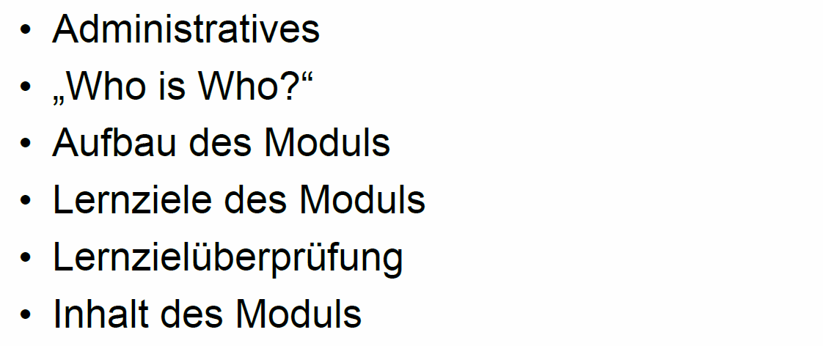

## Administratives

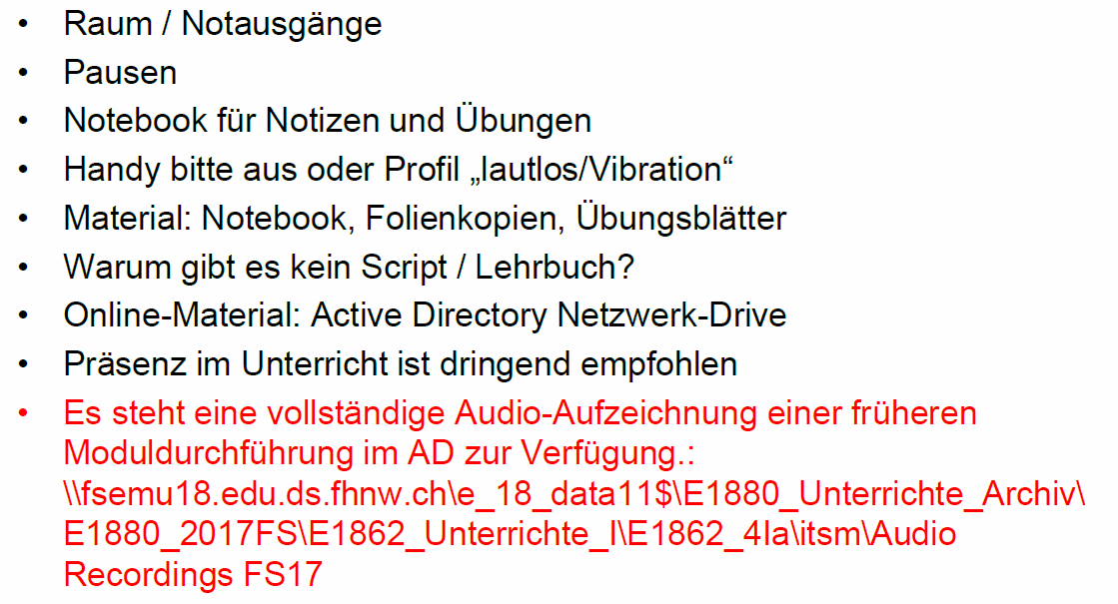

## Who is Who – Teilnehmende

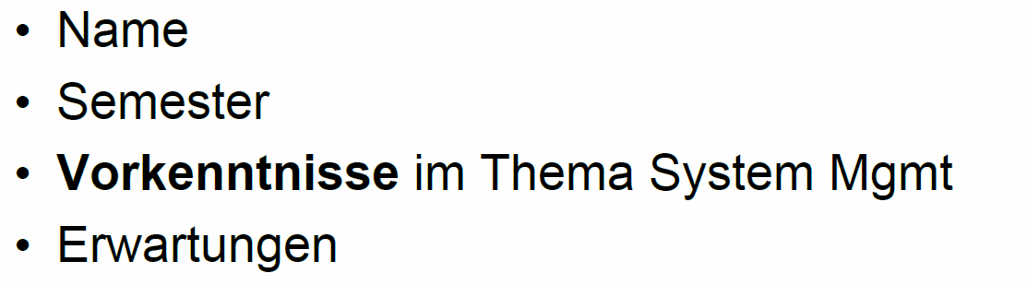

## Who is Who – Dozent

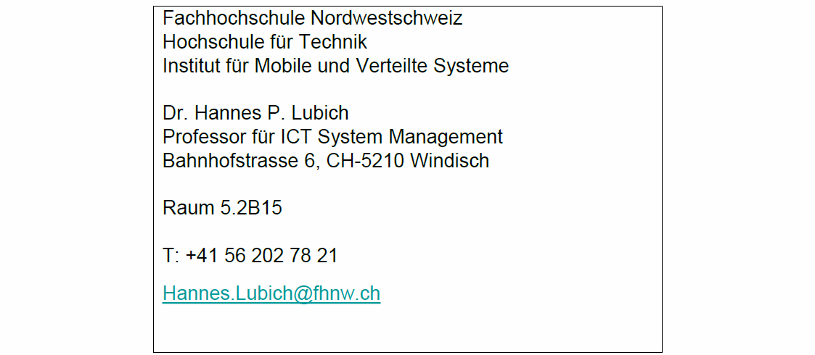

## Aufbau des Moduls

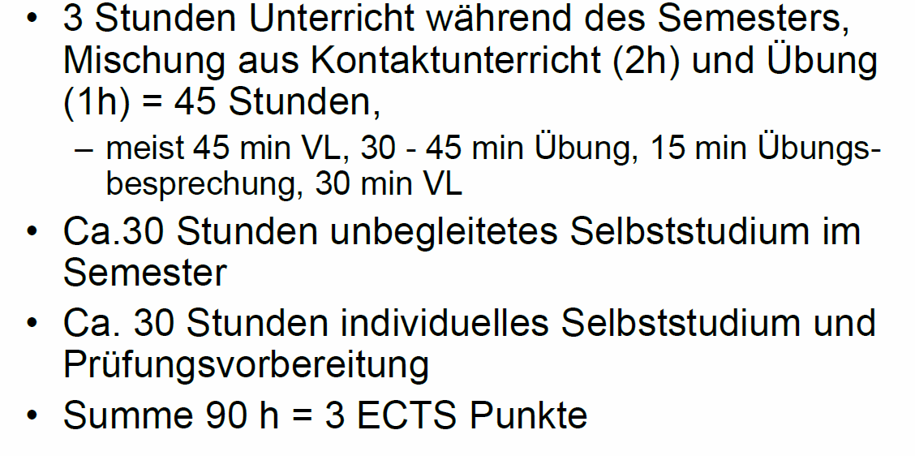

## Umgang mit Fragen

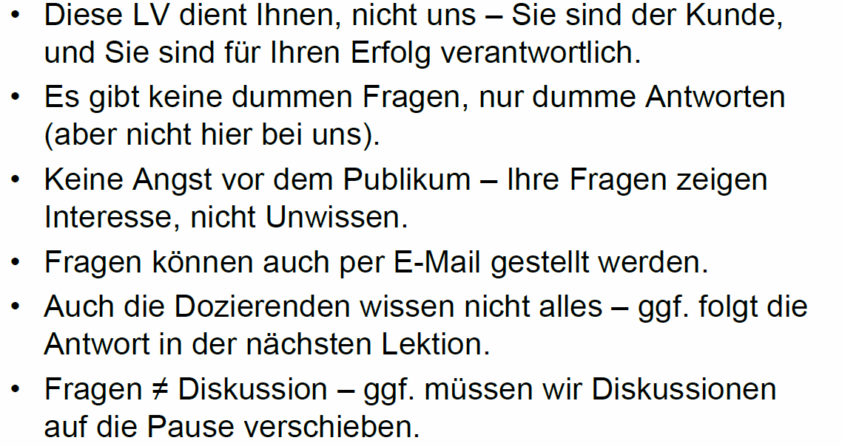

## Lernziele des Moduls

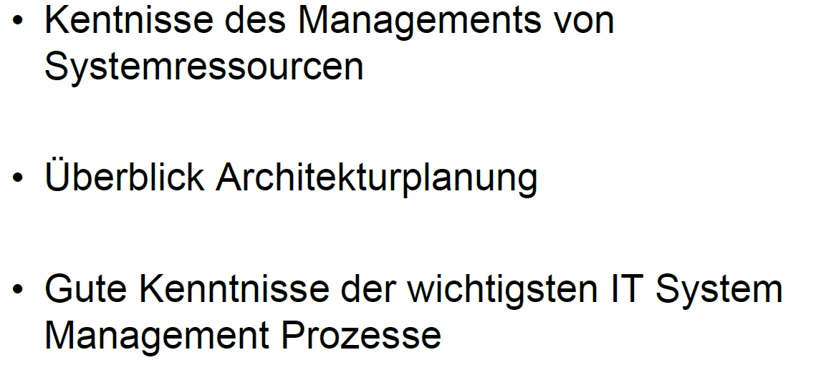

## Lernzielüberprüfung

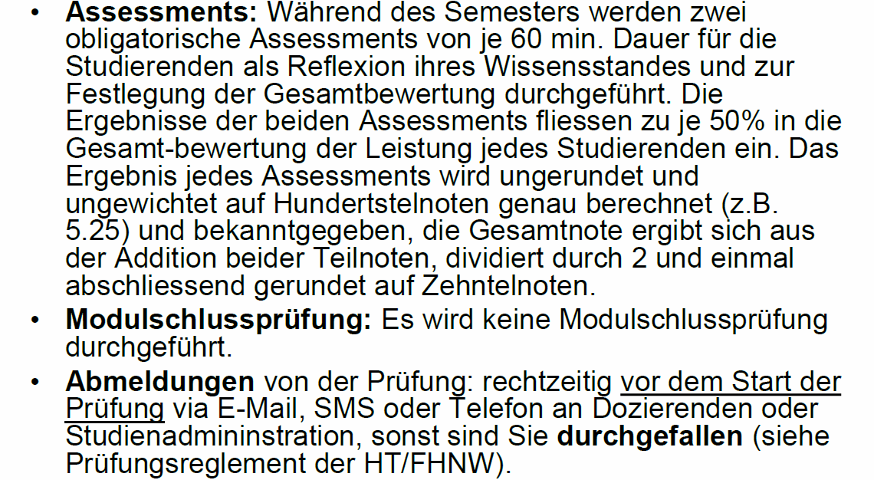

## Inhalte des Moduls

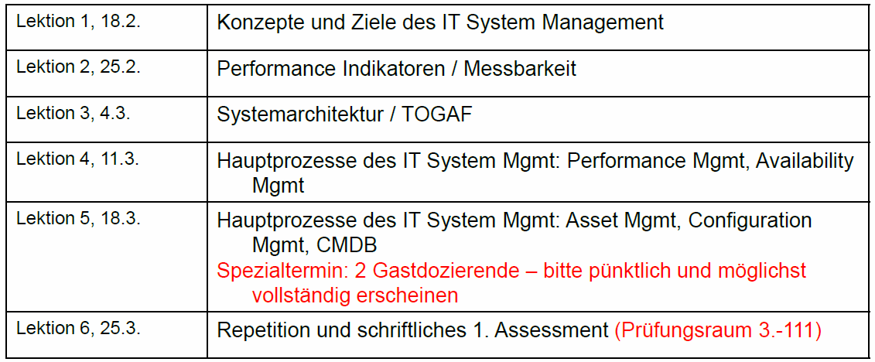

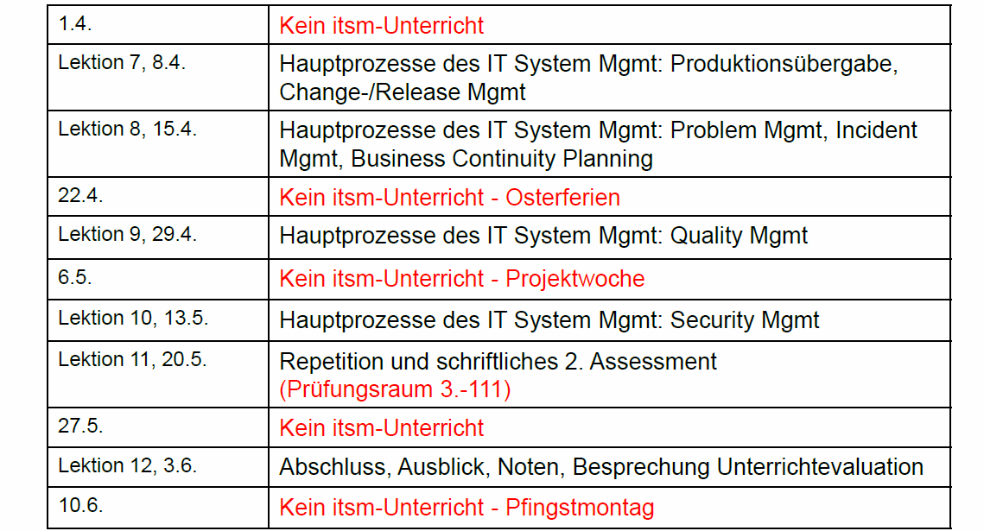

## Achtung: Theorie

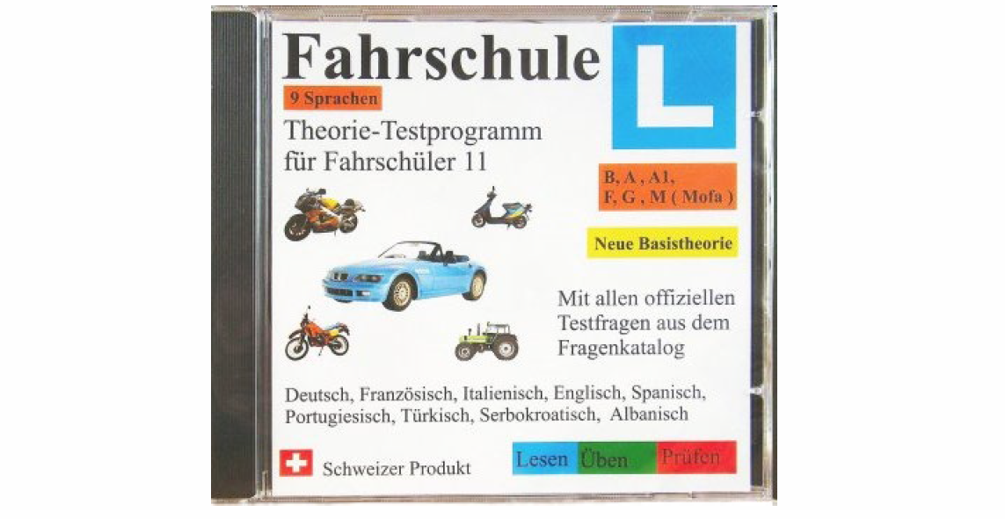

## Fragen bis hierher



## Inhalt

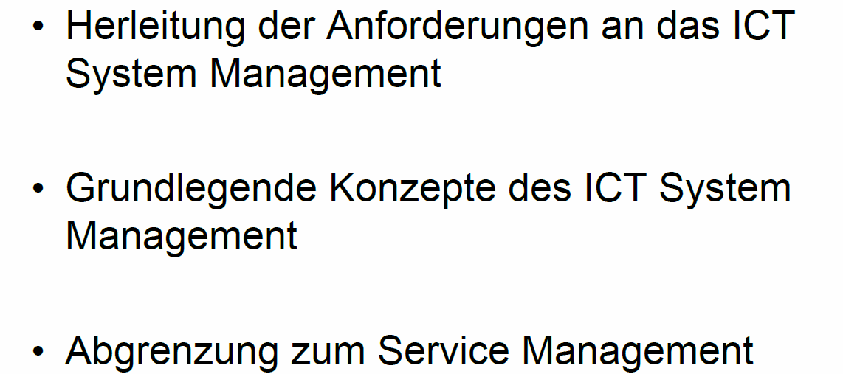

## Motivation



* IT hat grundsätzlich keine Regulationen
* Die Regulation kommt aus der Branche.
* IT ist überladen, weil alle immer mehr wollen und es muss immer schneller geliefert werden
* Absicherung durch Service Level Agreement
* Bisher waren Schäden in der IT immer virtuell (bsp. Bank). Seit IOT werden Schäden auch in die physische Welt übertragen
* Fachkräftemangel: fehlende Kräfte in Architektur, Prozesse, Projektmanagement

## Definition/Abgrenzung von IT-Systemen

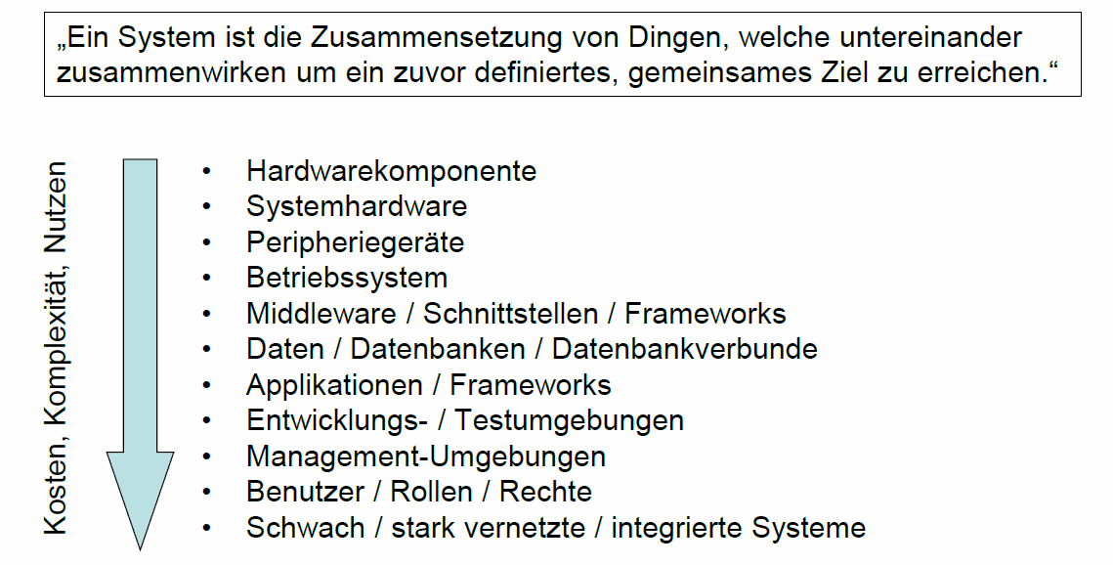

## Was ist eigentlich «Management»

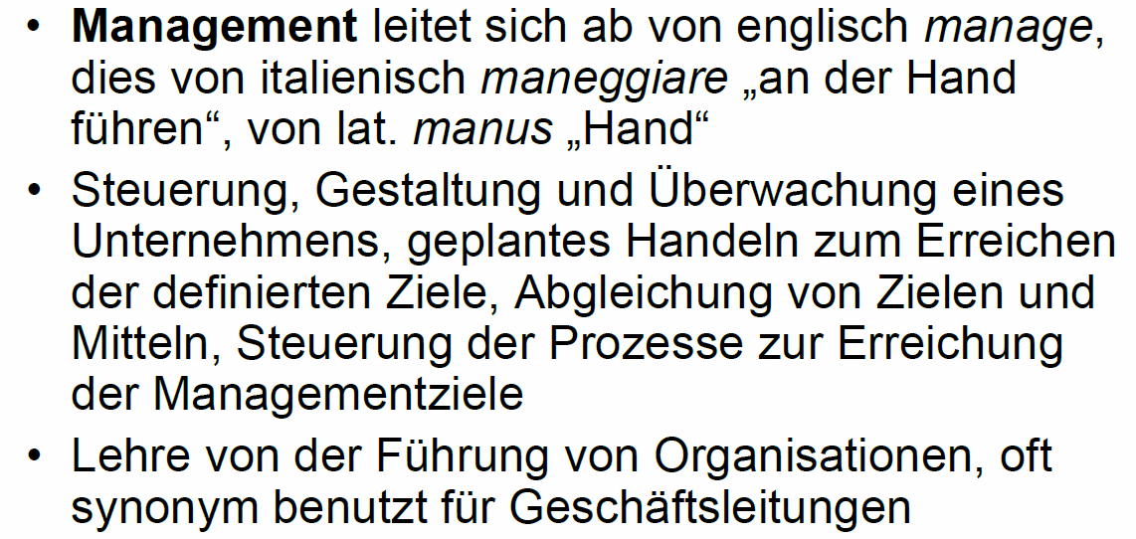

## Ziele des IT System Management

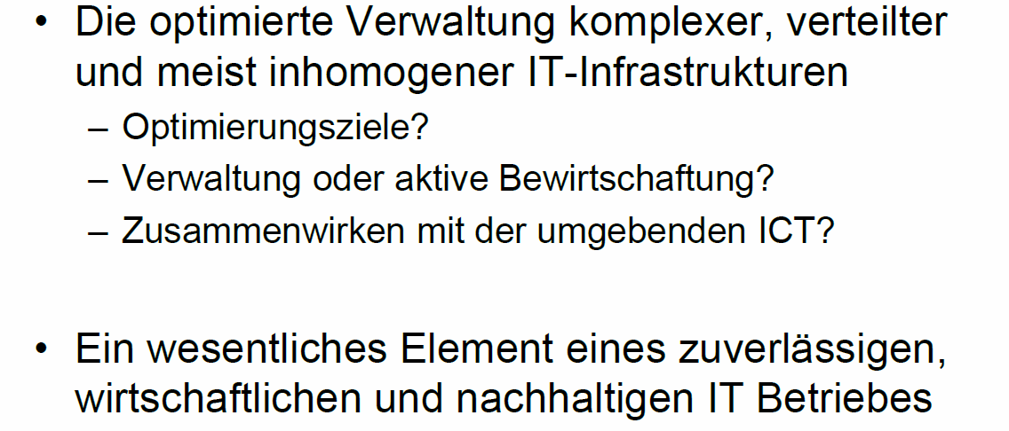

## Der IT System Management Life Cycle

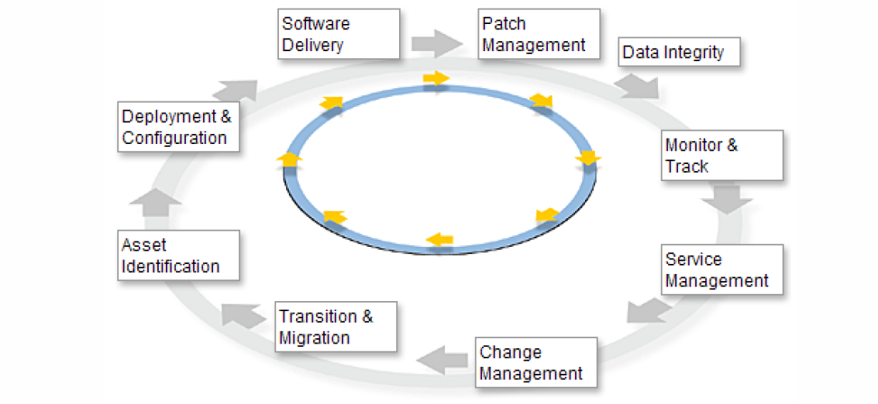

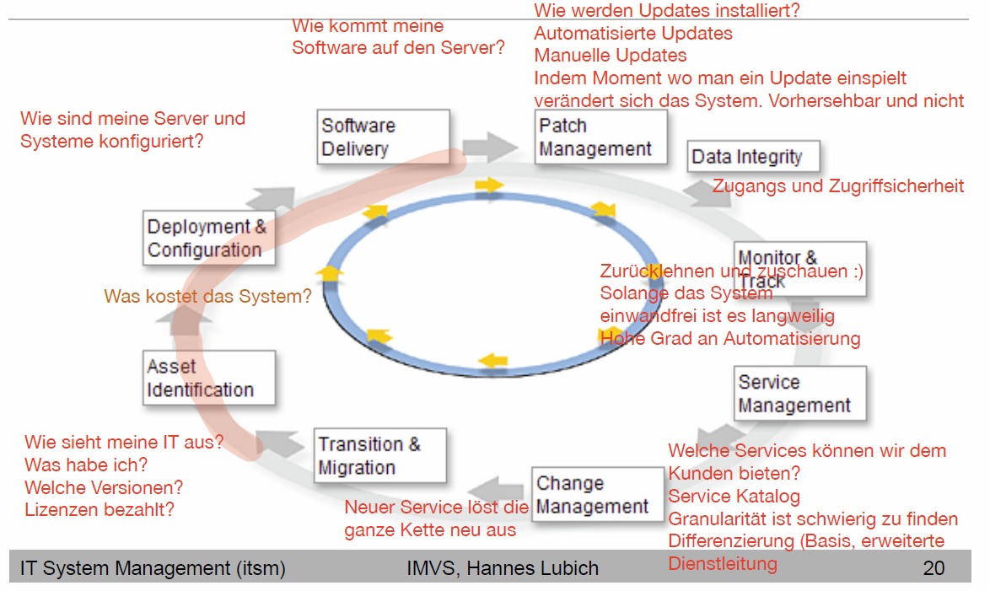

## Kernelemente des IT System Managements

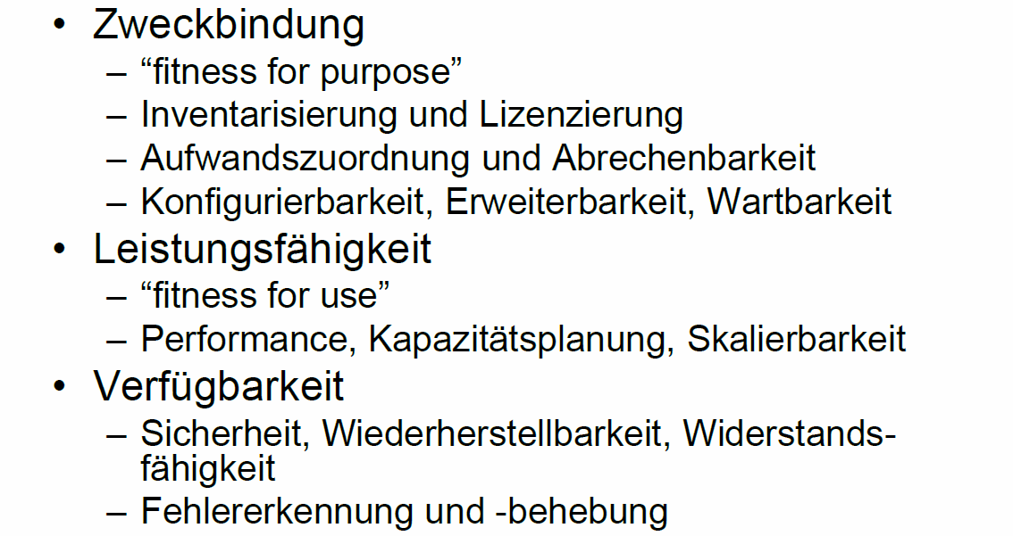

## Pause



## Übung

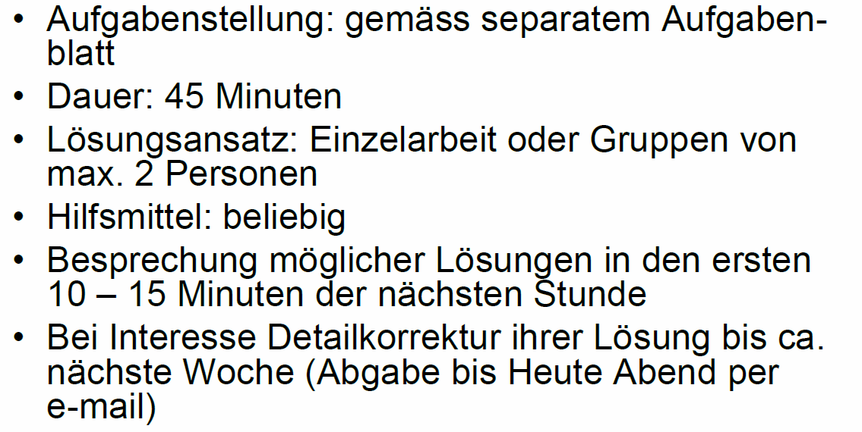

## Aufgabe 1

In den Unterlagen finden Sie die Darstellung des " IT System Management Life Cycle". Auf der Folgefolie finden Sie ergänzend Kernelemente des IT System Managements wie Lizensierung, Performance, Sicherheit usw.

Fügen Sie auf Basis der grafischen Darstellung des " IT System Management Life Cycle" die genannten Kernelemente des IT System Management an den Ihrer Meinung nach wichtigsten Positionen in die Grafik ein. Bereiten sie sich zudem darauf vor, Ihre Wahl in der Übungsbesprechung zu begründen.

* Asset Identification
  + Inventarisierung/Lizenzierung
* Deployment Configuration
  + Konfigurierbarkeit
* Software Delivery
* Patch Management
* Data Integrity
  + Security, BCM, Resilience
* Montoring Tracking
  + Performance
  + Kapazitätsplanung
  + Skalierung
  + Fehlererkennung
* Service Management
  + Aufwand/Abrechenbarkeit und Zuordnung, z.B. gegenüber Kunden oder Abteilung
* Change Management
  + Erweiterung und Wartung
  + Fehlererkennung & Fehlererkennung
* Transition & Migration

## Aufgabe 2

Stellen sie sich vor, Sie seien der Leiter der IT einer Universalbank. Bisher wurde die IT einigermassen unstrukturiert betrieben, aber die internen Kunden sind nicht zufrieden. Ihre Aufgabe ist es nun, das Leistungsangebot der IT gegenüber den internen Kunden neu zu definieren.

Ein wichtiger Teil dieser Definition ist die Aufstellung eines Service-Katalogs, der genau spezifiziert, welche Leistungen die IT den internen Kunden in welcher Menge und Qualität und zu welchem Preis anbietet. Definieren Sie grob die Dienstleistungen, die Ihrer Meinung nach den internen Kunden anzubieten sind (10 - 20) und nennen Sie 4 - 5 relevante Kategorien für die Beschreibung eines einzelnen Service (z.B. Verrechnungsmodell, minimale oder maximale Menge usw.).

* Service Katalog
  + Eigenes Subnetz für irgendetwas
  + Mitarbeiter Arbeitsplatz (MAPS) | Preis für Bestellung, Betrieb, Umzug, Wartung
    - Gerät mit Peripherie
      * Evt. Dockingstation
      * Evt. Pult
    - Betriebssystem
    - Netzanschluss
    - Optionen: Handel mit 4 Bildschirmen und andererer Spezialsoftware
    - Optionen: Hardware, z.B. welcher Bildschirm, lokaler Drucker
    - Optionen: Diskspace für Videos der Marketingabteilung
  + Extended/VIP Support für MAPS Plätze
  + Spezifische und spezialisierte Software
  + Projekte und Beschaffungen, möglichst "billiger" Stundensatz, damit Mitarbeiter nicht selber rumdoktern
* Service Beschrieb
  + Beschrieb
  + Verantwortlichen
  + Dienstqualität/SLA - wobei das L immer mehr verschwindet. Heute nur noch zwei gängig: Garantiert und Best Effort (Früher waren Konventionalstrafen sehr gängig - Beispiel Swisscom mit Gewinn)
  + Servicedauer
  + Servicekosten
  + Erneuerung

## Pause



## Übungsbesprechung

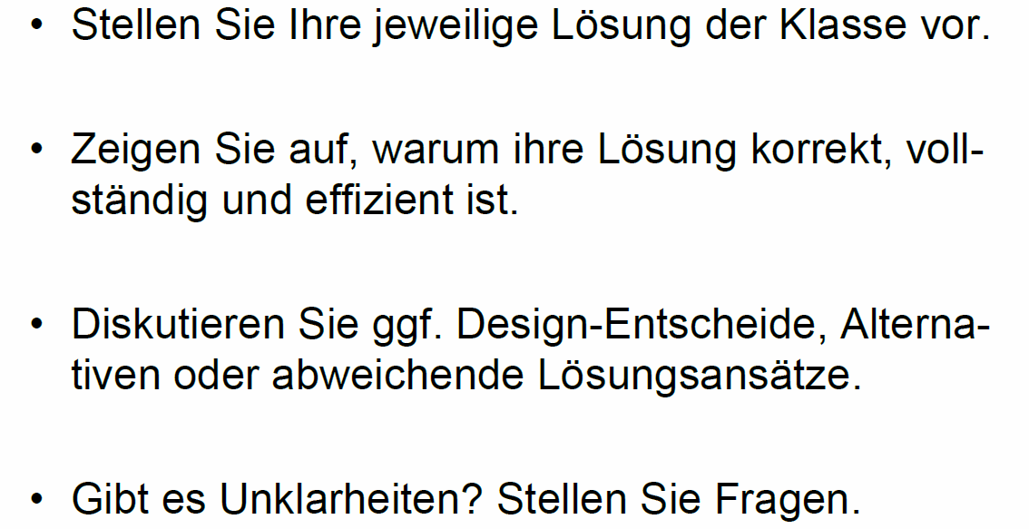

## Grundlegende Konzepte des ICT System Management

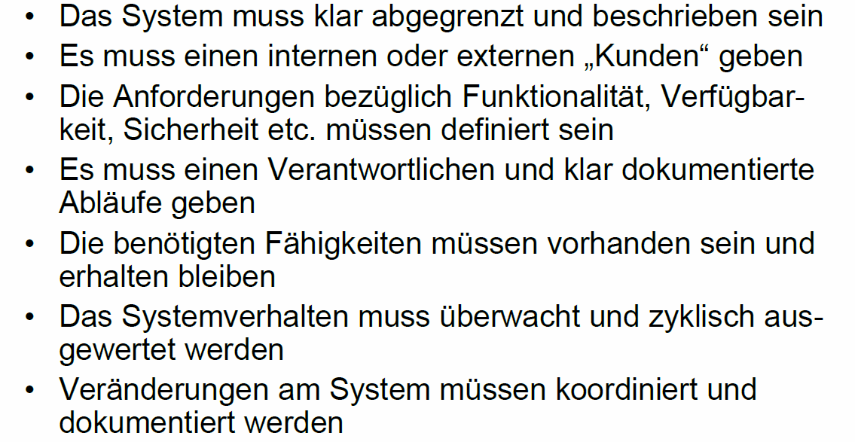

## Definition/Abgrenzung von ITSM Aufgaben gegenüber anderen IT Tätigkeiten

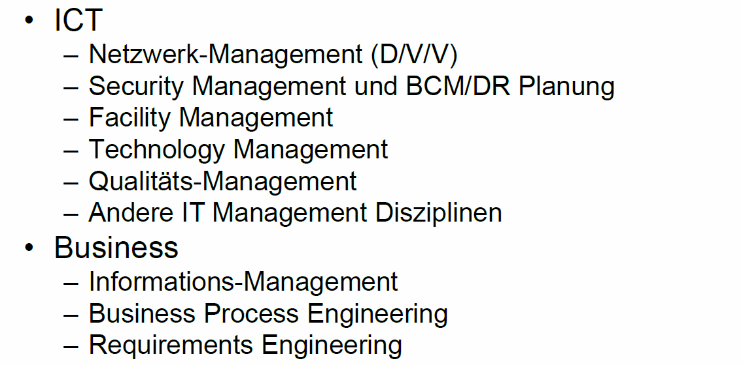

## Optimierungsansätze und Zielkonflikte

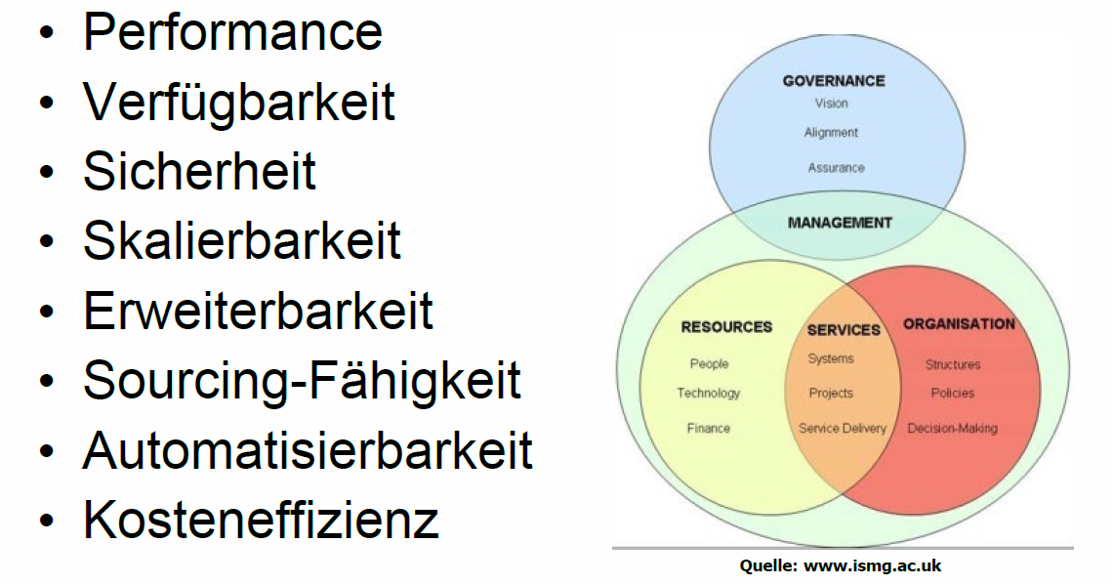

## IT Service Management

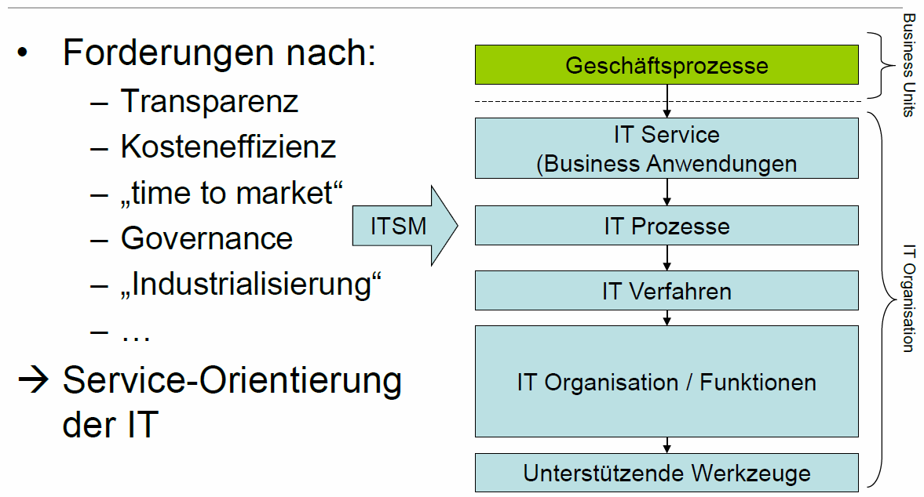

## ITSM Kontext

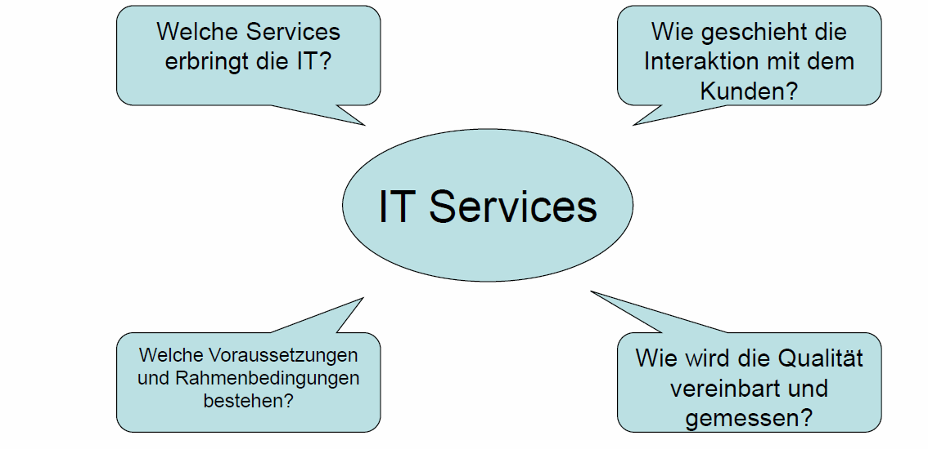

## Abgrenzung zum Service Management

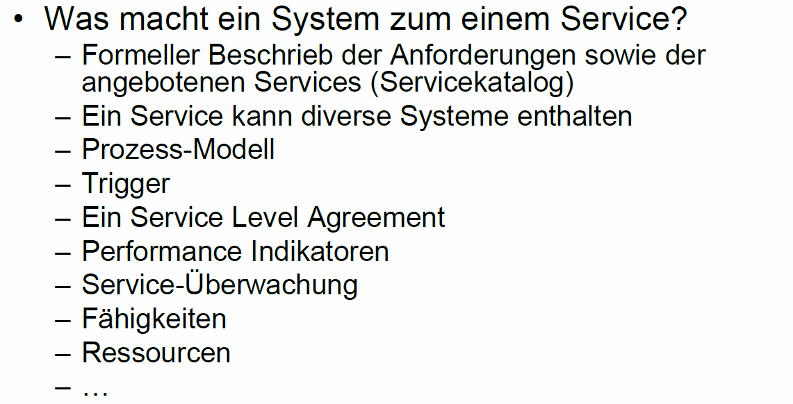

## ITSM Prozessmodell

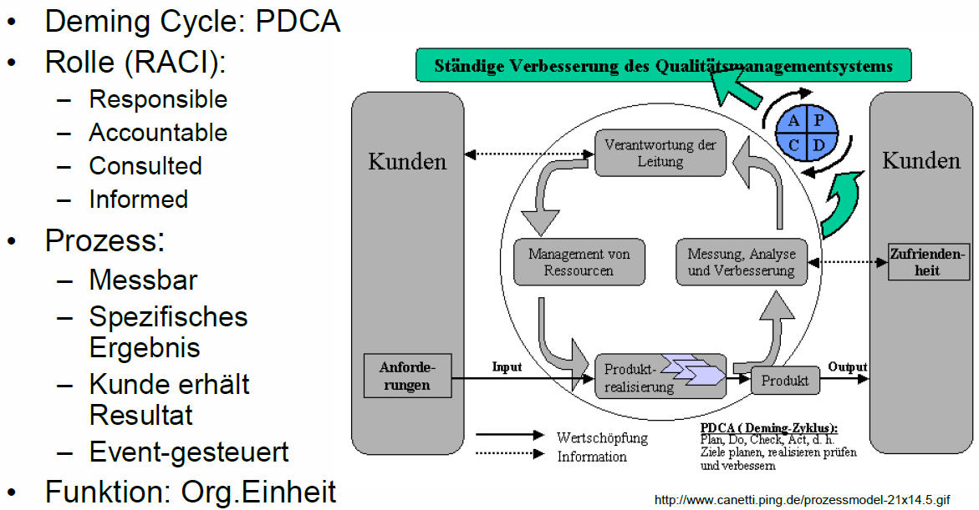

## IT Service Management – Beispielsystematik nach ITIL v2

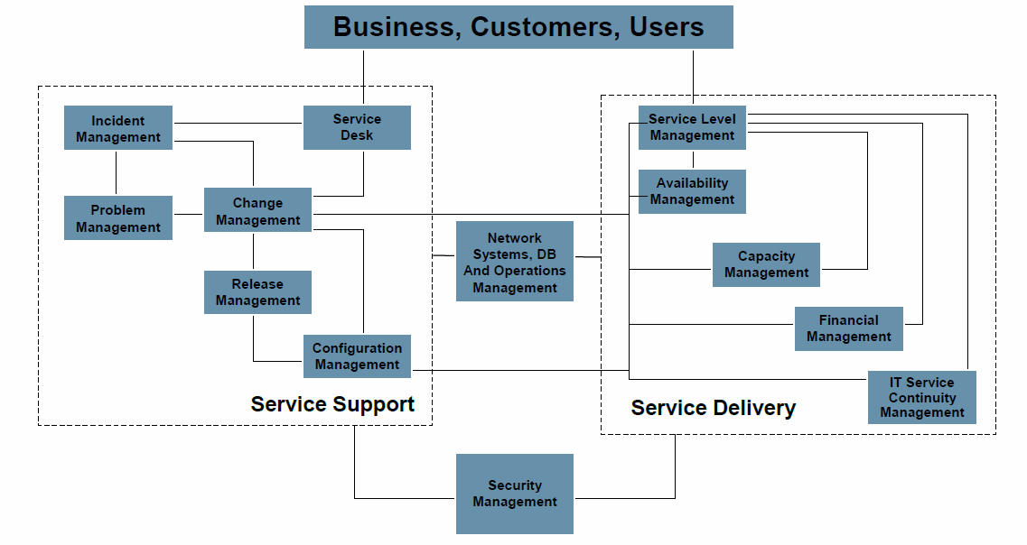

## Zusammenfassung der Lektion 1 und Hausaufgabe

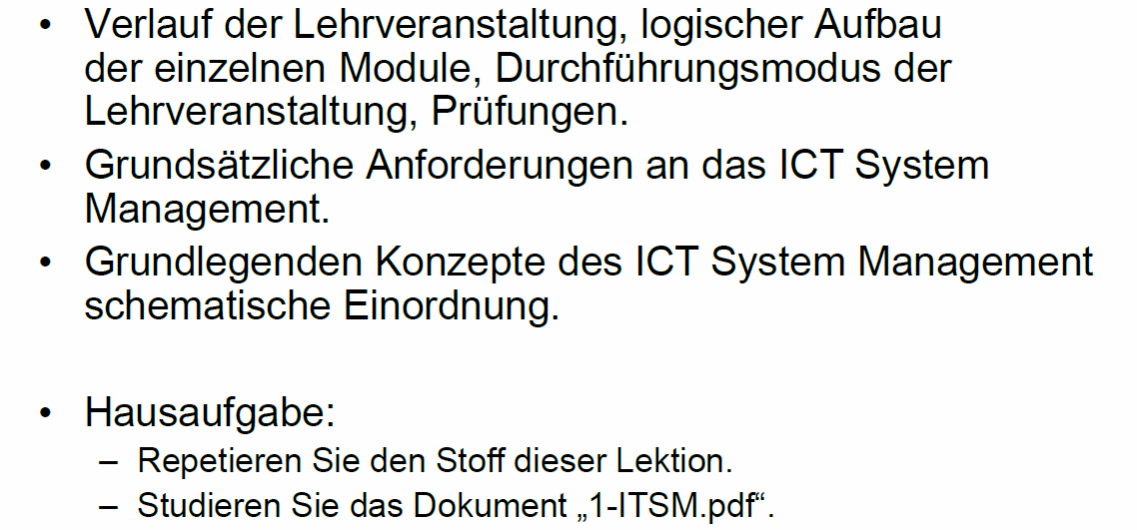

# Woche 2: Performance Indikatoren & Messbarkeit

## Feedback aus der Hausaufgabe

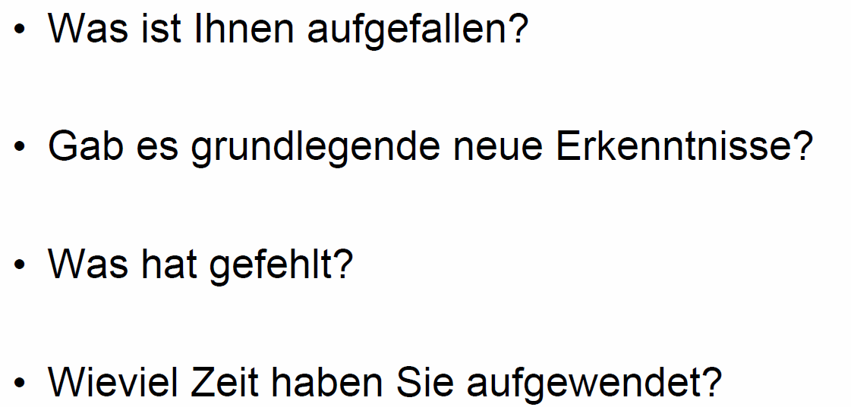

## Inhalt

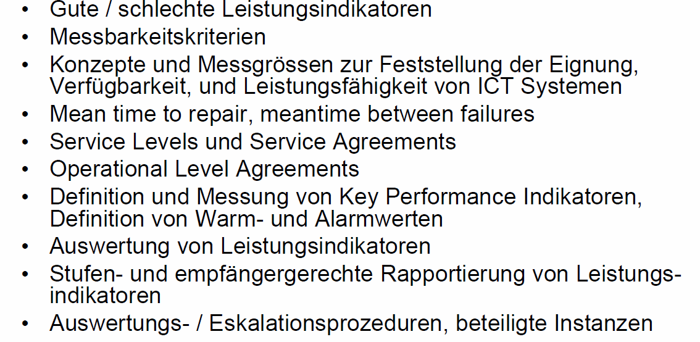

## Motivation

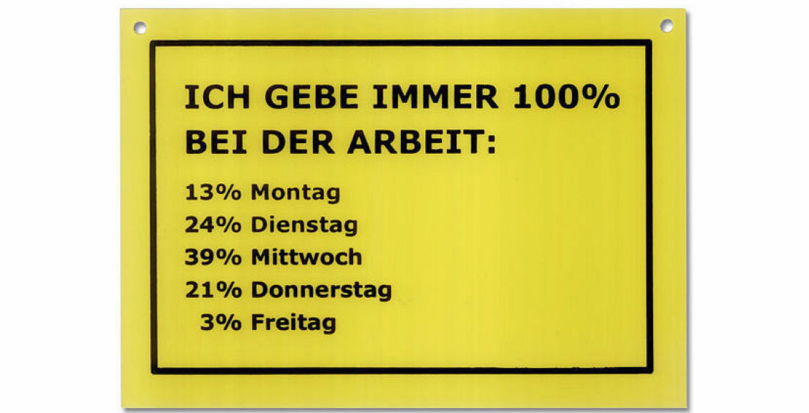

## Gute/schlechte Leistungsindikatoren

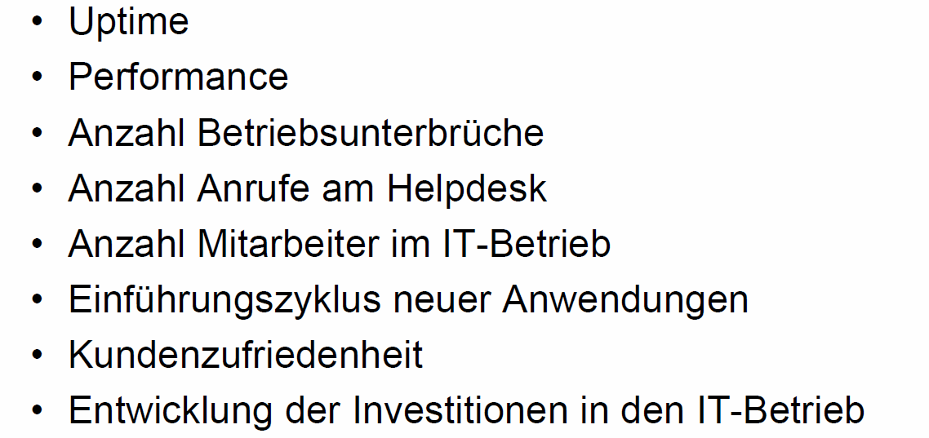

## Messbarkeitskriterien

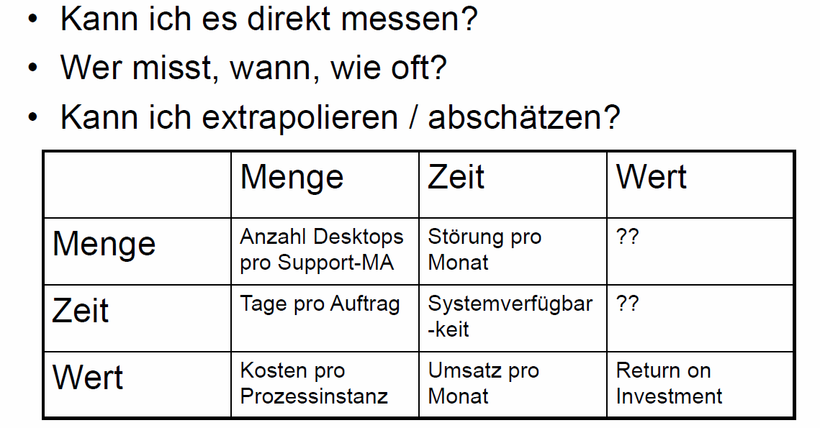

## Messgrössen zur Überwachung von ICT Systemen

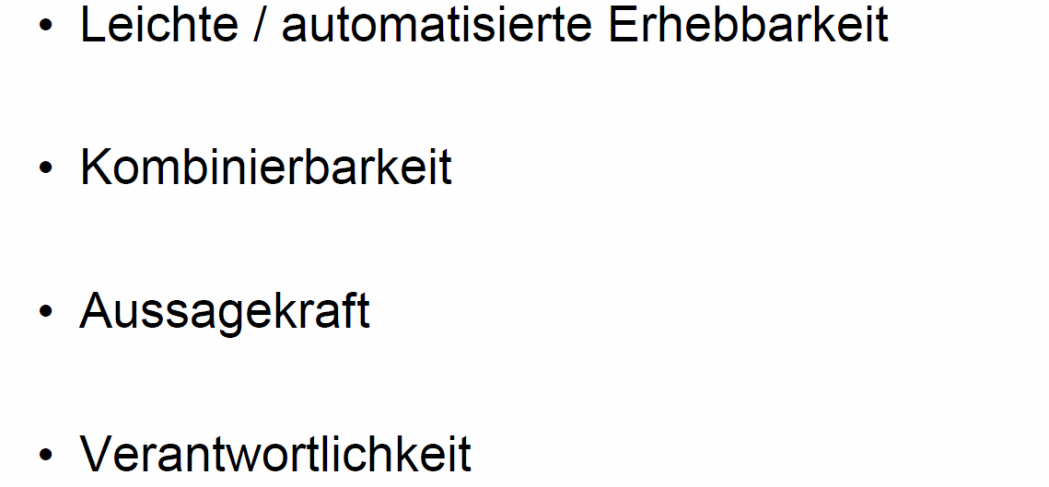

## Service Levels und Service Agreements

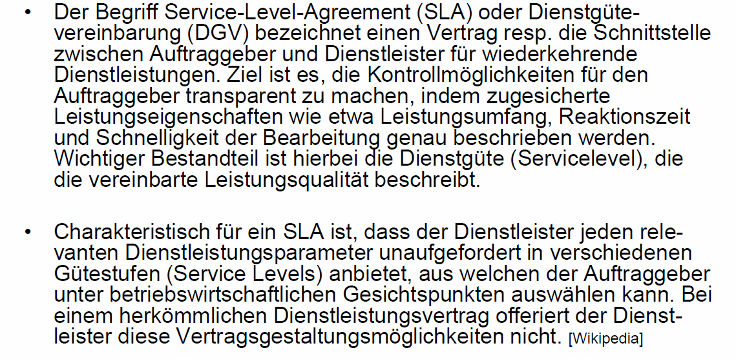

## Beispiel: Verfügbarkeit

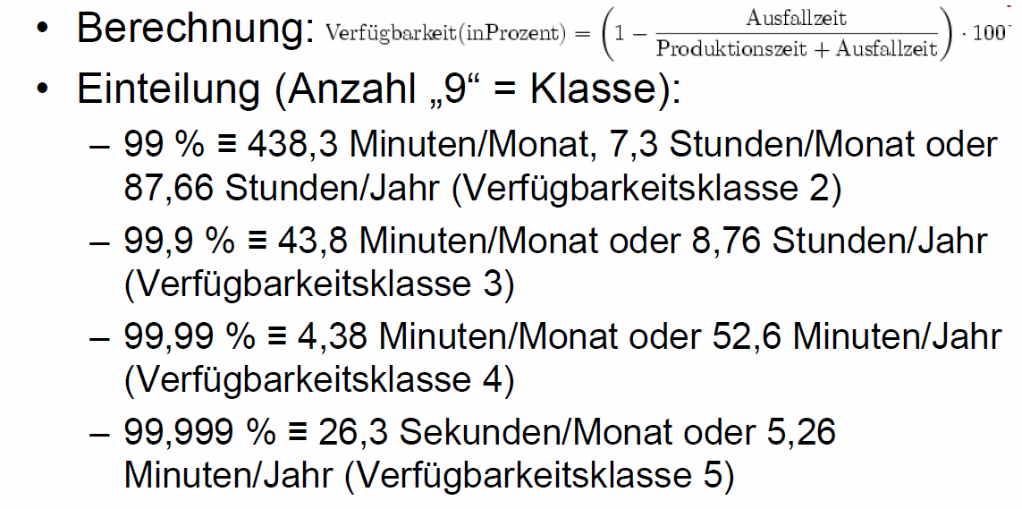

## Beispiel: MTBF

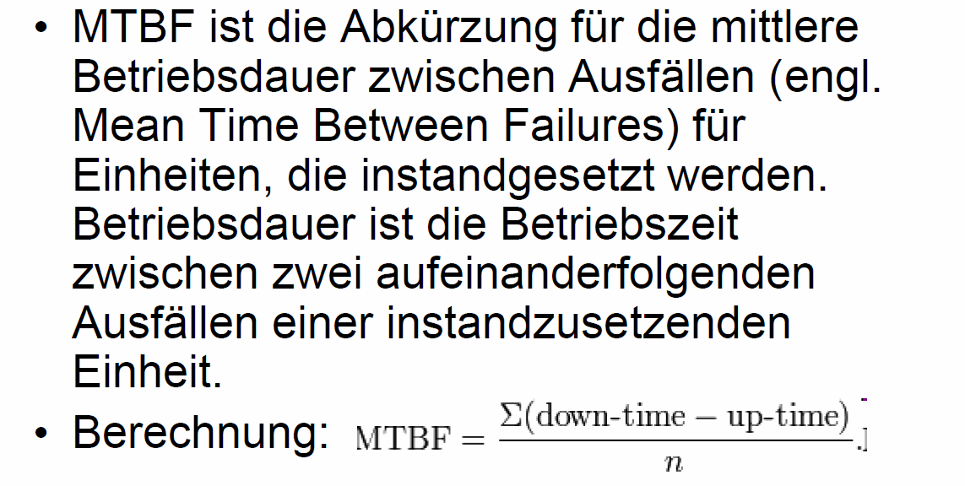

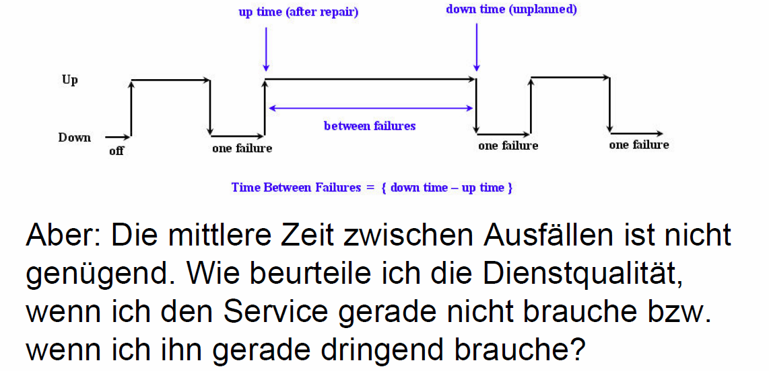

## Beispiel: MTTR

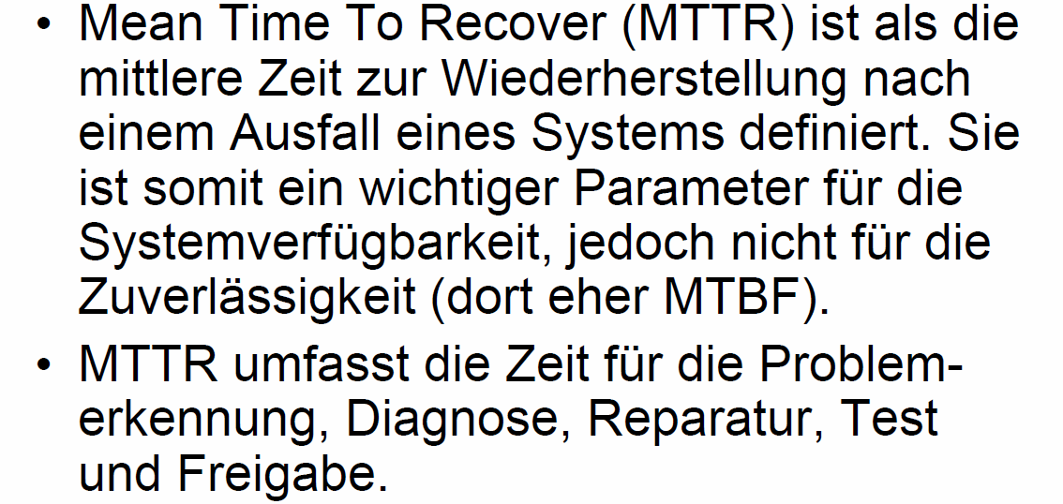

## ITSCM Messgrössen

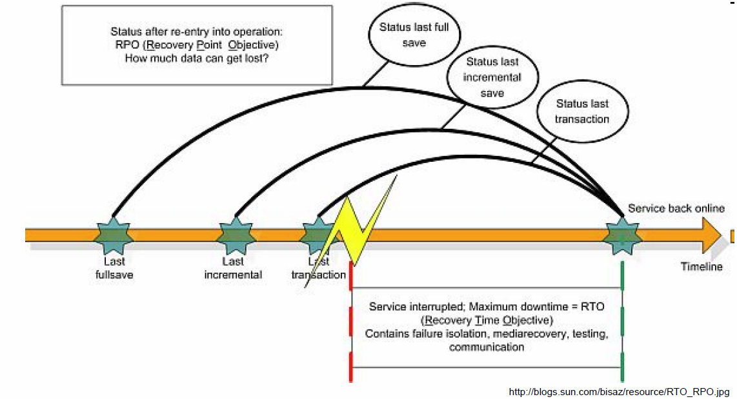

## Operational Level Agreements

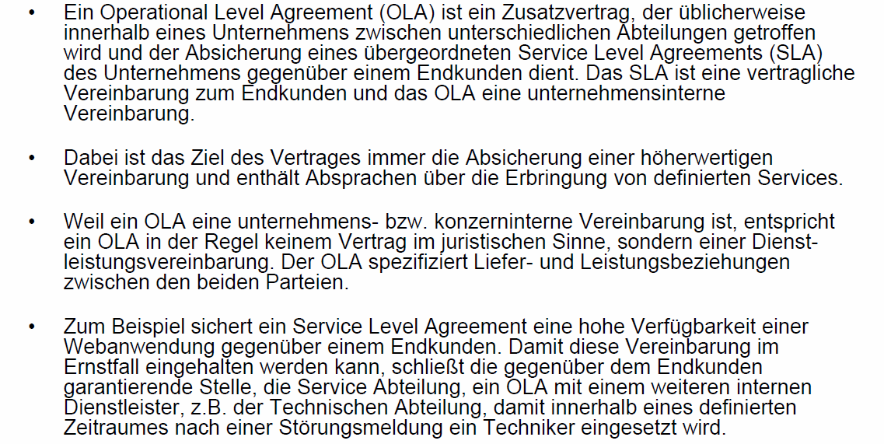

## Beispiel für eine OLA

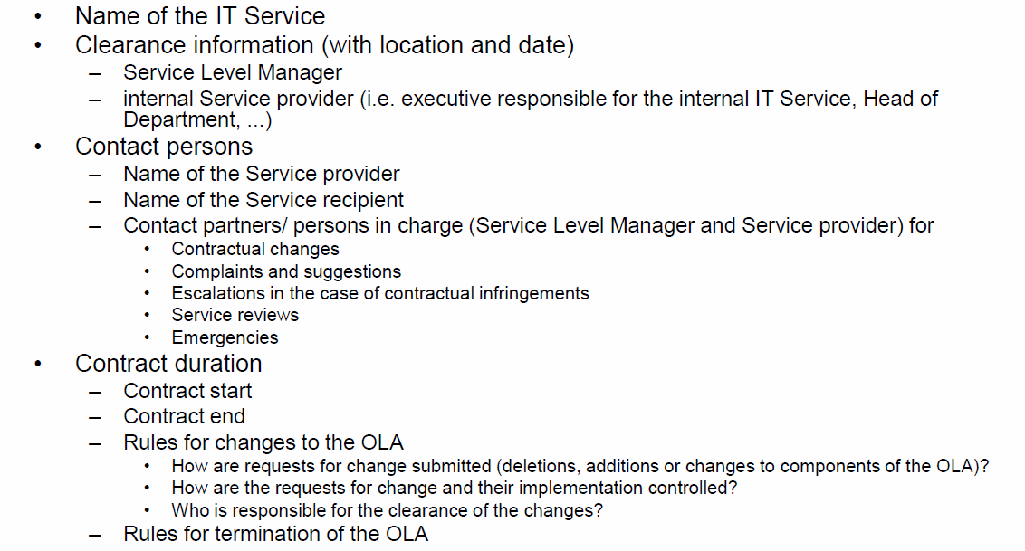

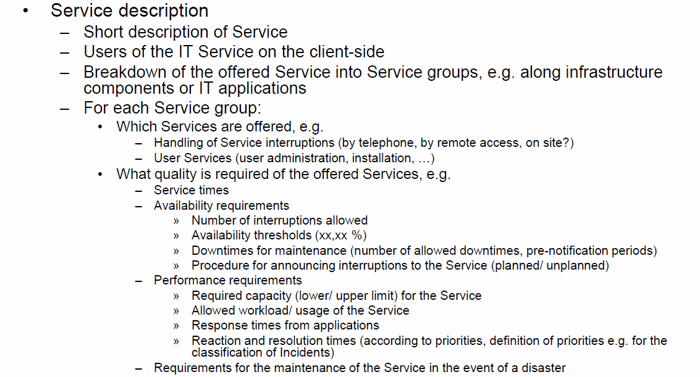

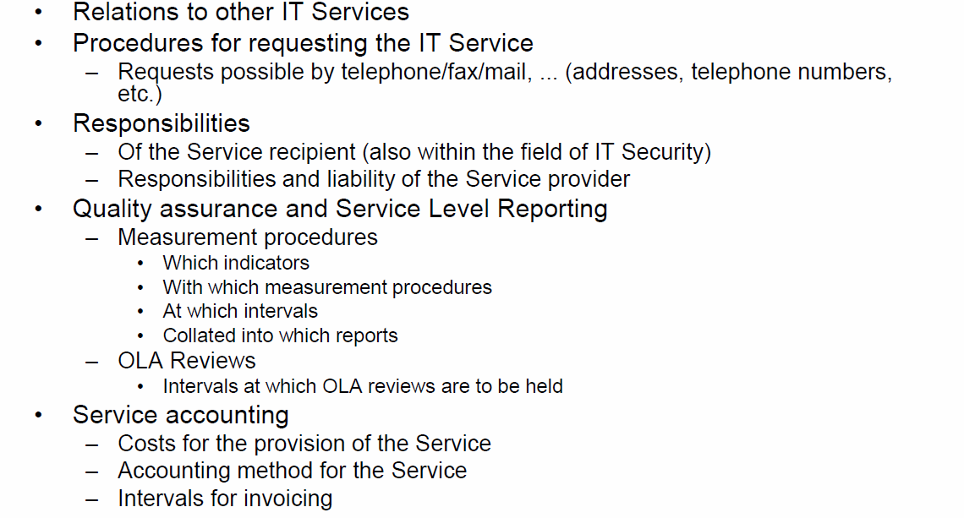

## Key Performance Indicators (KPI)

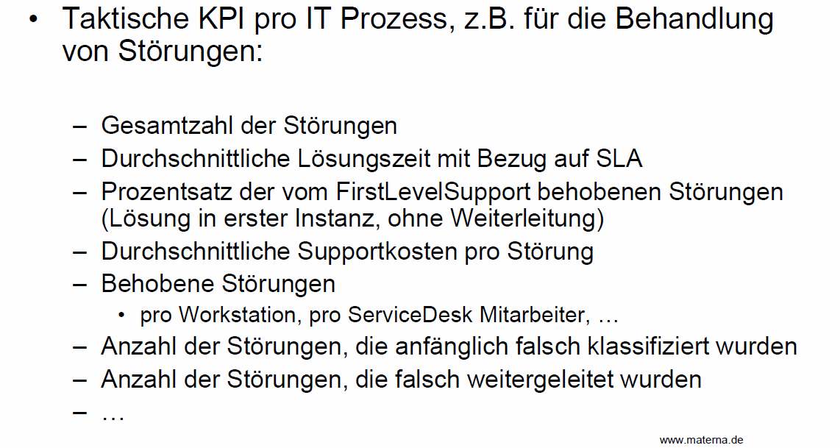

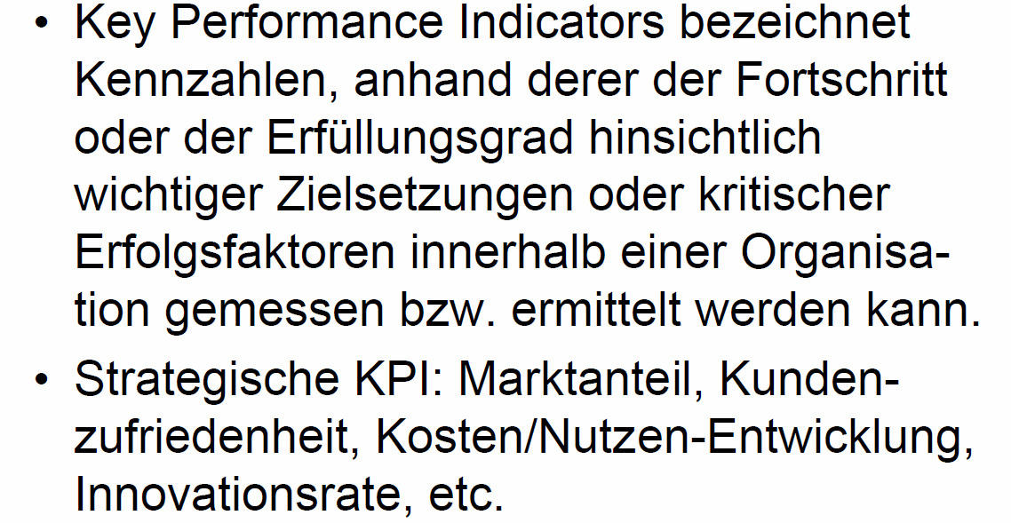

## Definition von Schwell- und Alarmwerten

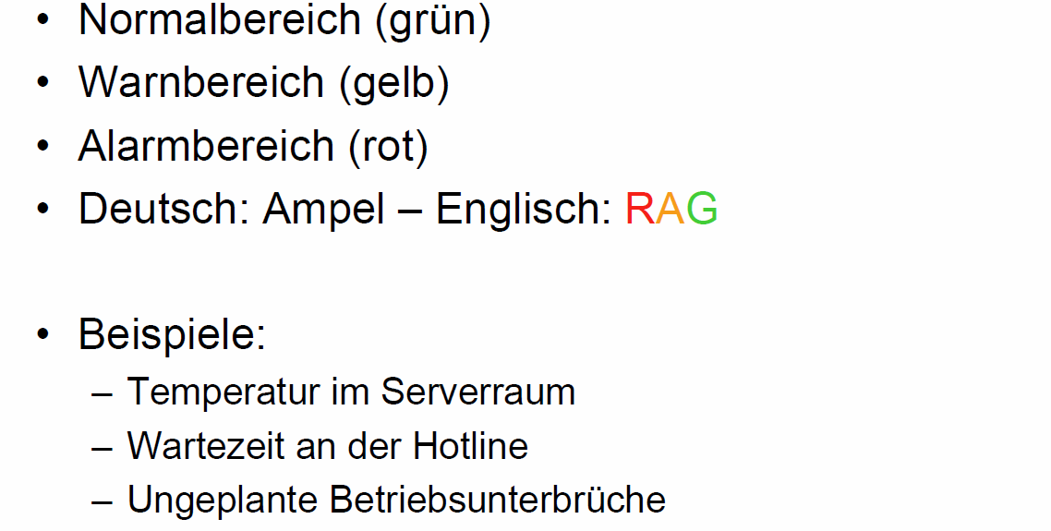

## Beispiele für Schwell- und Alarmwerte

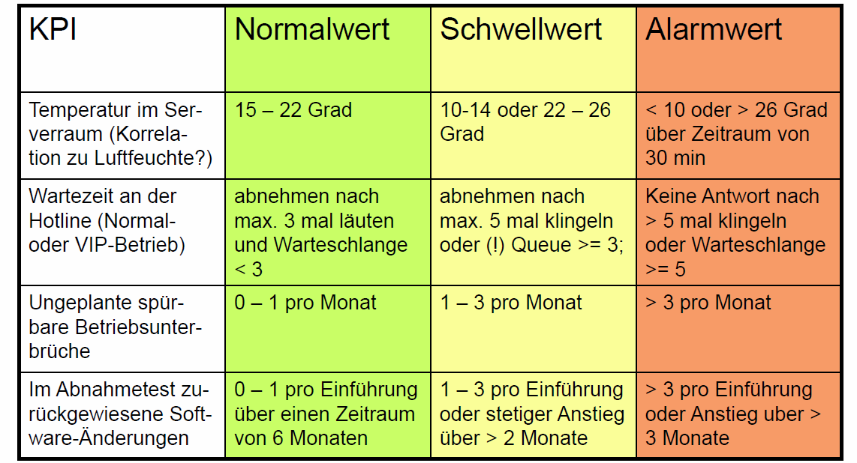

## Pause



## Übung

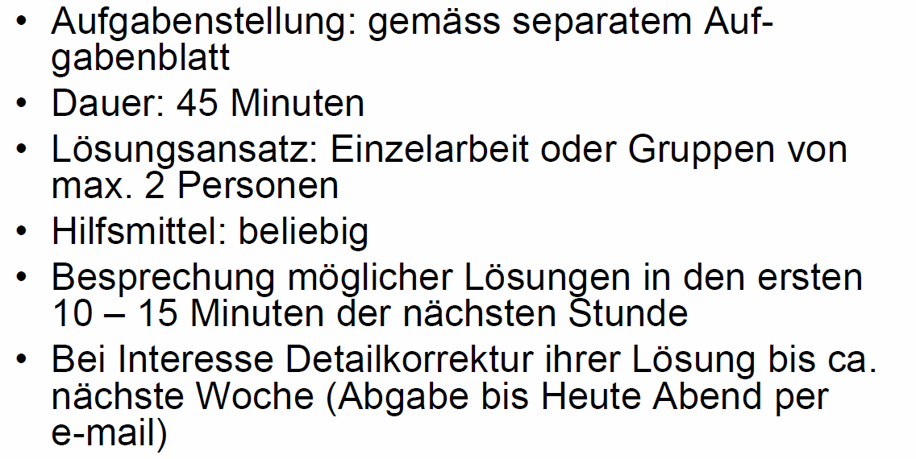

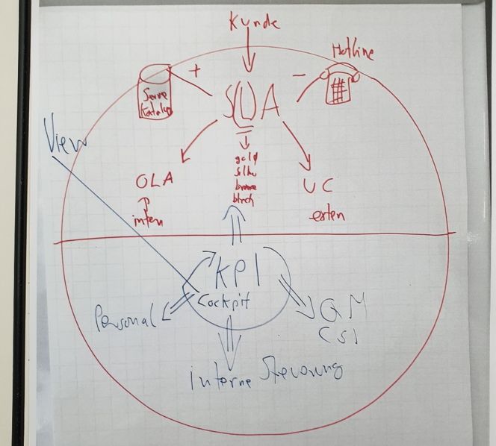

1.) Kreis

* Obere Hälfte: Kundensicht mit SLA
  + SLA Abstufung mit Gold, Silber, Bronze, Blech und Best Effort
  + Links Positivpol: Servicekatalog, der alles beschreibt. Kunde bestellt über Servicekatalog Service
  + Rechts Negativpol: Service Desks
  + Achtung: Guter Service ist gut, aber Erwartungen sind von da an höher (Heizungsmonteur am Samstag, der kunden umgewöhnt)
  + Untererfüllung und Übererfüllung sind beides Probleme
  + Zulieferer gehören auch in die Kette, da das schwächste SLA die Gesamt-SLA Gähigkeit garantiert --> OLA (Operation Level Agreement) für Zulieferer
  + Auch externe Zulieferer benötigen einen OLA --> UC (Underpinning Contact)
  + OLA und UC eigentlich ähnlich, aber aufsplittung. UC öfters durch Lieferant diktiert
  + Obere Hälfte ist kundengewandt
* Untere Hälfte
  + In der Mitte: KIP, die das SLA/OLA und UC überwacht. Beeinflussen diese, z.B. wenn man 99.999% nicht schafft
  + KPI Überwachung erfolgt stetig durch ein Cockpit --> Red Amber Green
  + Reinfuttern von QM und QA aber auch Budget, Personal
  + Untere Hälfte ist intern

Unterschied RPO/RTO Beispiel anhand des Mailservers

2.) Prüfungsaufgaben

Aufgabe 1

* Tabelle mit Wert | Grün nach Geld | Massnahme | Gelb nach Rot | Massnahme
* 1: Ungeplante Unterbrüche
* 2: Defekt an Endgeräten + Behebungszeit
* 3: Hardwareauslastung (Server, Netz)
* 4: Hardwarealter, Mitarbeiteralter, Softwarealter

Aufgabe 2

* Service: Mitarbeiterarbeitsplatz (MAP)
* Maximale Antwortzeit bei Störungen
* Maximale Ersatzzeit bei Defekt
* Kontakt für Support
* Notfallkontakt ausserhalb Arbeitszeit
* Umfang, z.B. ob Bildschirm dabei
* Optionen, z.B. ob mehr Bildschirme und ob Drucker für heikle Sachen
* Wie wird er bestellt, Vorlaufzeit
* Preis

## Pause



## Übungsbesprechung

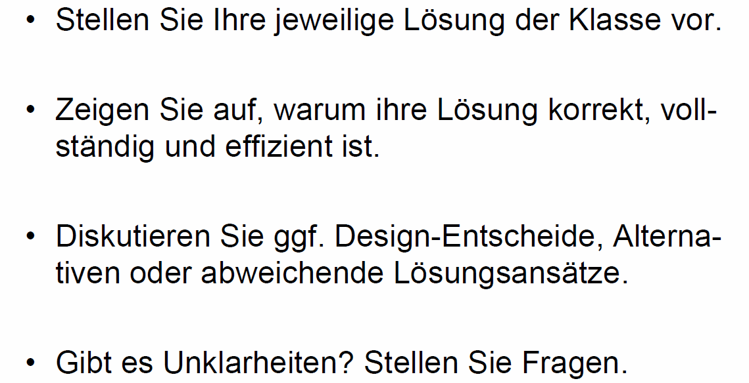

## Aufzeichnung von Leistungsindikatoren

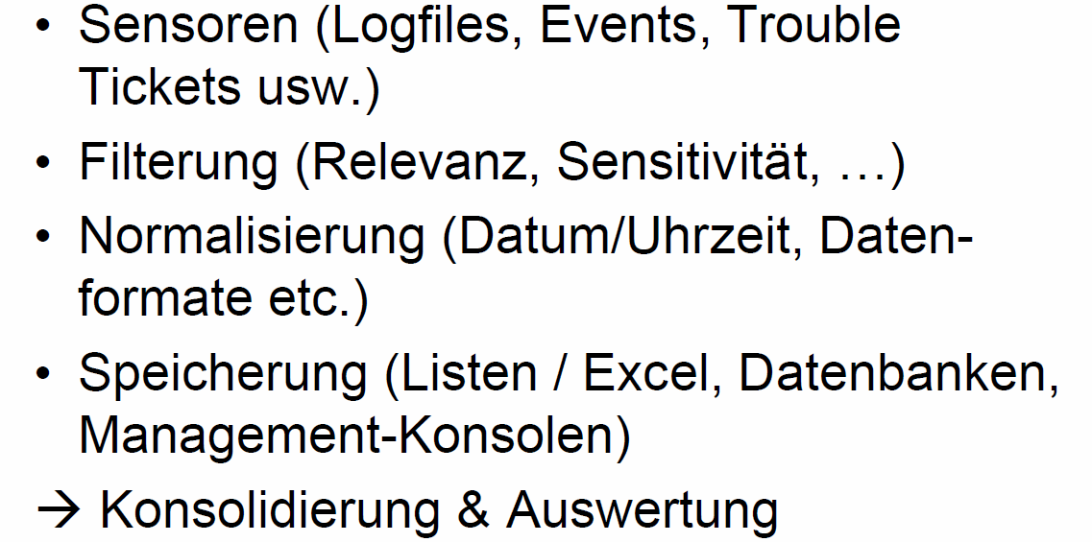

## Zweck der Auswertung von Leistungsindikatoren

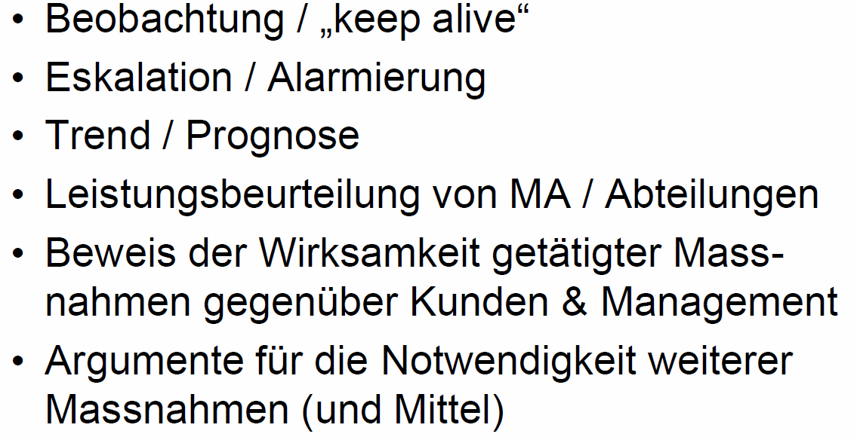

## Fallstricke bei der Auswertung

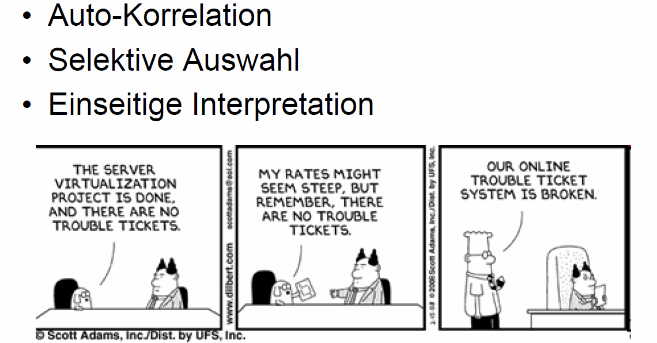

## Stufen- und empfängergerechte Rapportierung von Leistungsindikatoren

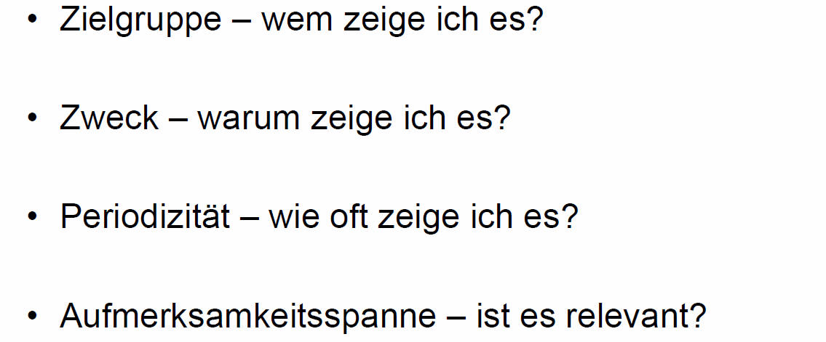

## Visualisierung von Leistungsindikatoren

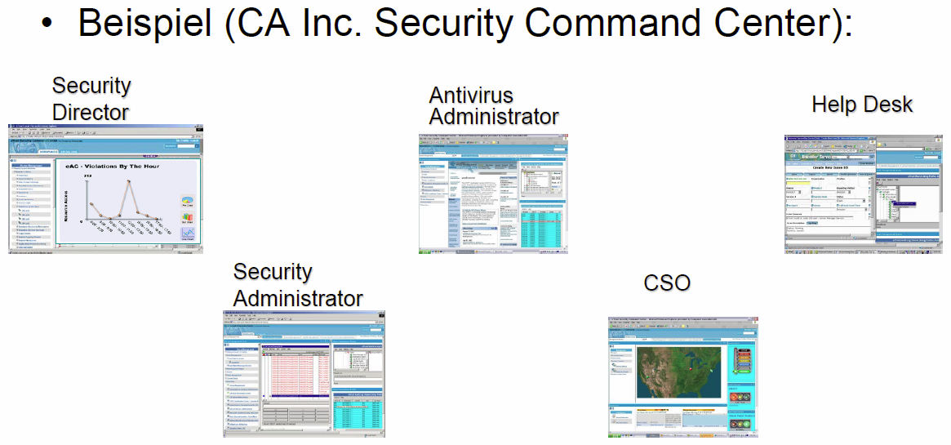

## Auswertungs- und Eskalationsprozeduren, beteiligte Instanzen

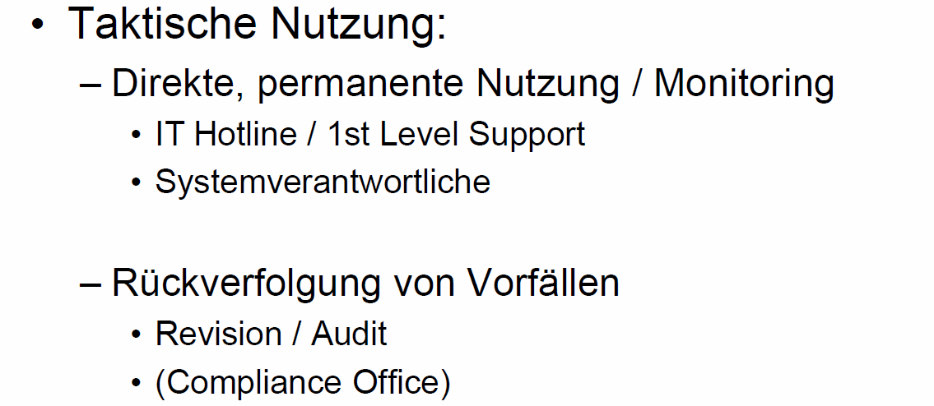

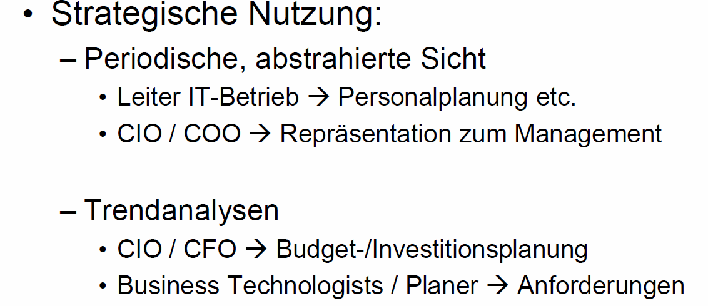

## Von Messwerten zu Informationen

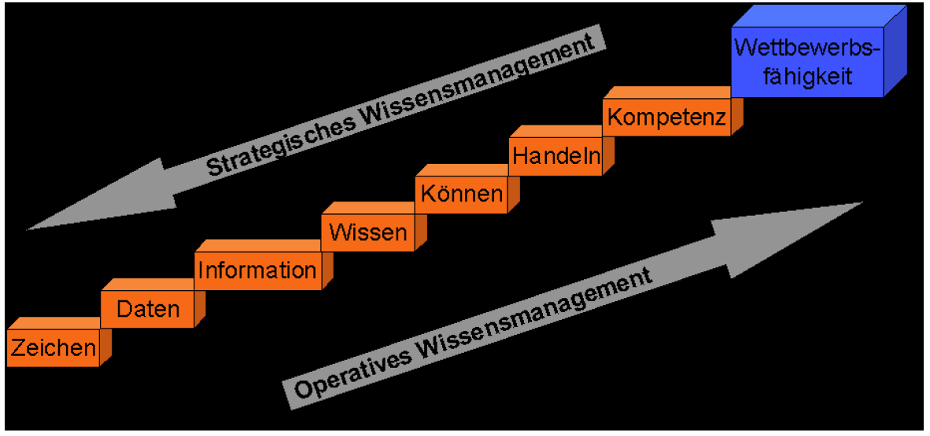

## Zusammenfassung der Lektion 2 und Hausaufgabe

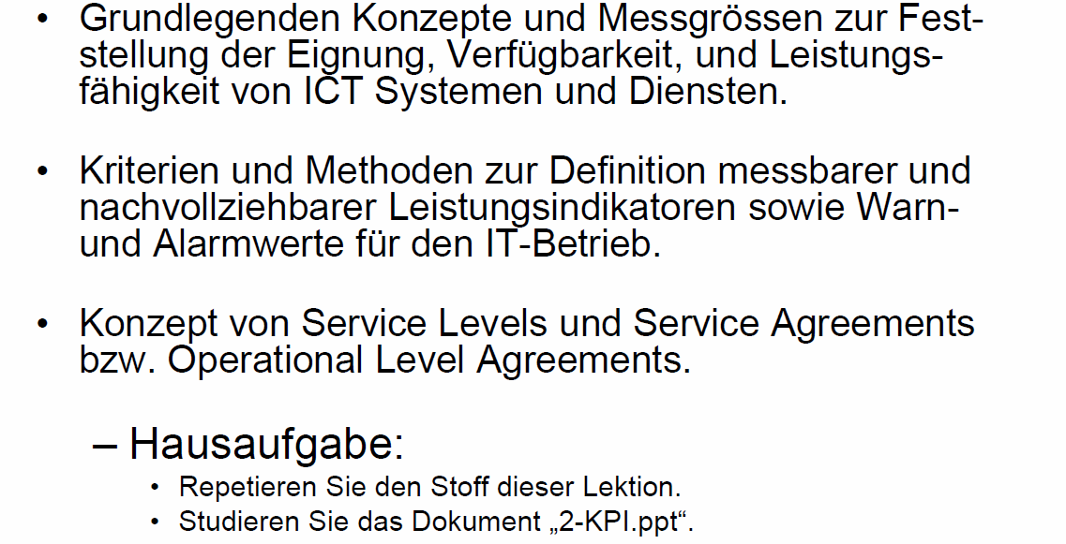

# Woche 3: Systemarchitektur/TOGAF

## Feedback aus der Hausaufgabe

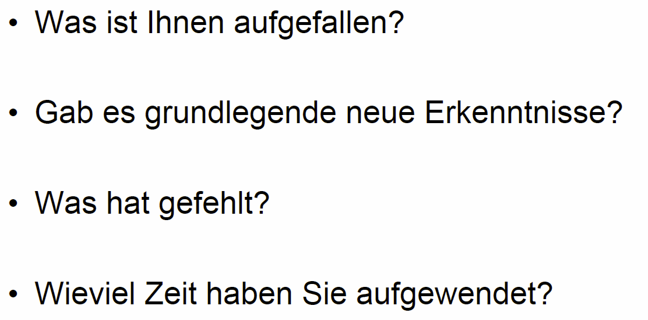

## Inhalt

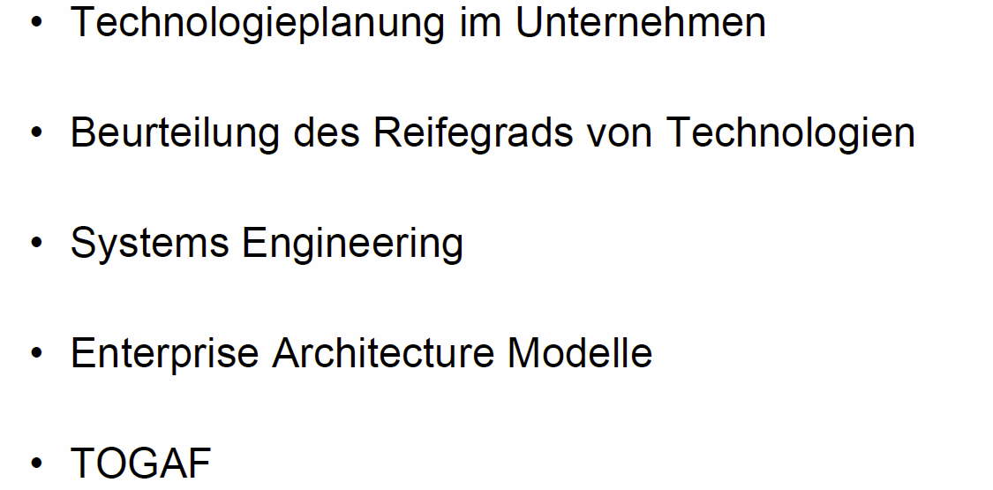

## Motivation

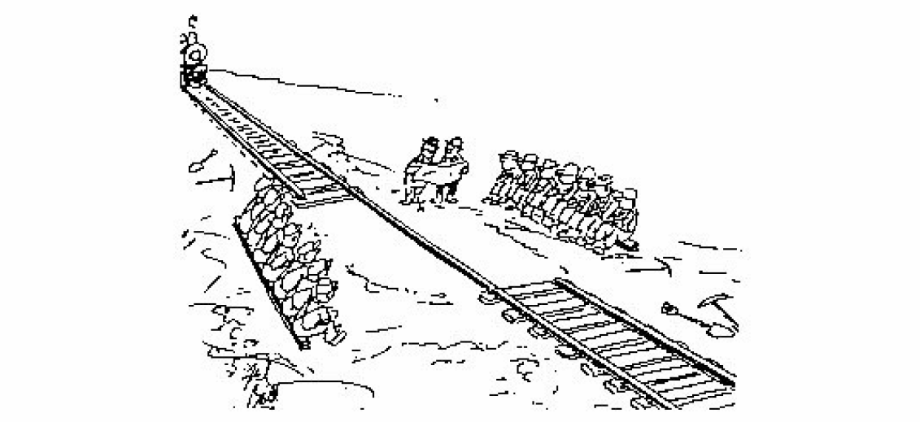

## Beitrag der ICT zur Firmenstrategie

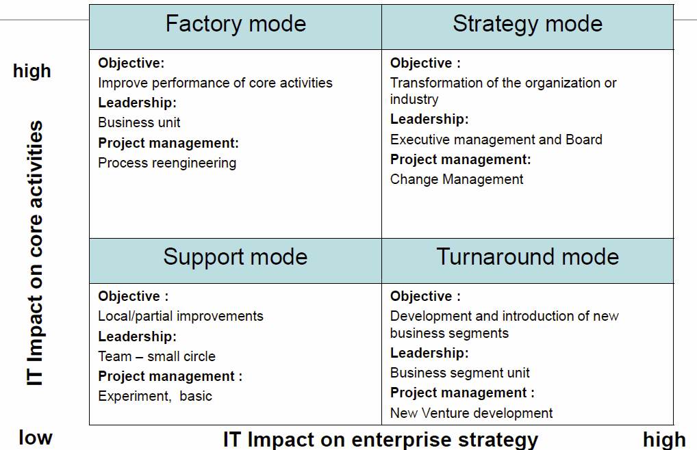

* Bei Beratungsgesprächen gibt es so viele Meinungen wie anwesende Personen 🡪 Goldgrube für einen Berater
* Oben rechts super, führend
* Unten links: Mögliche Arschkarte: Fix das Ticket und mach dich rar. Wenig Geld da unwichtig, Systeme dürfen mal eine Woche mal nicht laufen
* Unten rechts: Transienter Modus, wo die IT sich neu aufstellt um in eine der drei Phasen zu kommen
* Pro Jahr einmal prüfen: Je näher die Kreuze, desto homogener

## Architektur-Management als Kernaufgabe der IT

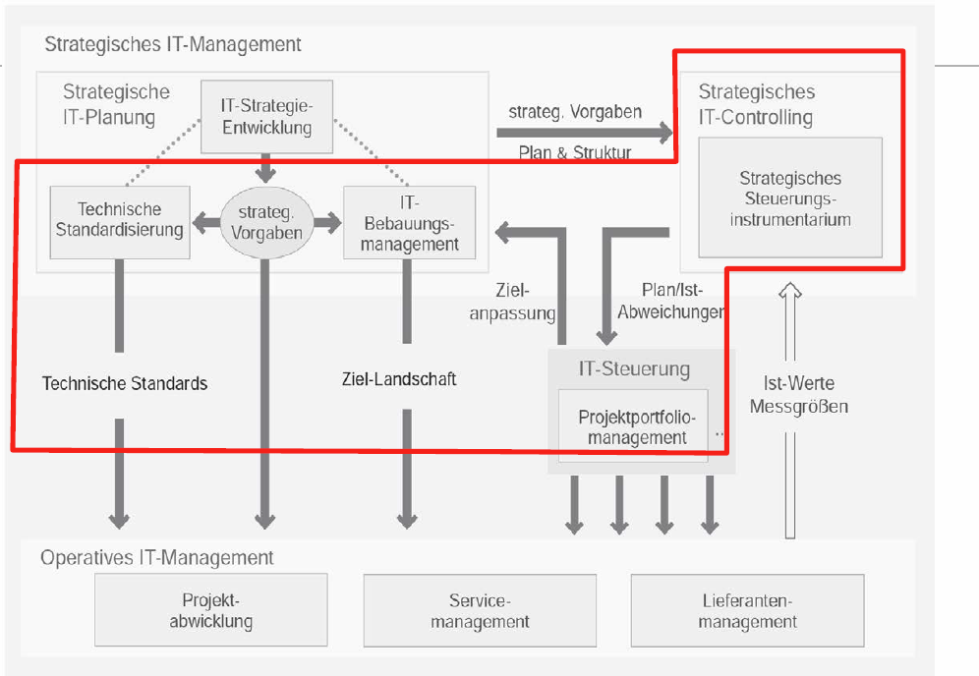

* Servicekatalog beschreibt mögliche Dienste
* Man muss mir sagen, was die Erwartungen an die IT sind 🡪 Strategie aus vorheriger Folie
* 3 Säulen aus Technischer Standard, Ziellandschaft und Ist-Soll Vergleich
* Unten: Externe Entitäten, die aber auch wichtig sind

## Architekturdomänen

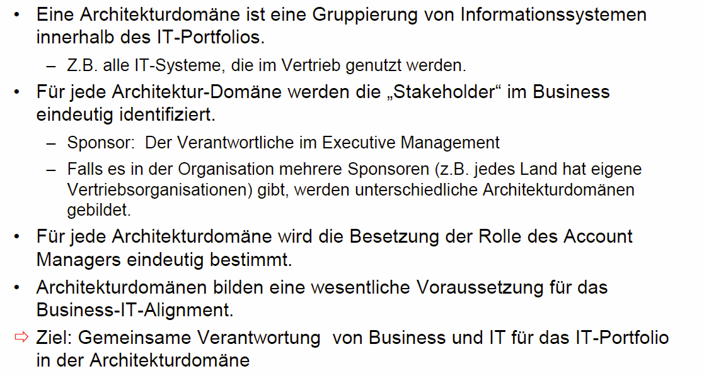

* Man will nicht 20 unterschiedliche Architekturen in Silos, sondern 4 kombinierte (TOGAF)
* Entweder pro Silo oder pro Kunde/Organisation gruppieren

## Bewertung von Technologien

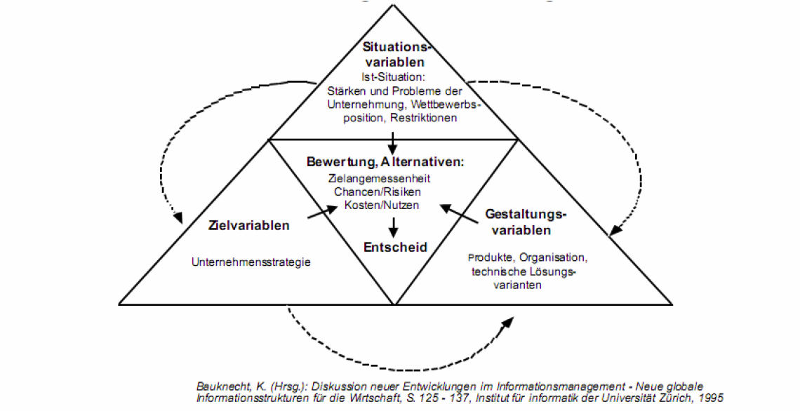

* Early Adopters, Late Followers etc. 🡪 Diskussion führen, was wir in der Informatik sein wollen
* 3 Variablen: Situationsvariablen Was habe ich), Zielvariablen (Wohin will ich) und Gestaltungsvariablen (Woran kann ich ziehen, Budget, muss ich Legacy Systeme ersetzen und habe kein Geld 🡪 Geld Zugang zu Knowhow)

## Technologie Portfolio

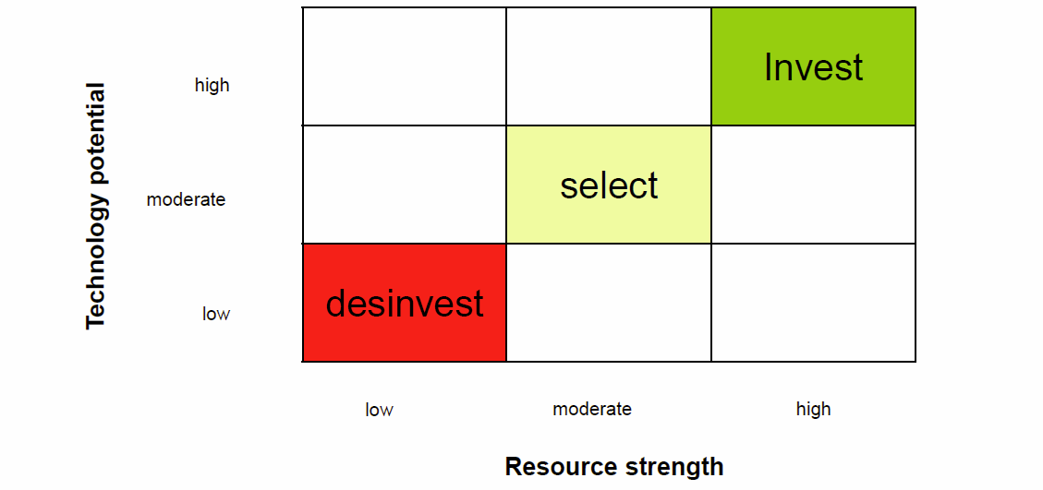

* Gefährlich, da es eine ungerade Anzahl an Wahlmöglichkeit. Wenn man unsicher ist, geht man in die Mitte
* Besser 2x2, um Leute zu forcieren
* Select = Wähle die für dich relevanten Technologien aus

## Technologie Lebenszyklus

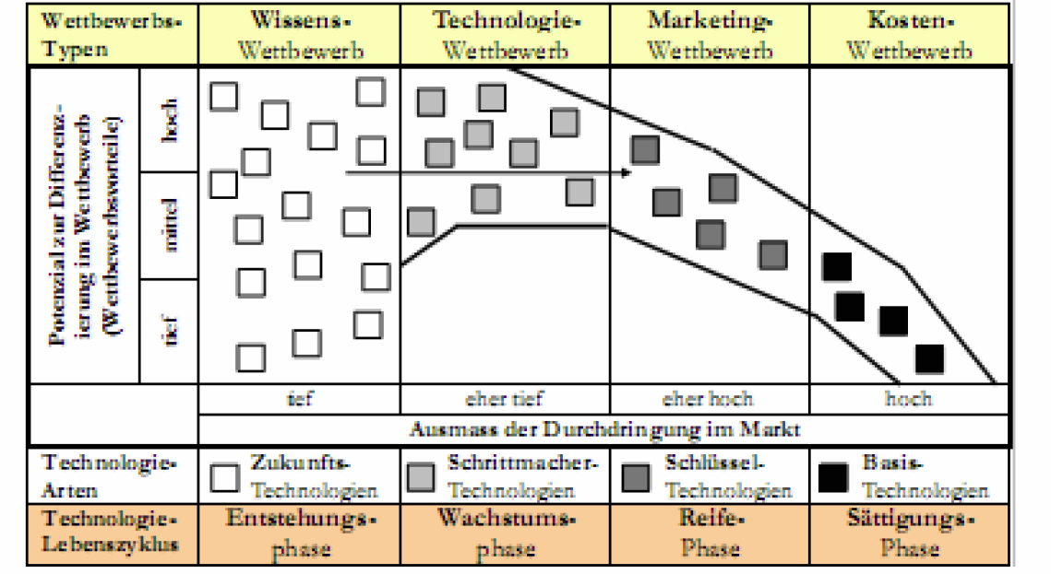

* Wettbewerb und Marktdominanz von links nach rechts
* Von links nach rechts wird unwichtiges Potential weggeworfen 🡪 In der zweiten Phase geht es darum zu schauen, wer eine solche Technologie betreiben und verwenden kann
* In der dritten Phase erfolgt die Marktdurchdringung und das Potential nimmt ab, da man Geld machen muss 🡪 Wer kann darüber reden und Geld damit machen
* In der vierten Phase geht es rein darum, wer es bei gleicher Qualität zum tiefsten Preis anbieten kann

## Technologie “Scouting”

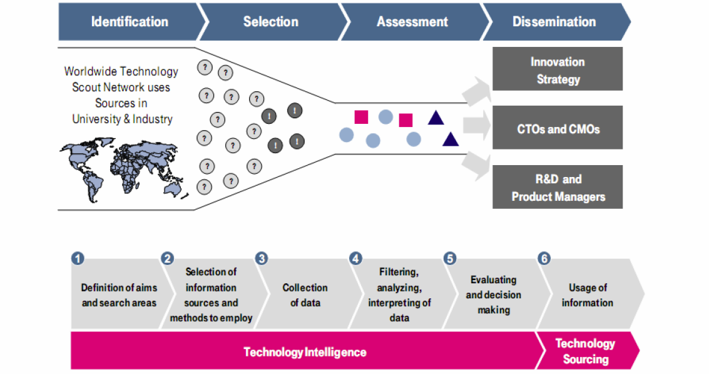

* Cooler Job, aber sie müssen liefern, da sie es der eigenen Firma empfehlen oder ablehnen müssen

## Gartner’s “Hype Cycle”

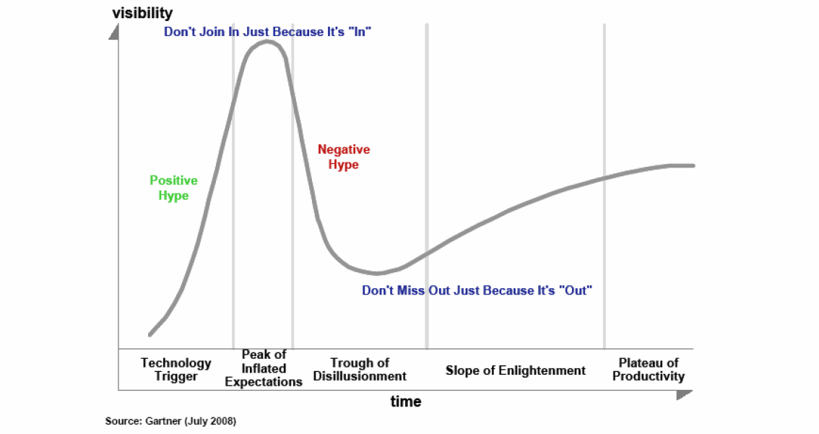

* Scheisstrend KI in den 60ern

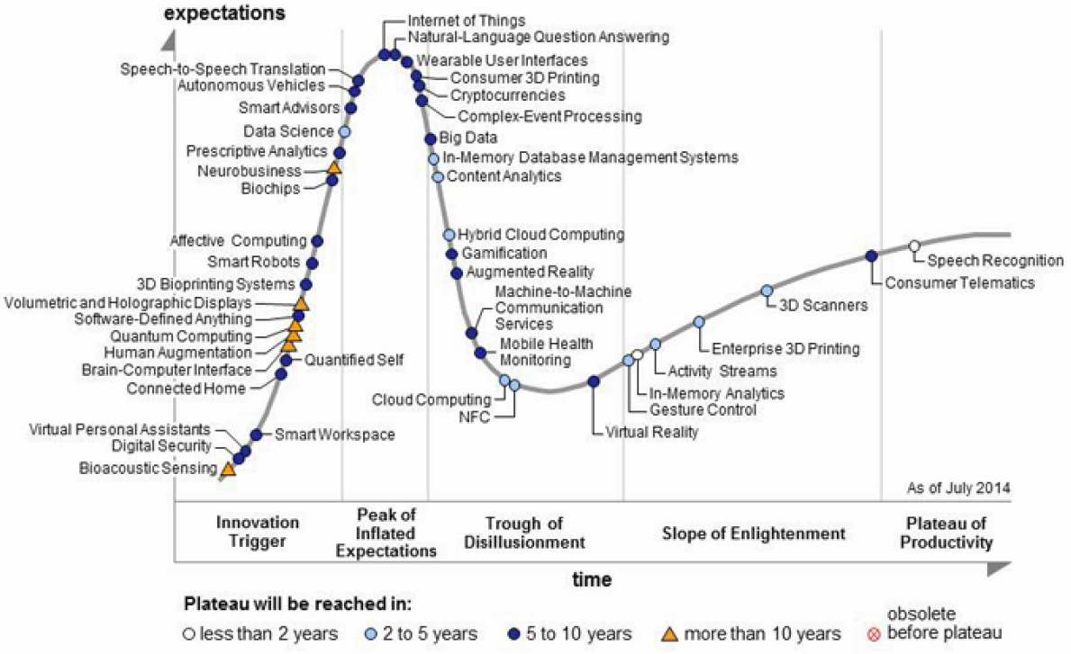

## McKinsey‘s “S-Curve Model”

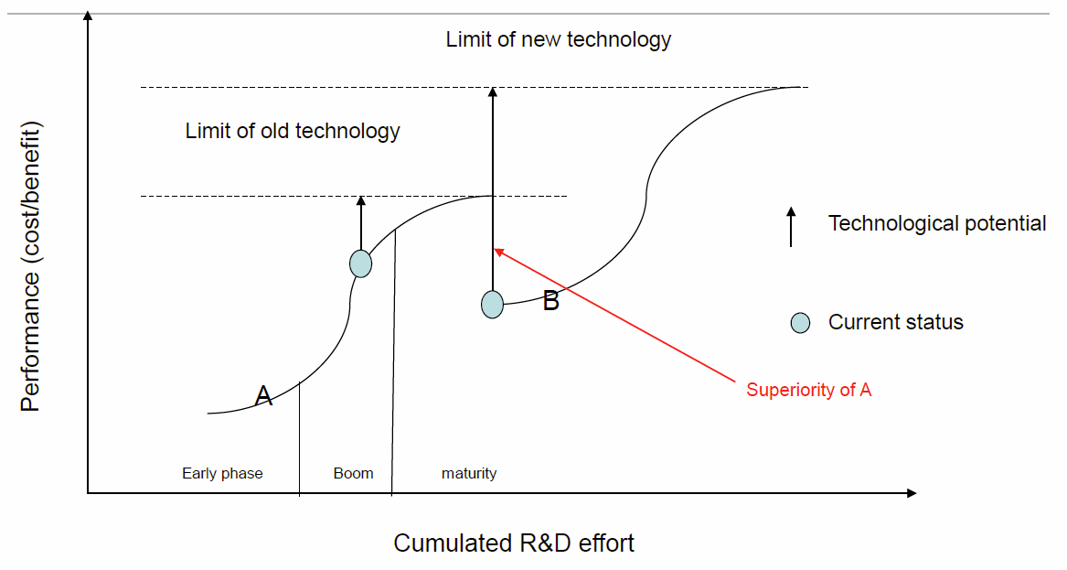

* Neue Technologien überholen irgendwann die alten

## Gartners “Application Portfolio Management (APM)”

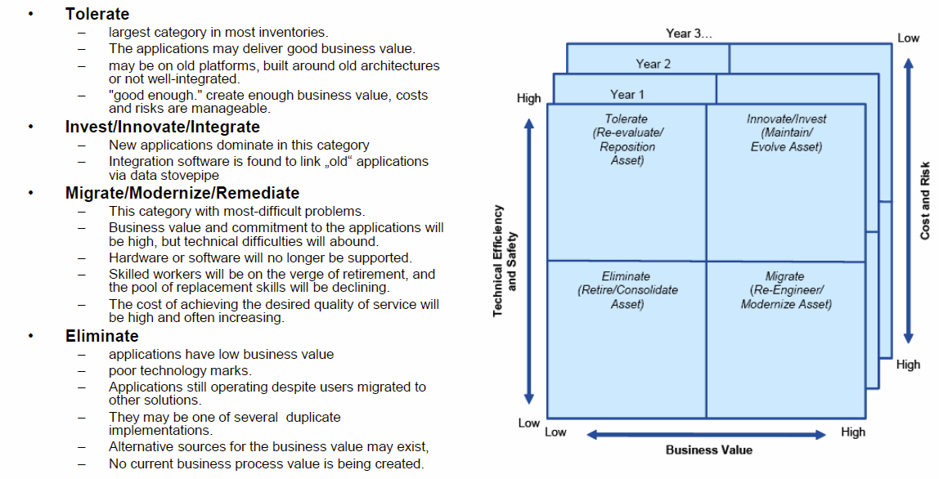

* Wo will ich hin, was baue ich ab, was erschiesse ich so schnell es geht
* Hersteller und Produkte werden dort eingetragen

## System Engineering

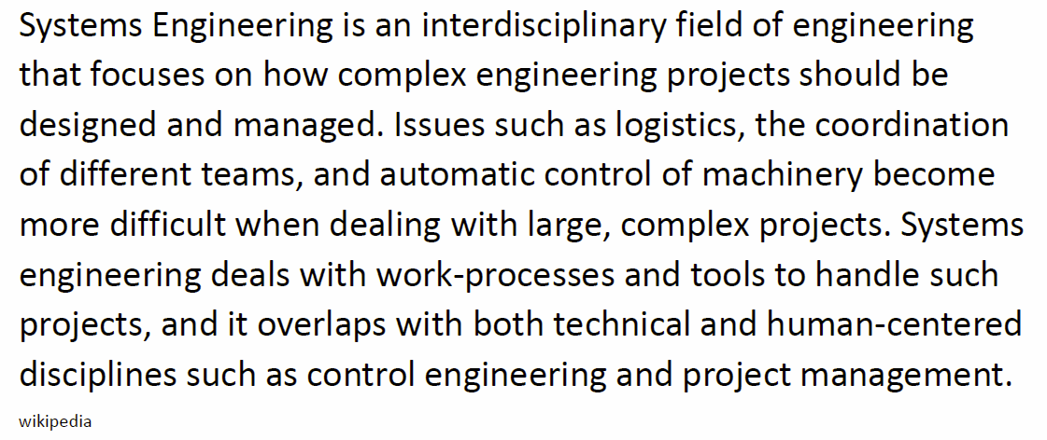

* Interdisziplinär

## Der System Engineering Prozess

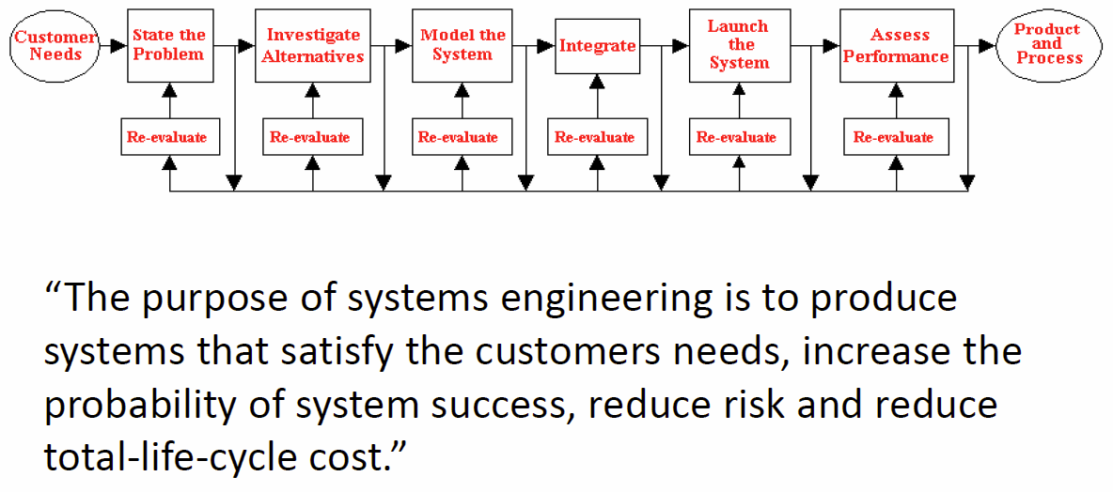

* Bedürfnisse erkennen
* 3 Methoden, zwei davon ideotisch
* Wie würde ich ein solches Projekt stemmen, wie würde es bei uns laufen
* Wie würden wir es integrieren, mit Drittsystemen verbinden, alte Systeme ablösen
* Dann das System hochfagren

## System Life Cycle

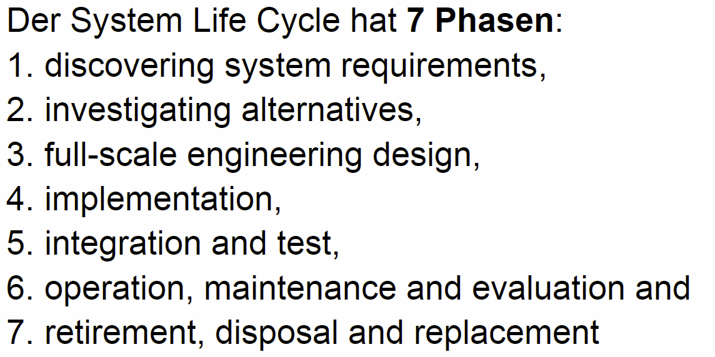

* Siehe Beschreibung oben

## „Wasserfall“ Modell

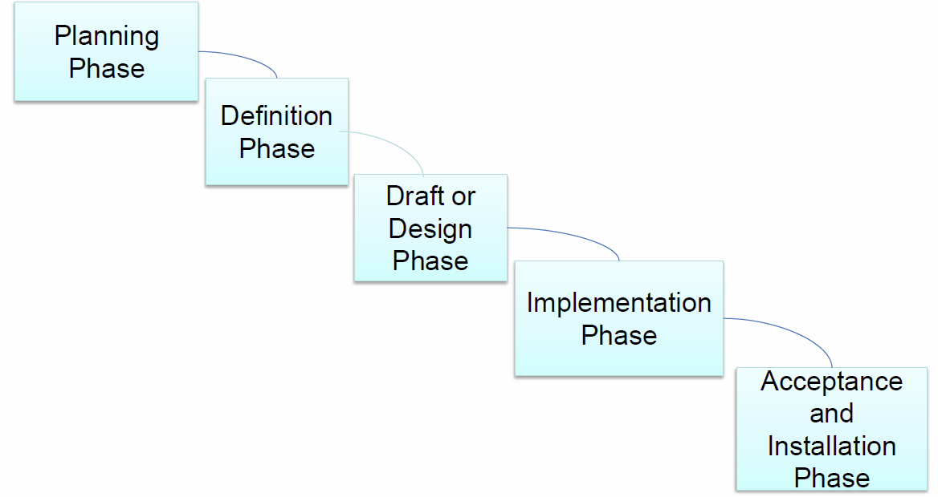

## Spiralen Modell

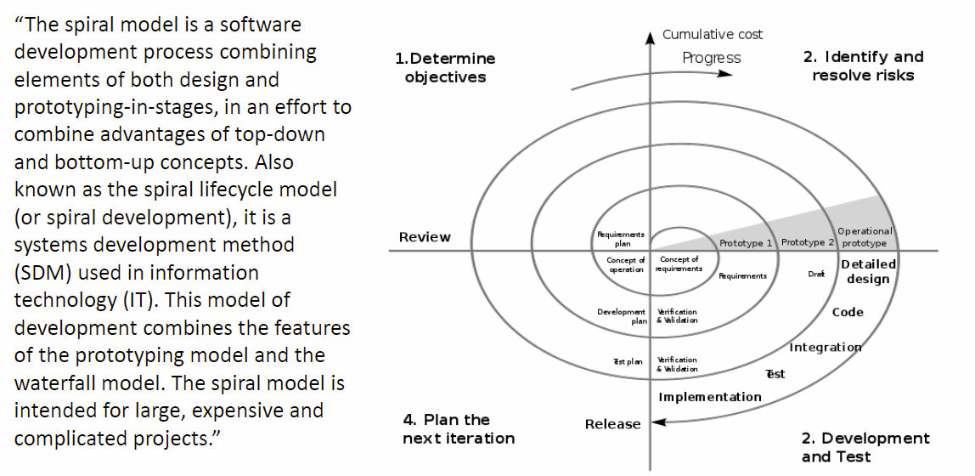

## V-Modell

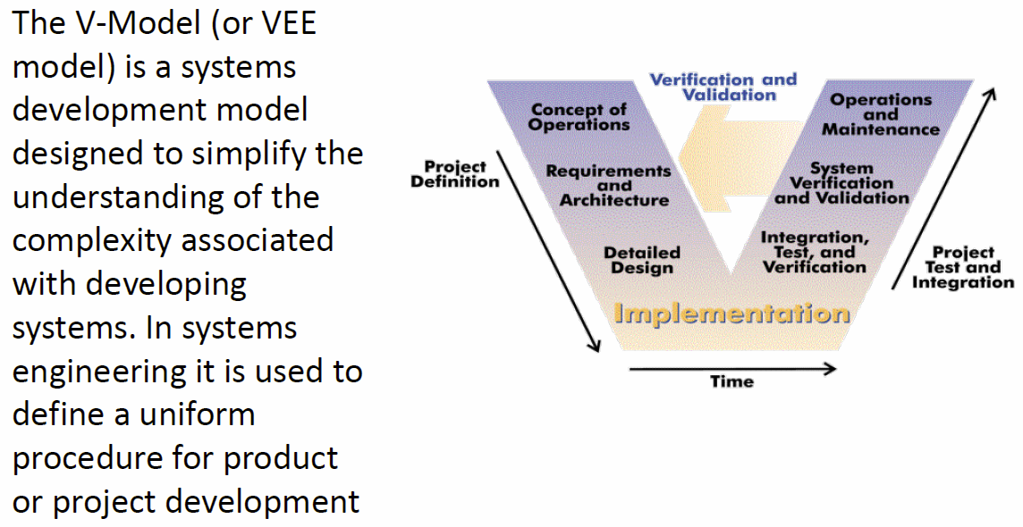

## Pause



## Übung

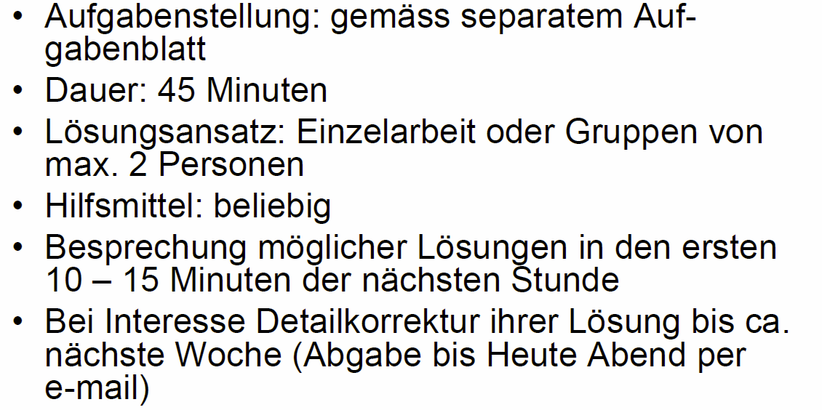

## Aufgabe 1

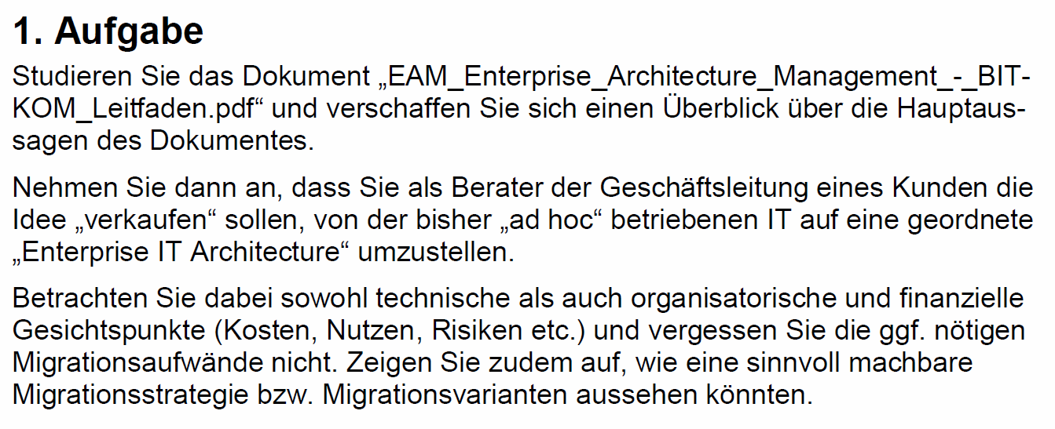

### Technik

* Marktsituation/Erfahrungen: Setzt voraus, dass es bereits Erfahrungen gibt 🡪 Hypecycle, wir wollen bewährte Technologien verwenden
* Transparente Systemlandschaft: Wie ist die IT aufgebaut 🡪Inventar
* Mit Transparenz folgt hoffentlich auch Ordnung 🡪 Hoffentlich Kostenreduktion (Welches Zootier ist am teuersten 🡪 Trennung?
* Reduktion von Komplexität 🡪 Wieder weniger Kosten

### Organisation

* Wissen teilen 🡪 Klumpenrisiko
* Welches Knowhow habe ich, wie ist dieses in der Firma verteilt
* Bessere Ressourcenausnutzung/Nutzung 🡪 Wir haben eine begrenzte Anzahl Mitarbeiter
* Definierte & dokumentierte Prozesse 🡪 Sind jetzt überprüfbar

### Finanzen

* Längerfristige Kostenreduktion 🡪 Operational Expenses (Opex)
* Jedoch initiale Mehrausgaben durch Migration/Beratung für Wechsel (CAPEX)
* Wie soll sich die IT ausrichten, respektive wie verändert sich das Budget der IT
* Nachkalkulation 🡪 Versprechen, dass es eine Kostenreduktion gibt: Das will ich sehen 🡪 Ich gebe dir den 2. Bonus erst 2 Jahre später 🡪 Projektmanager fallen auf die Nase und beraten hoffentlich realistischer

### Migration

* Formen
  + Big Bang Migration: Total über das Wochenende
  + Schleichend: Zwei Systeme parallel bis zum Übergang. Einiges teurer
* Umschulungsaufwand
* Variation: Es schwankt ein bisschen mehr als üblich

## Pause



## Übungsbesprechung (15 min)

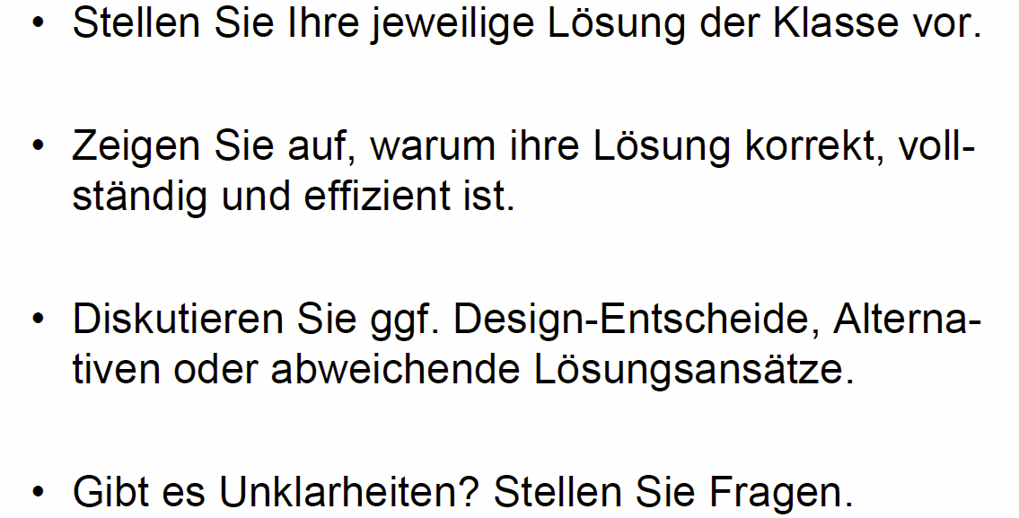

## Was ist eine “Enterprise Architecture”?

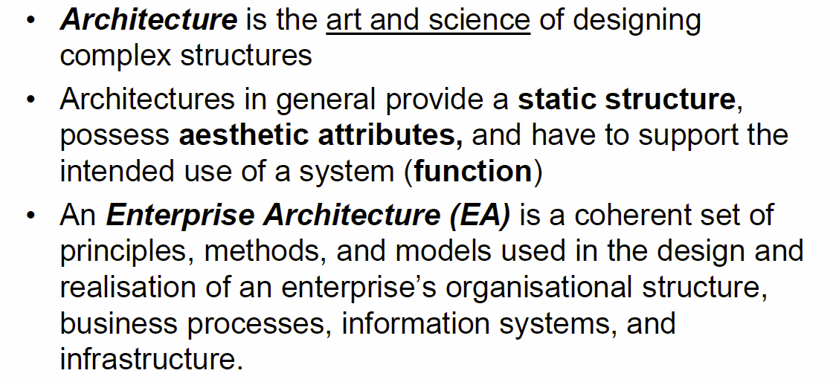

* Es ist Kunst, die wissenschaftlich Sinn macht
* Es gibt ästhetische Elemente, die keinen Zweck haben, aber nur zur besseren Veranschaulichung dienen

## Verbindung zwischen Enterprise Architecture und ITSM Frameworks

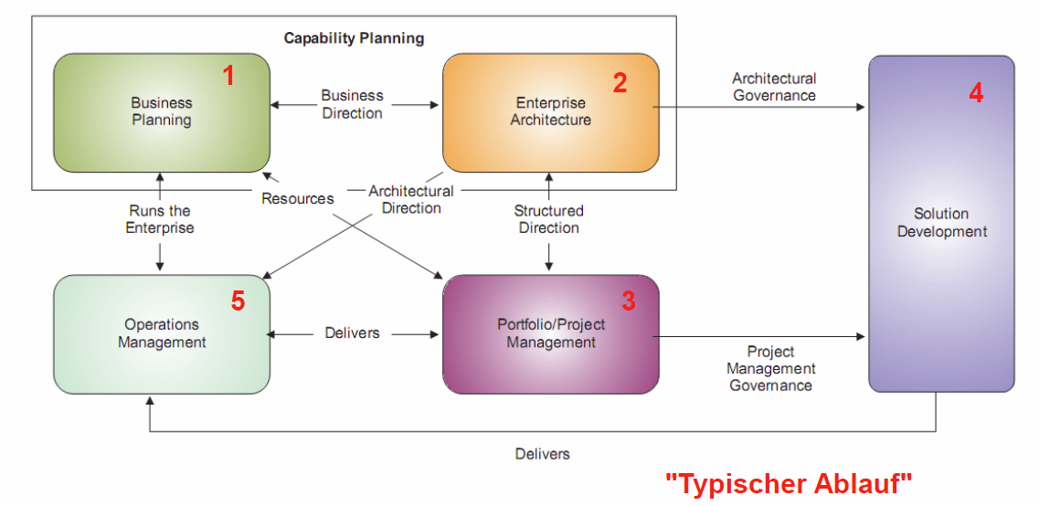

## TOGAF

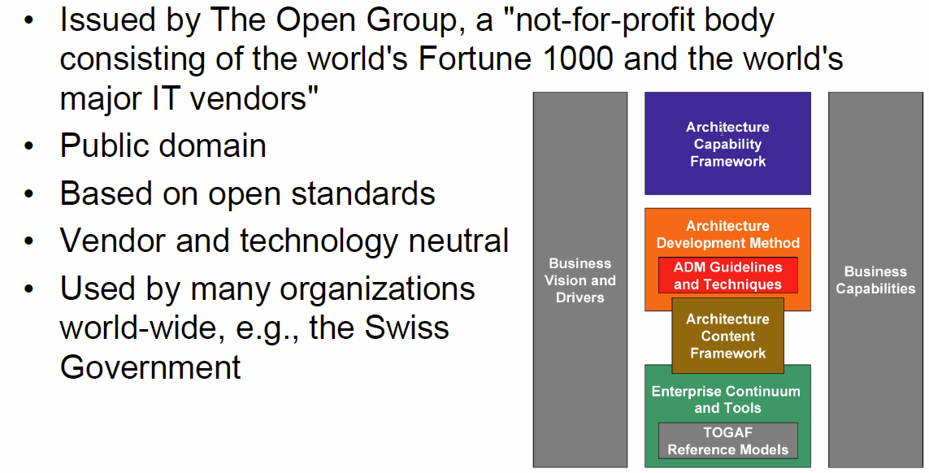

## Hintergrund

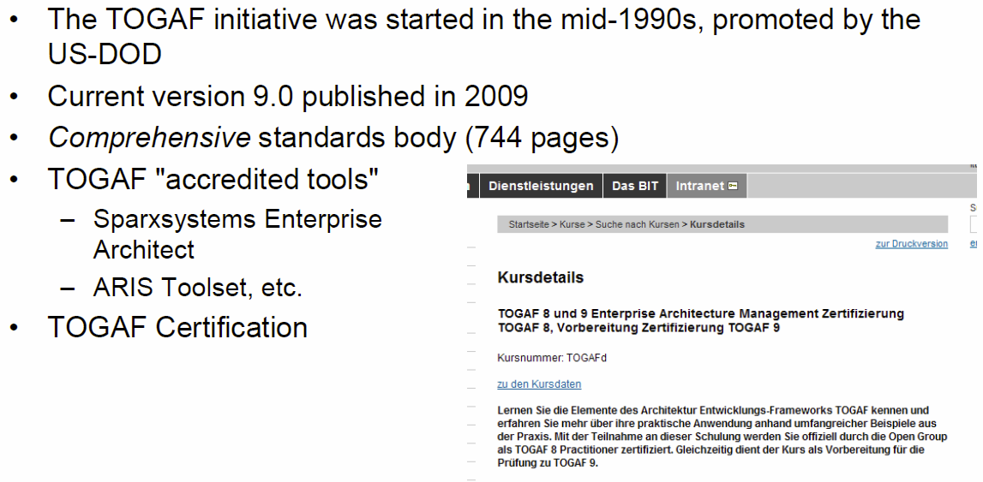

## Typen von TOGAF Architekturen

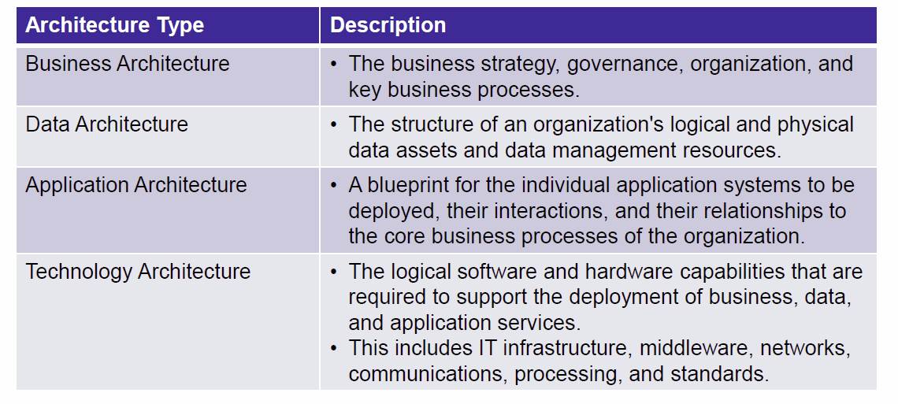

* Keine 20 Diagramme – sondern nur 4!
* Grenzen verschwinden, z.B. Java Middleware Stack in Technology

## TOGAF: Komponenten Überblick

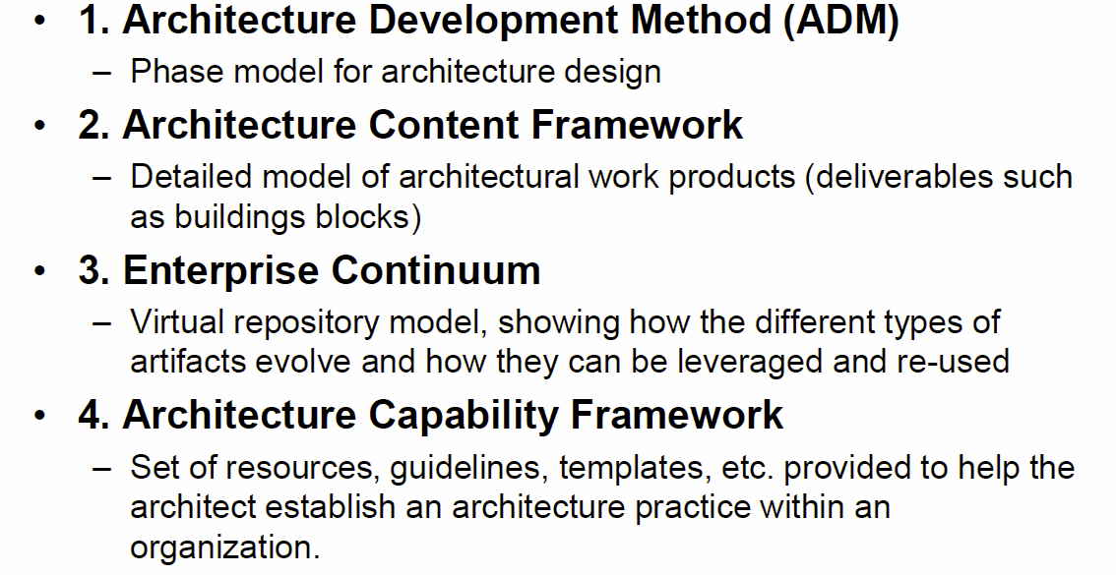

* ADM: Einfaches Phasenmodell mit Schritten, wie man zu einer Struktur kommt
* ACF: Artefactlibrary zur Wiederverwendung, z.B. SAN
* EC: Datenbank, wo ACF Artefakte referenziert werden 🡪 Ich will ja nicht an alles denken müssen
* ACF: Skillmatrix, um den Plan umzusetzen. Wer muss was können

## TOGAF Komponente 1 – ADM Phasen für Architekturaufbau

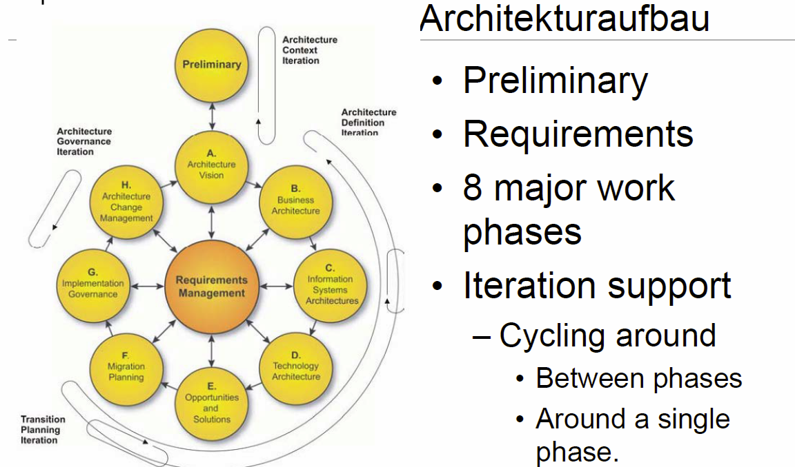

* Vision: Wo will ich hin, z.B. 80% meines exotischen Zoos erschiessen und Geld sparen
* Opportunities and Solutions: Auslagern oder intern halten
* Migration: Big Bang oder schleichend
* Implementation Governance: Wie greife ich ein
* Change Management: Wie synchronisiere ich Änderungen

## TOGAF Komponenten 1 – ADM Phasen

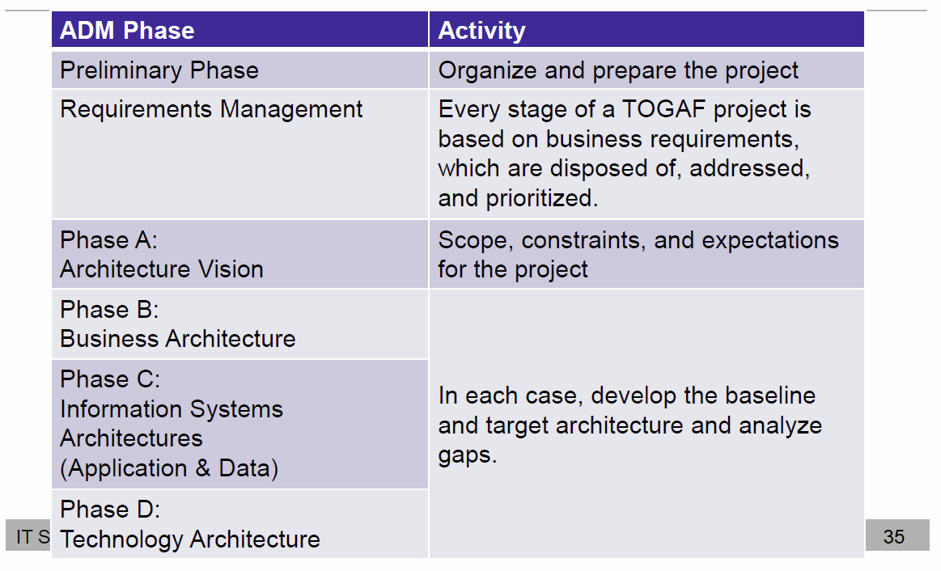

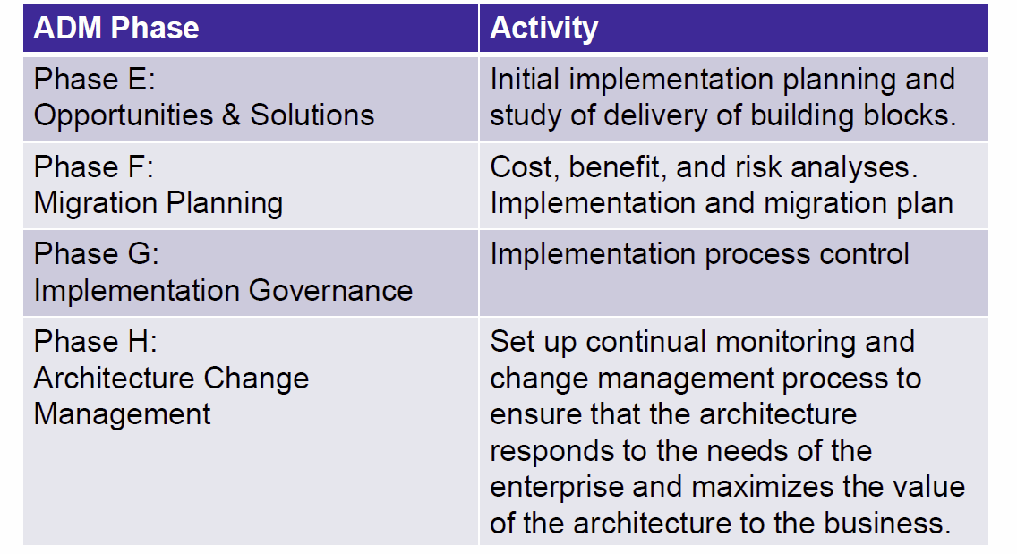

## TOGAF Komponenten 1 – ADM Lieferobjekte (Beispiel)

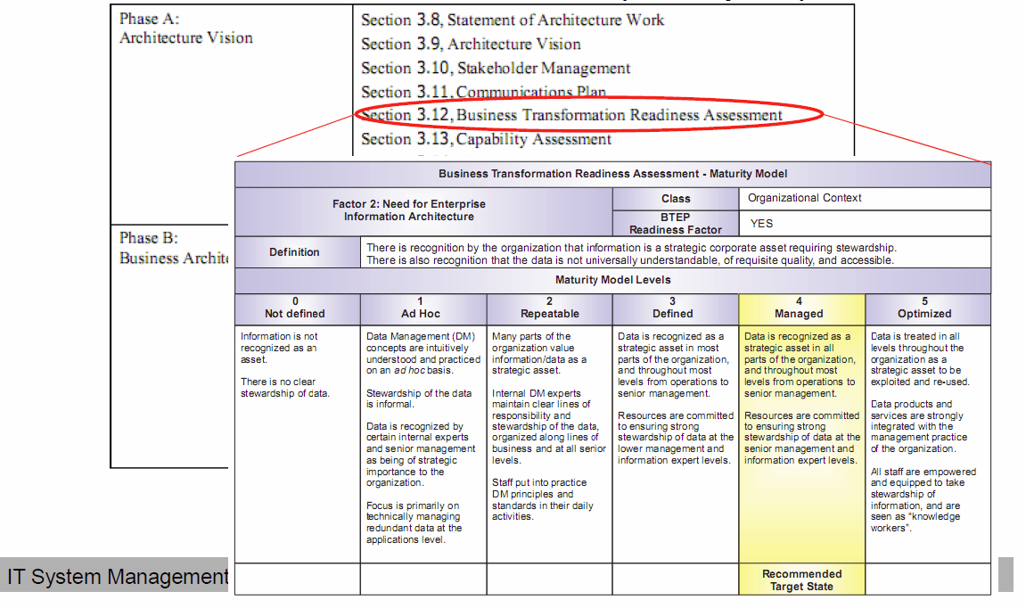

## TOGAF Komponenten 2 – Architecture Content Framework

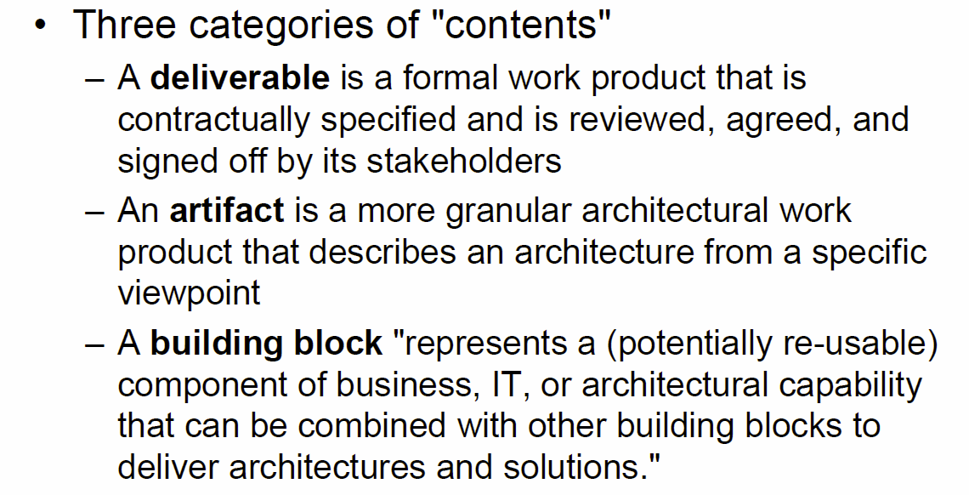

* Building Block besteht aus Artefakten
* Deliverable ist sozusagen der Service Katalog eines Building Block

## TOGAF Komponenten 2 – Elemente des Architecture Content Framework

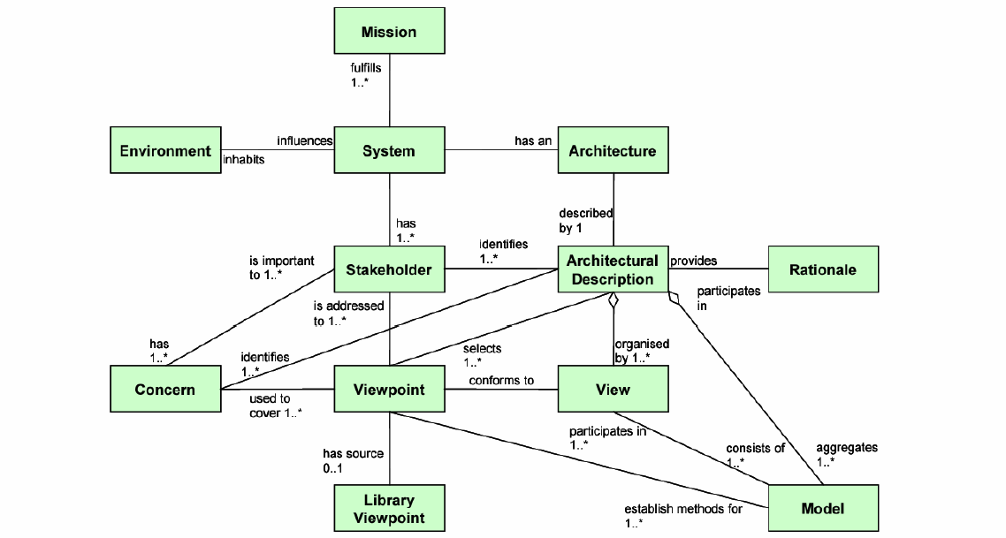

* Ein Deliverable/Building Block besitzt ein ERM, sprich seine Abhängigkeiten können mitgenommen werden 🡪 In TOGAF wieder vorgegeben und nur zu überprüfen

## TOGAF Komponenten 3 – Enterprise Continuum – Re-use Library

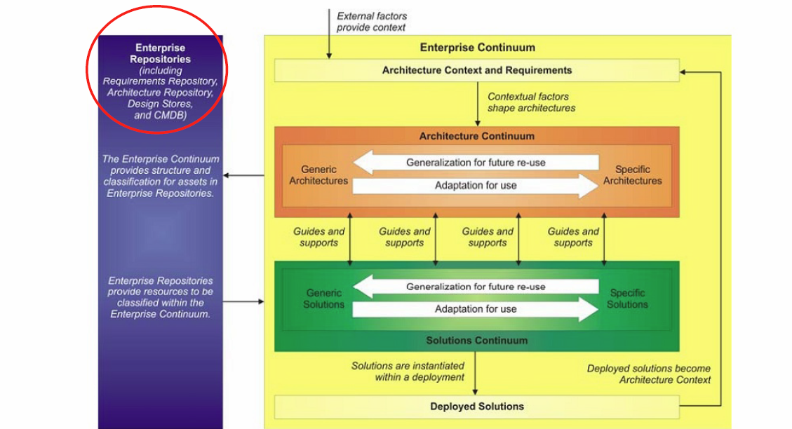

* Inventar für Reuse (Wo steht das SAN 🡪 Suchbar)

## TOGAF Komponenten 4 – Architecture Capability Framework

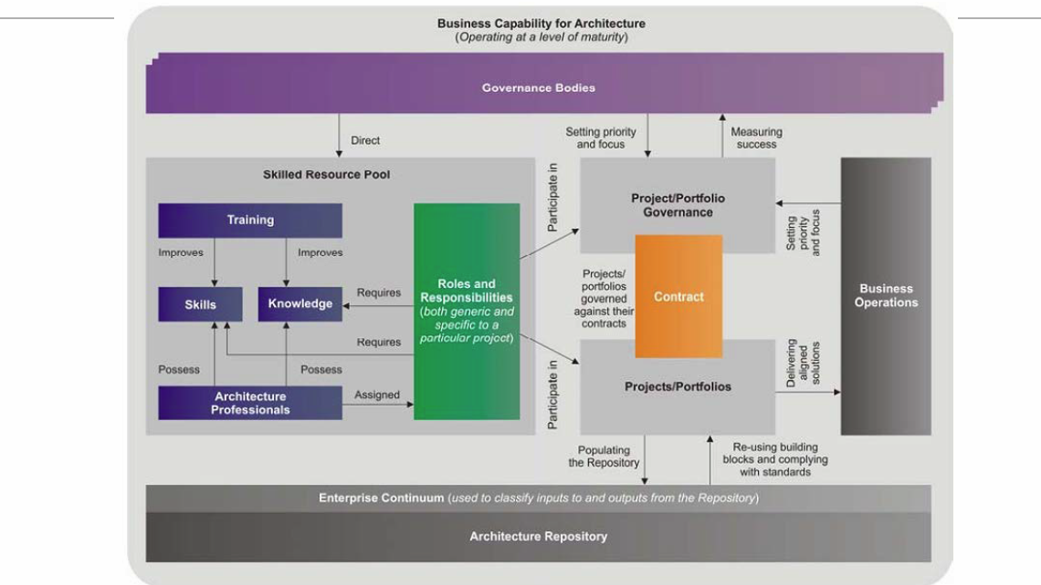

* Wer ist für was wie verantwortlich 🡪 Rollen, wieder mit einem Framework

## TOGAF Beispiel für ein Rollenmodell: Enterprise Architecture Profile

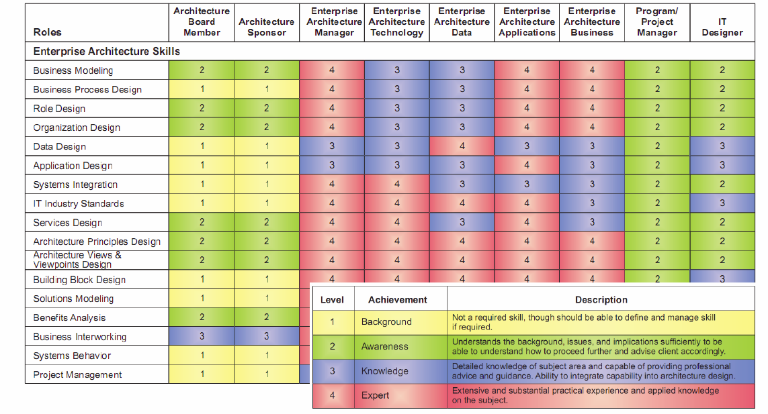

* Wer muss für welche Rolle wie geeignet sein
* Lieber nicht zu viele Experten, da Streit und Diskussionen vorauszusehen. Zudem teuer
* TOGAF ist für grössere Firmen geeignet, welche den Überblick verloren haben oder Angst davor haben

## Quellen

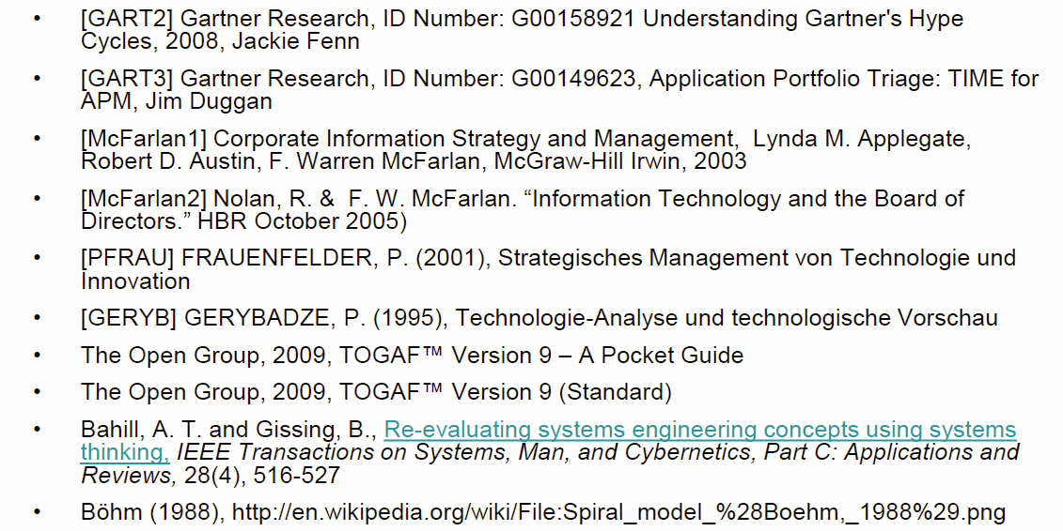

## Zusammenfassung der Lektion 3 und Hausaufgaben

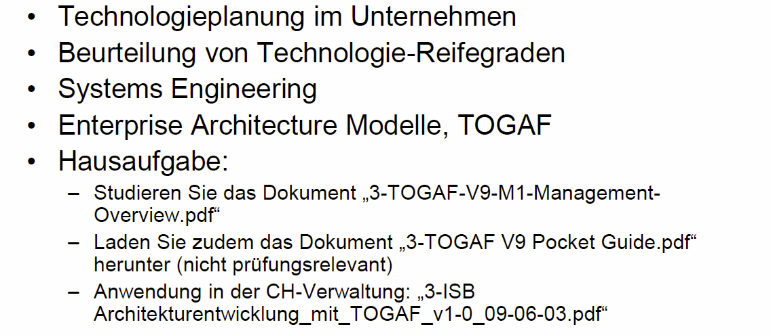

# Woche 4

## Feedback aus der Hausaufgabe

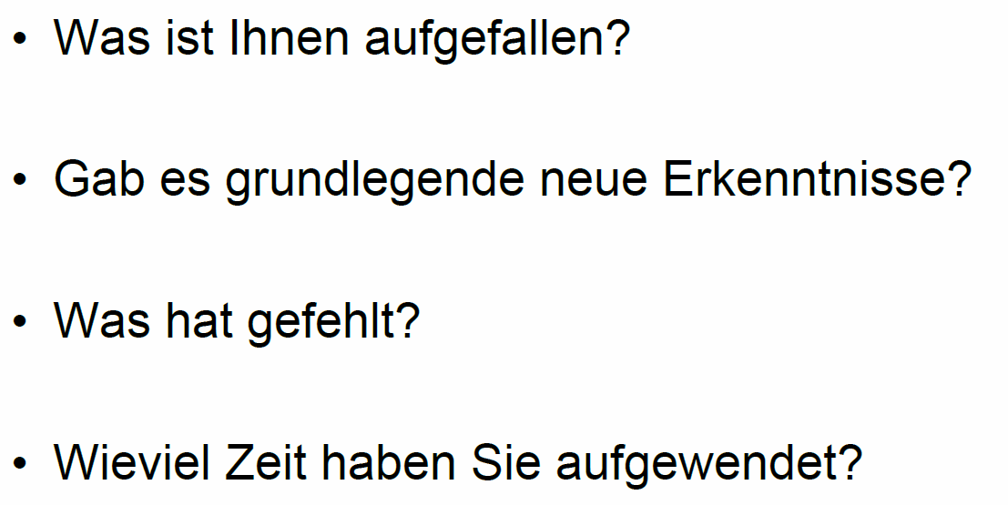

## Lektion 4: Hauptprozesse des IT System Mgmt: Performance Mgmt, AvailabilityMgmt



## Inhalt

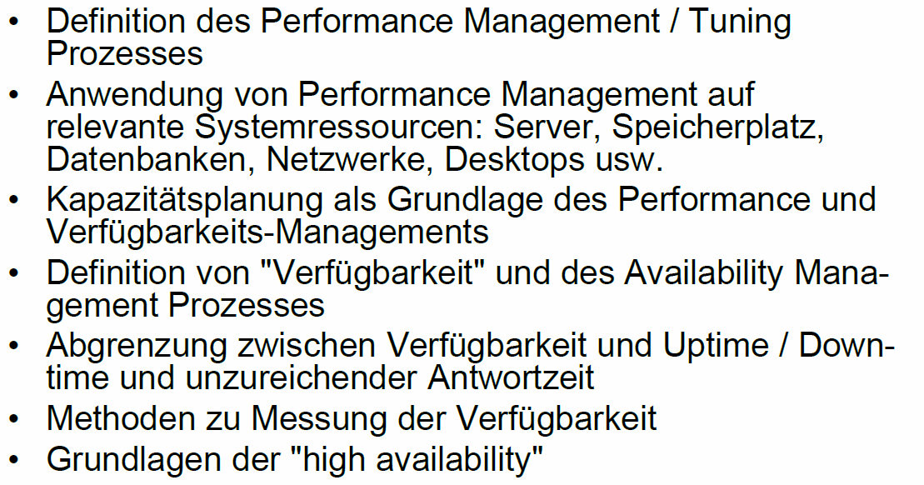

* Beide Einheiten agieren auf einer horizontalen Achse
* Availability schaut nach hinten in die Vergangenheit, z.B. um SLA rechtfertigen zu können
  + Szenario: Performance kratzt immer an der SLA Grenze erfüllt 🡪 Soso lala, SLA erfüllt und keine grossen Änderungen zu befürchten. Aber: Periodizität sollte untersucht werden, wenn man genügend Zeit aufwenden kann 🡪 Soweit ok
  + Szenario: Immer gut, aber von Zeit zu Zeit Abtaucher. Problem Manager bei Abtauchen ansetzen, sofern der Unterbruch nicht bekannt ist. Problem ist bekannt und muss behoben werden
    - Falls das SLA zu gut ist, gewöhnt sich der Anmelder an die Abtaucher, selbst wenn sie im Rahmen des SLA liegen
  + Szenario: Auf- und Abtaucher unter SLA Grenze: Sehr problematisch, Zukunft sieht nicht rosig aus und wahrscheinlich geht’s gleich schlecht/noch schlechter weiter 🡪 Unbedingt mit dem Kunden proaktiv reden, was man jetzt und in Zukunft macht (SLA anpassen, Betrag senden)
* Performance Management schaut hingegen immer nach vorne und dreht an zwei Stellschrauben
  + Performance Tuning: Aufräumen
  + Capacity Management: Weiss ich, wann die Kapazitäten nicht mehr ausreicht und wie sich diese entwickelt, sodass ich mit Vorlaufzeit agieren kann
  + Szenario: Auslastung ist immer leicht unter SLA. Beobachten, aber soweit alles super
  + Szenario: Auslastung nimmt ab 🡪 Überdimensionierung. Evt. Kapazitäten weitervermieten, da Infrastruktur nicht verwendet wird
  + Szenario: Trend, der über die Kapazität auslastet 🡪 Evt. Tuning, aber mehr Kapazitäten dringend notwendig, entweder linear oder nicht linear

## Motivation

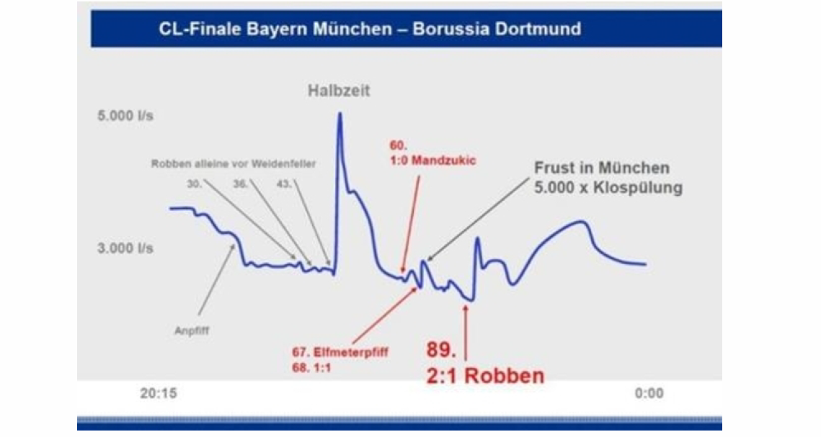

* Wasserverbrauch während eines Fussballspiels

## Definition des Performance Management / Tuning Prozesses

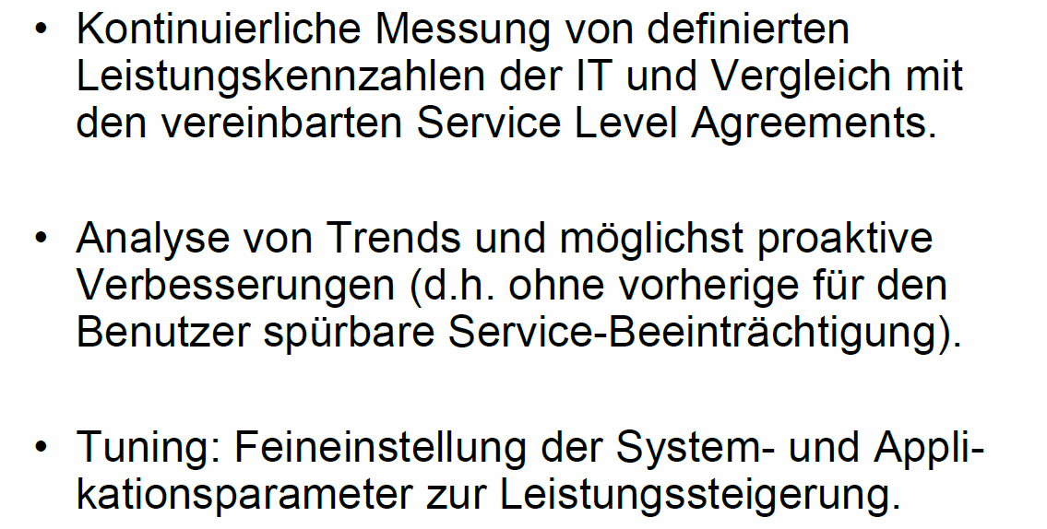

## Anwendung von Performance Mgmt auf relevante Systemressourcen

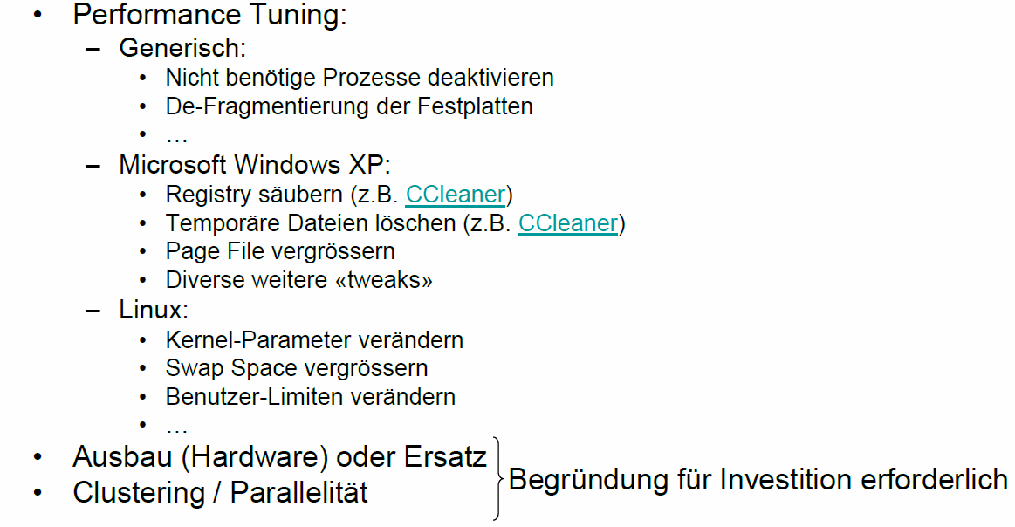

* Je nachdem reicht ein Ausbau nicht mehr, sondern man muss parallelisieren

## Definition & Vorteile der Kapazitätsplanung

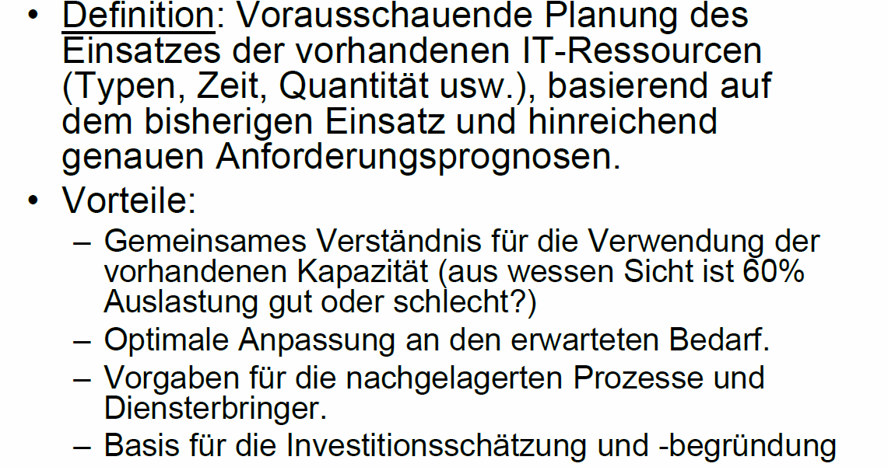

## Schwachstellen heutiger Kapazitätsplanung

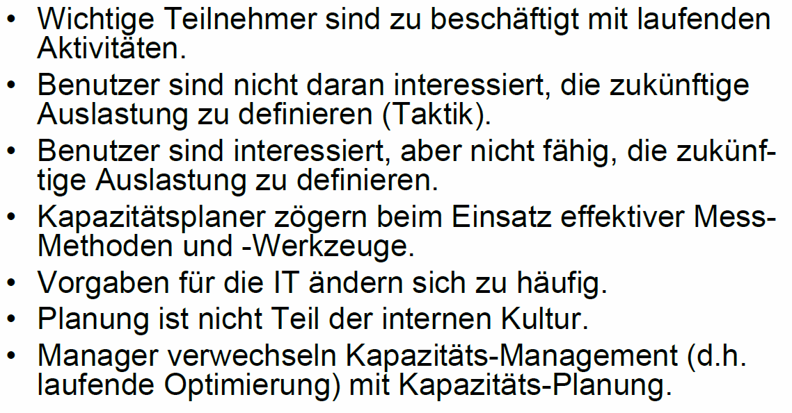

## Entwicklung eines effektiven Kapazitäts-Planungsprozesses

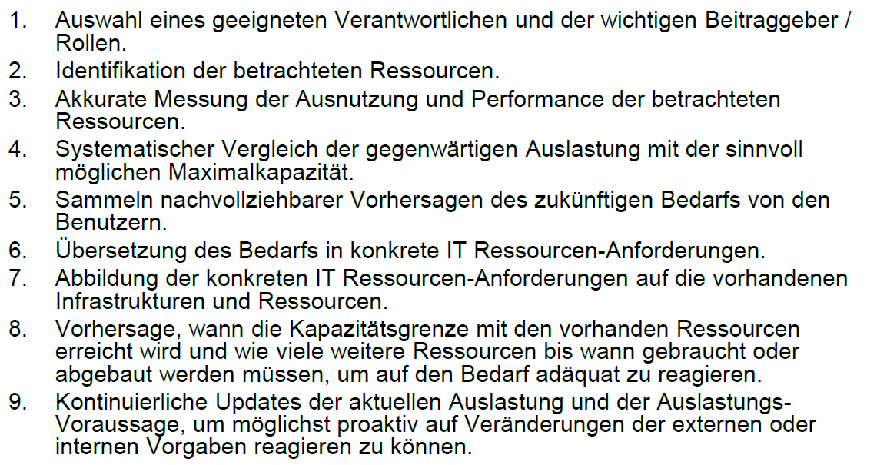

## Capacity Management Prozess

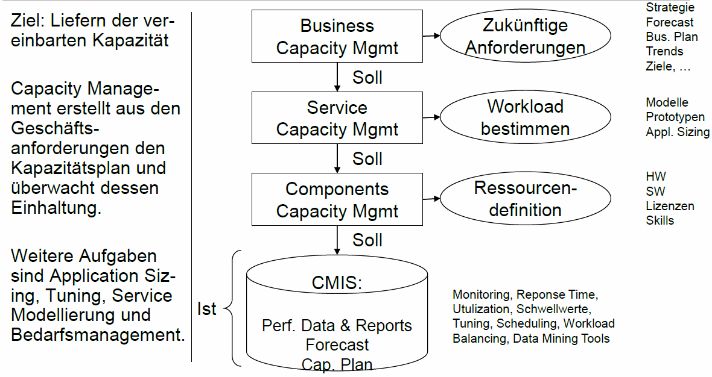

* Hinterlegung all dieser Kenn- und Messwerten
* Oft sind Businessanforderungen nicht klar, also wird es auf Servicelevel heruntergebrochen
* Reicht das Servicelevel immer noch nicht, bricht man erneut auf Komponentenlevel herunter (Skaliert mein AD, sind meine Notebooks zu alt etc.) 🡪 Wo muss ich etwas tun, wo kann ich warten

## Beispiel-Template

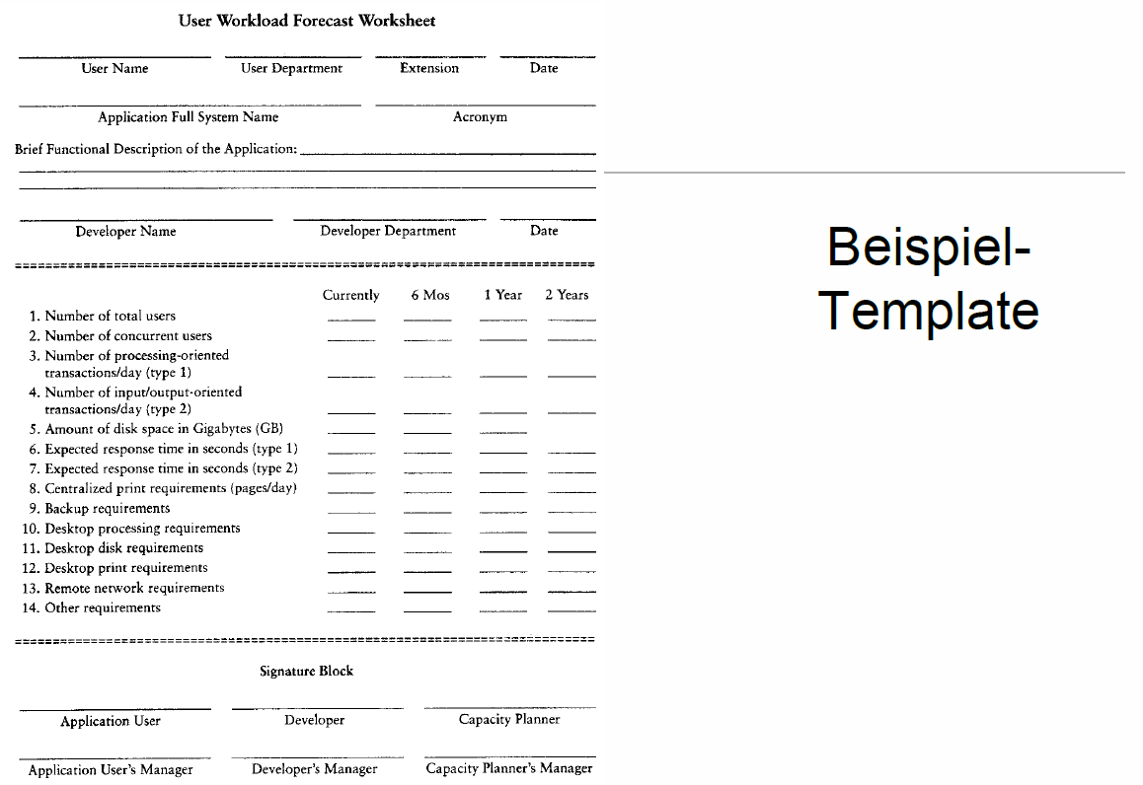

## Checkliste zur Beurteilung der vorhandenen Kapazitätsplanung

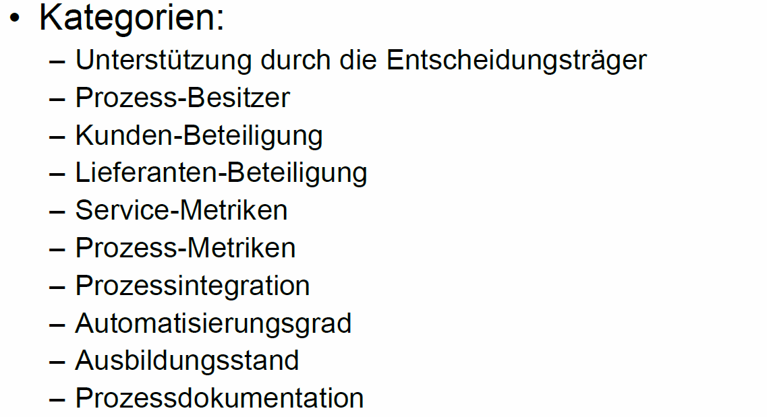

## Availability Management Prozess

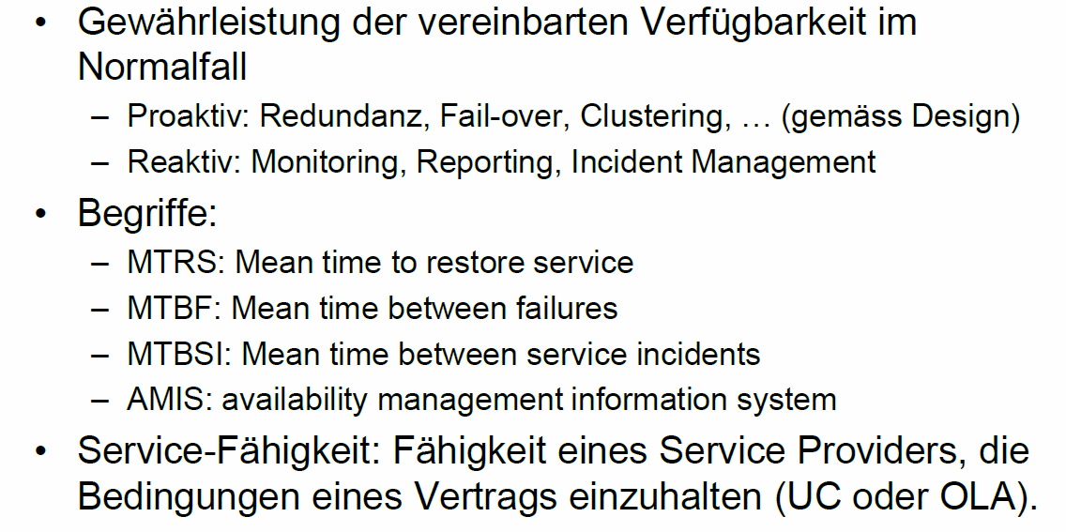

## Messung & Meldung der Verfügbarkeit

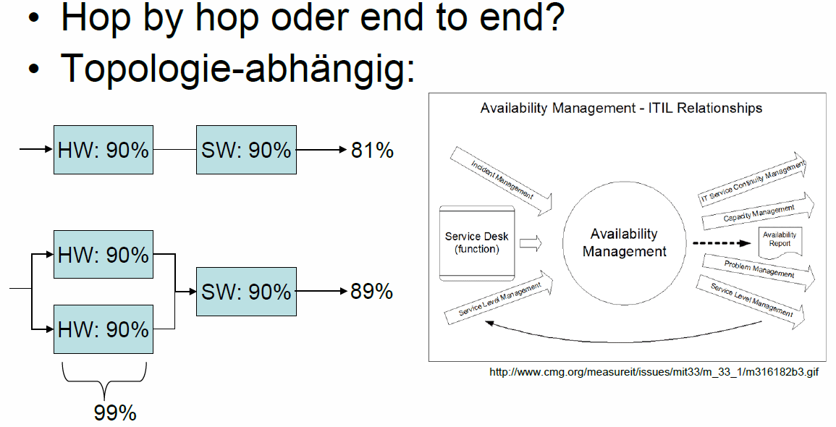

## Pause



## Übung

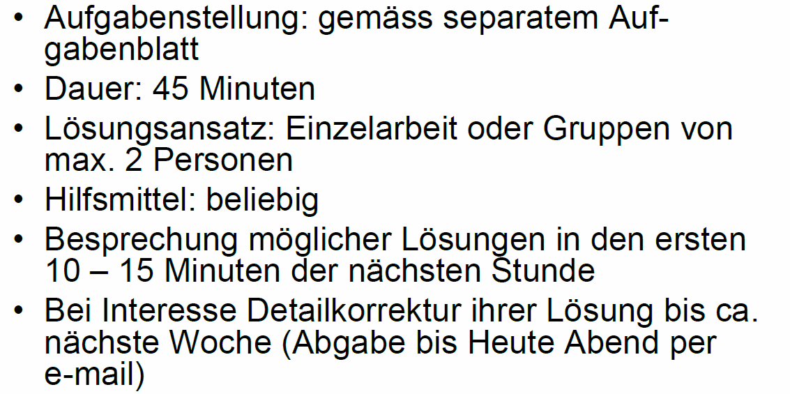

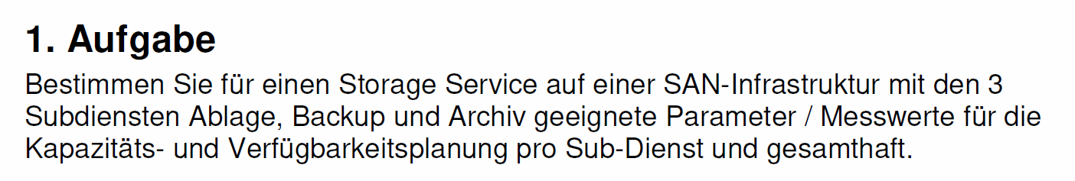

Verfügbarkeit

* Alle
  + Durchschnittliche Antwortzeit
  + Umgesetztes Datenvolumen
  + Verbleibender Speicher
  + Zunehmender Speicher pro Zeiteinheit
  + Anzahl Benutzer
* Ablage
  + Geschwindigkeit
* Backup
  + Backupdauer
  + Backupgrösse
  + Intervall der Backups
  + Alter der Backups, respektive Aufbewahrungsdauer
* Archiv

Kapazitätsplanung

* Alle
  + Anzahl Benutzer
  + Anzahl gleichzeitiger Benutzer
  + Allfällige Quotas
  + Zu erwartende Dateigrössen/Dateiverteilung und Bandbreiten
  + Dateizuwachs pro Zeiteinheit
* Archiv
  + Ablagegeschwindigkeit

Lösungen

* Ende zu Ende Verfügbarkeit (Wichtig für Kunde 🡪 Rückwirkend für SLA)
  + Smarter Watchdog
* Datenvolumen (Wichtig bei Ausfällen und für Kapazitätsplanung)
  + Netz: Gbit/s, Latenz, Jitter
  + Server: GByte/Tag
  + Storage: Verhältnis frei/besetzt
* Zugriffe (Unterscheiden nach Lesen/Schreiben) (Wichtig bei Ausfällen und für Kapazitätsplanung)
  + Anzahl
  + Zeitverhalten nach Wochentagen (z.B. Backup am Freitagabend)
  + Antwortzeit (Menge/Zeit)
  + Regelmässigkeit/Periodizität (Wie oft/wie lang)
* Ausfälle über eine Zeit mit einer sinnvollen Periode (Wichtig bei Ausfällen und für Kapazitätsplanung)
* Hardware-Austausch, z.B. wegen Disk-Fehlern (Wichtig bei Ausfällen und für Kapazitätsplanung)

## Pause



## Übungsbesprechung (15 min)

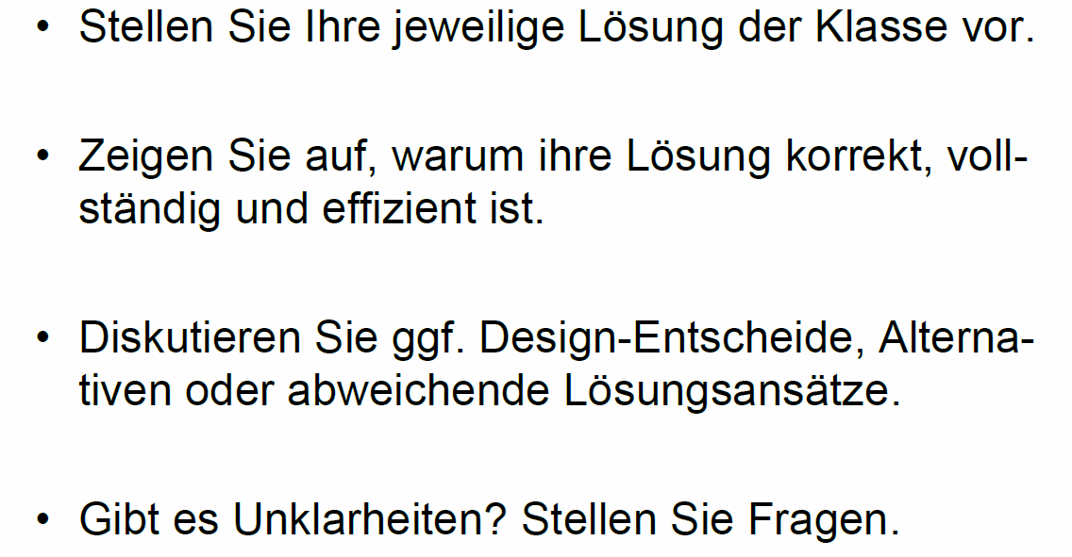

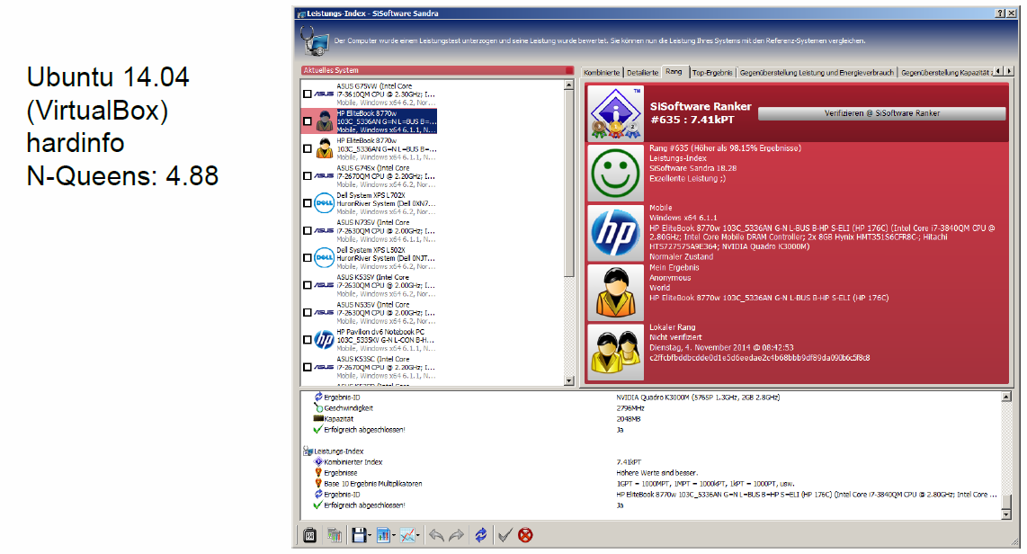

## Grundlagen der "high availability"

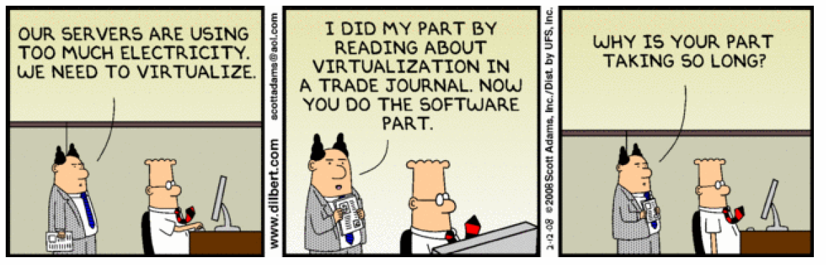

## Redundanz

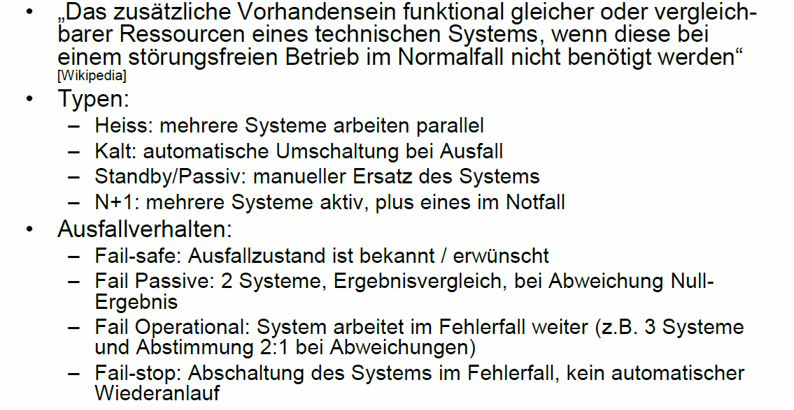

* 2 Achsen: Typen und Ausfallverhalten

## „High Availability“

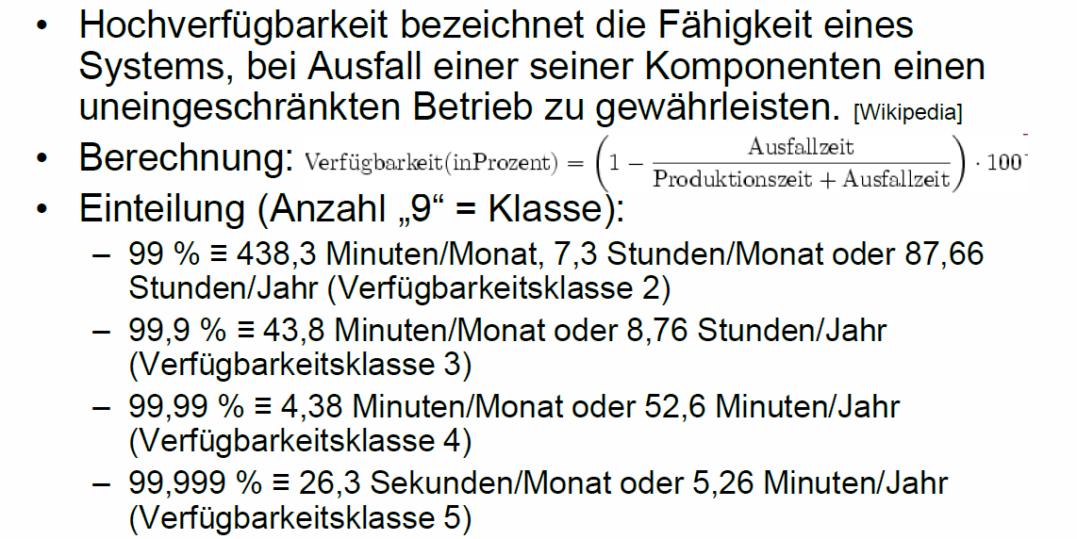

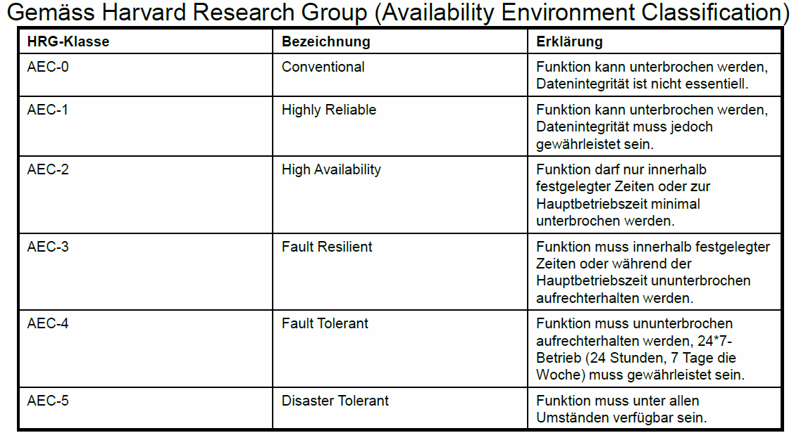

## Methoden: Thin Client

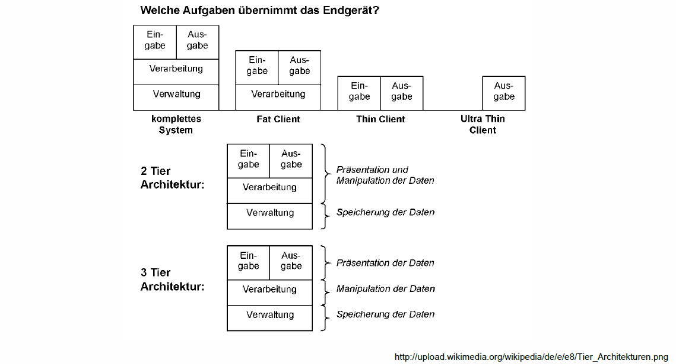

## Methoden: Clustering

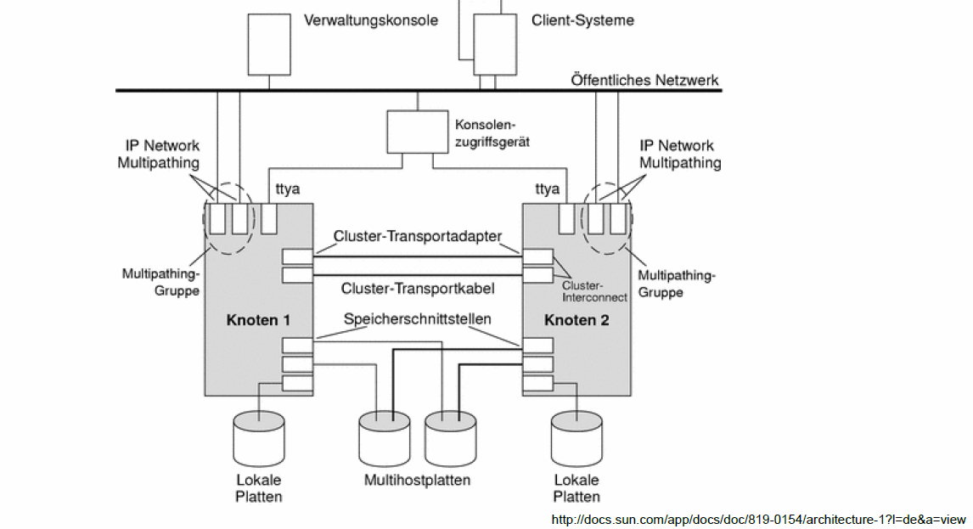

## Methoden: Virtualisierung

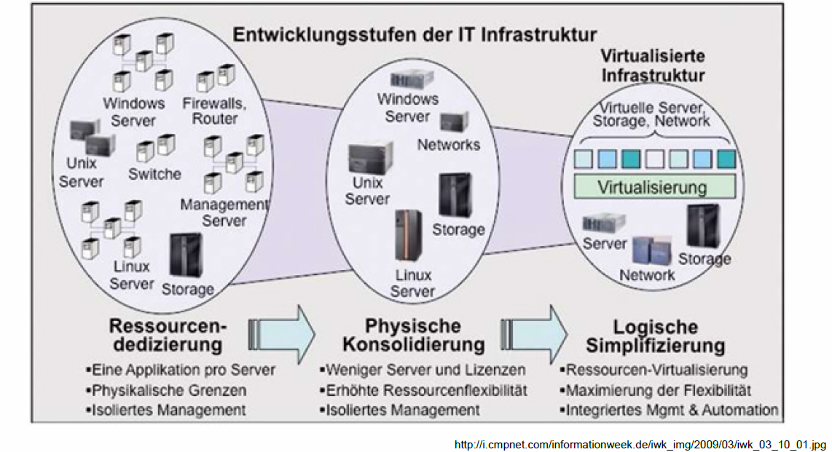

## Methoden: Grid

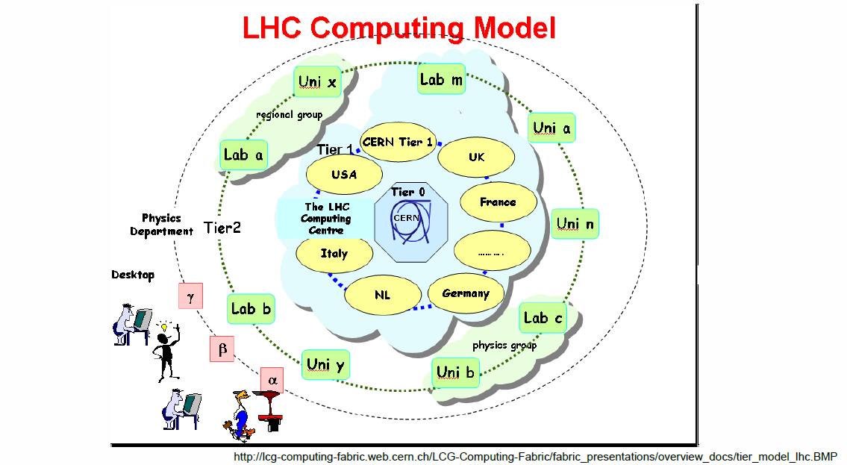

## Methoden: Cloud

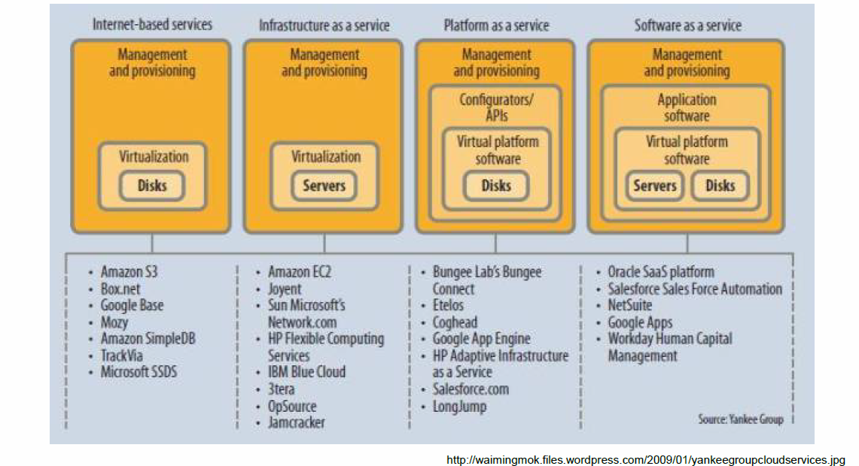

## Verfügbarkeit im Normal und Krisenfall

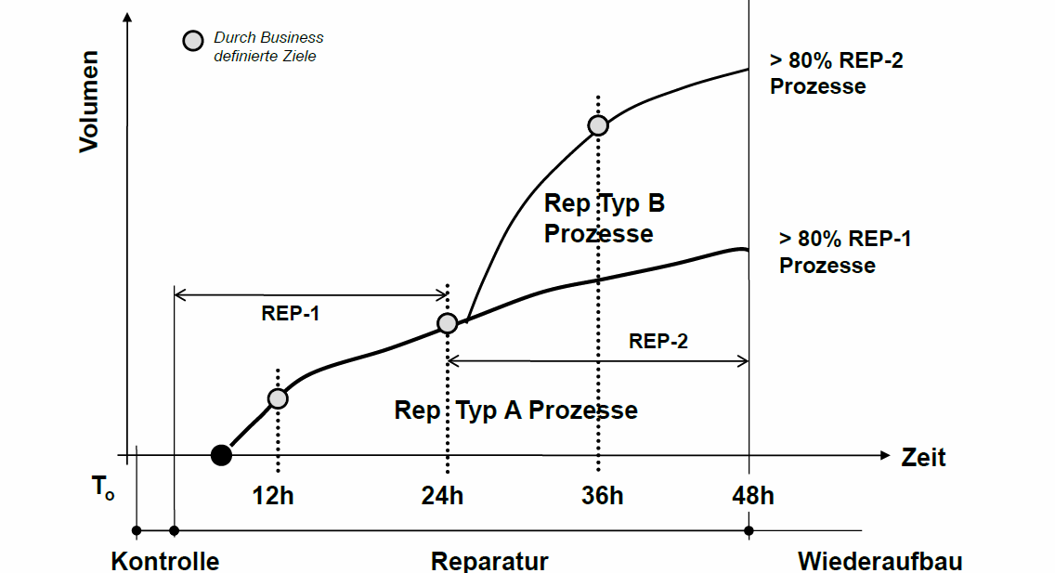

## Zusammenfassung der Lektion 4 und Hausaufgabe

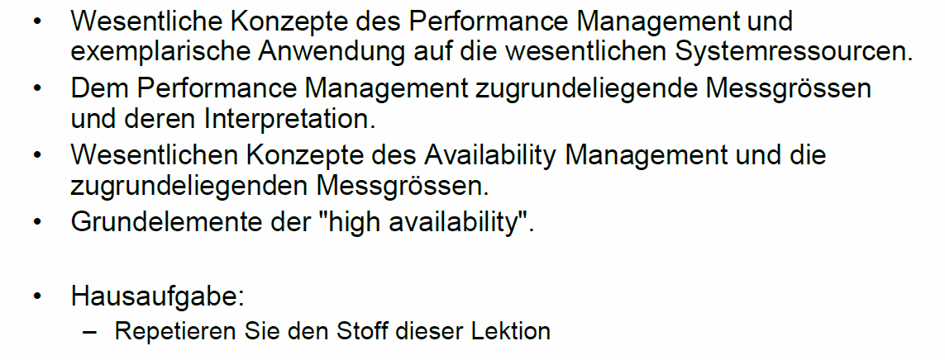

# Woche 5

## Feedback aus der Hausaufgabe

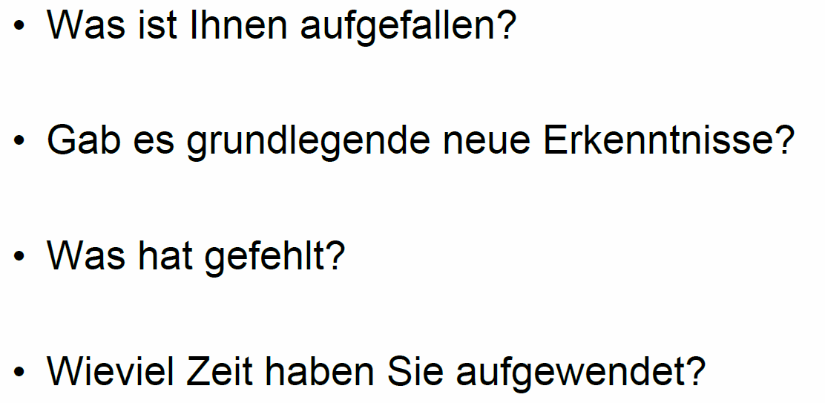

## Lektion 5: Hauptprozesse des IT System Mgmt: Asset Mgmt, ConfigurationMgmt, CMDB



## Inhalt

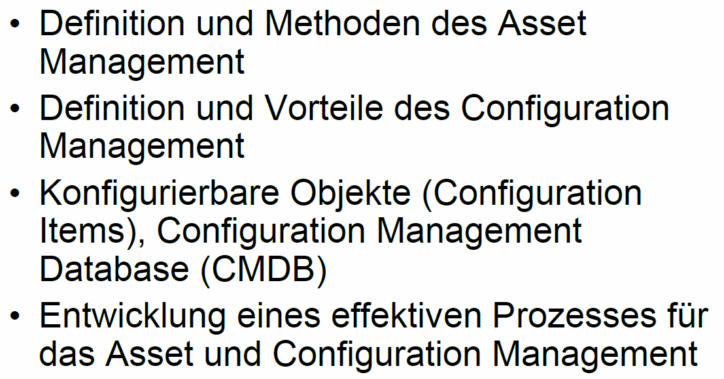

## Motivation

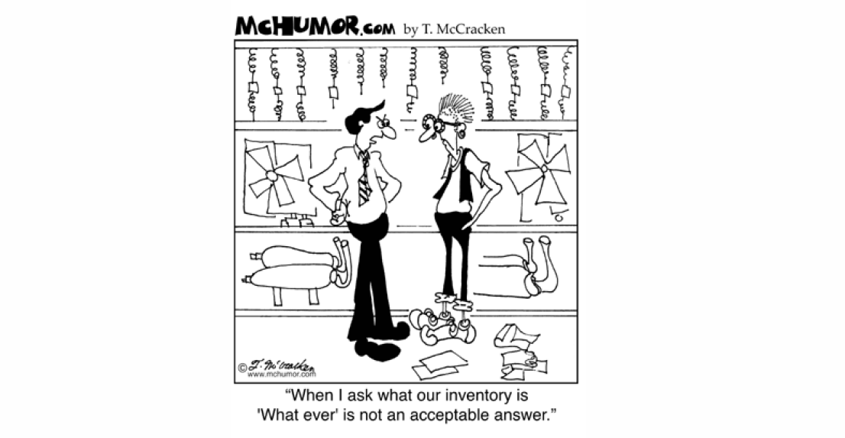

## Definition des Asset Management

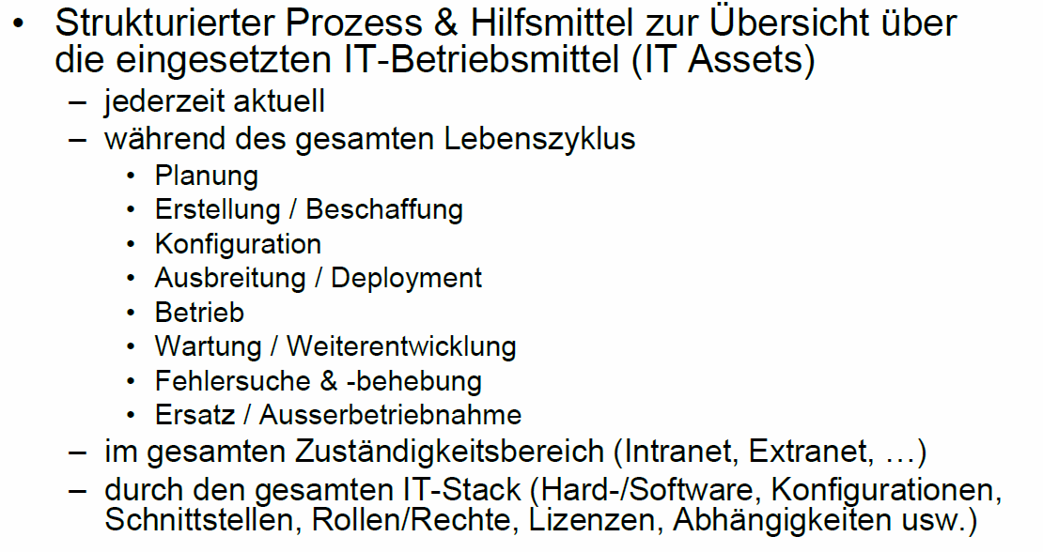

## Methoden des Asset Management

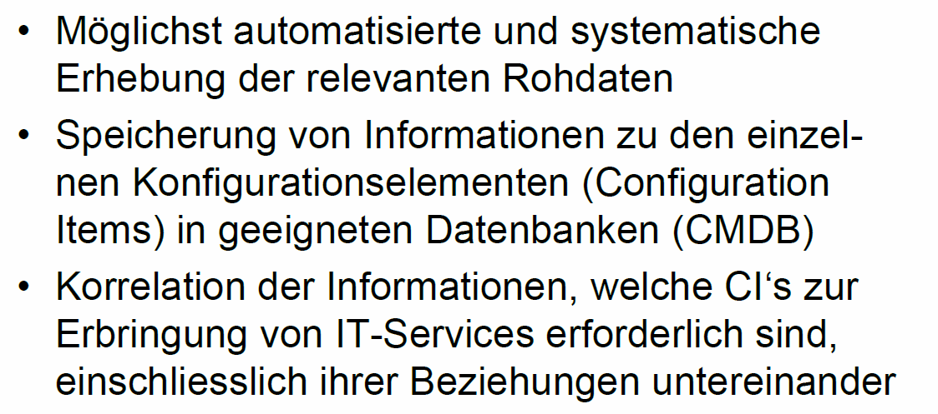

## Definition des Configuration Management

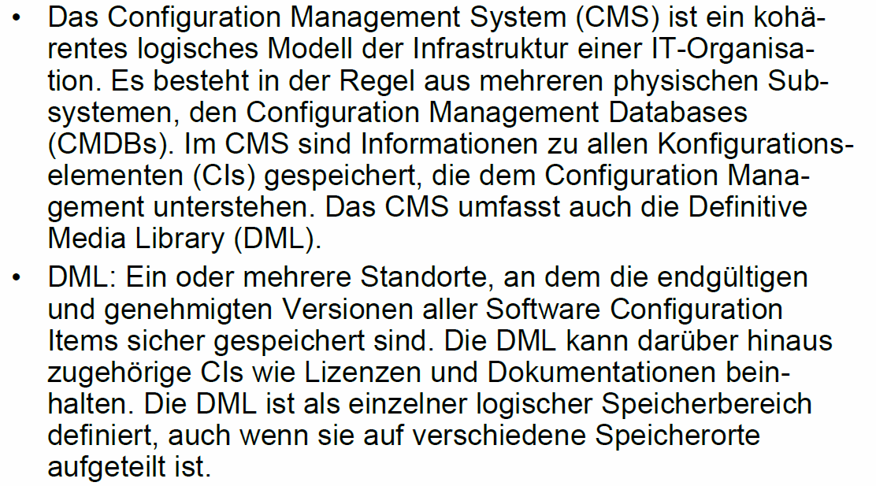

## Vorteile des Asset & Configuration Mgmt

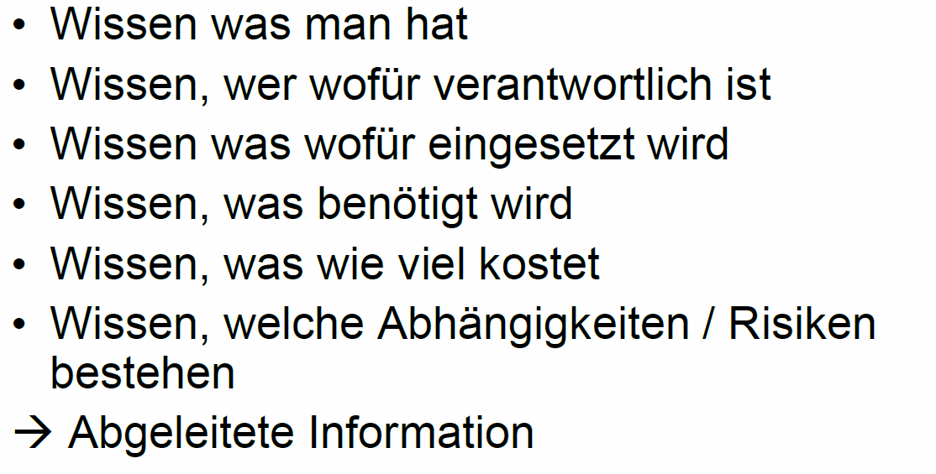

## Configuration Items im CMS / einer CMDB I

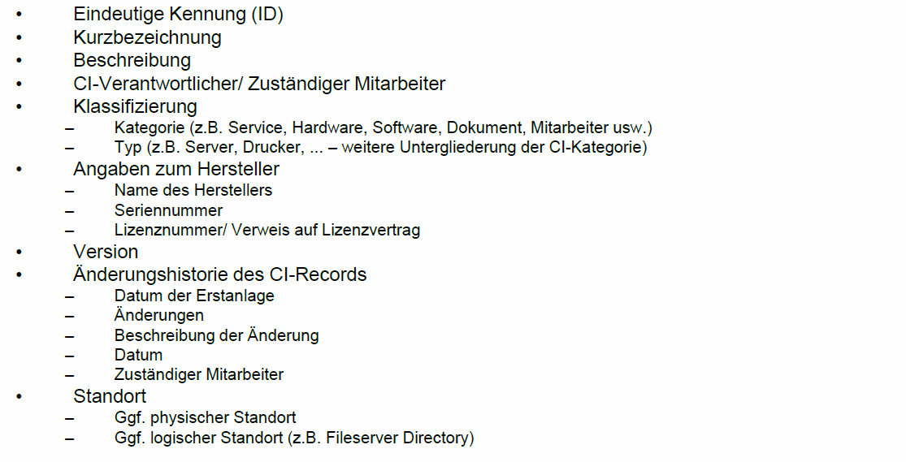

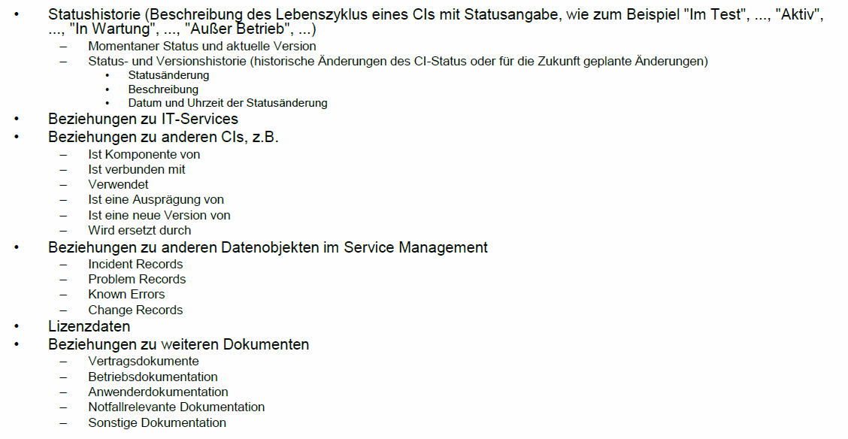

## Beispiel einer CMDB Definition

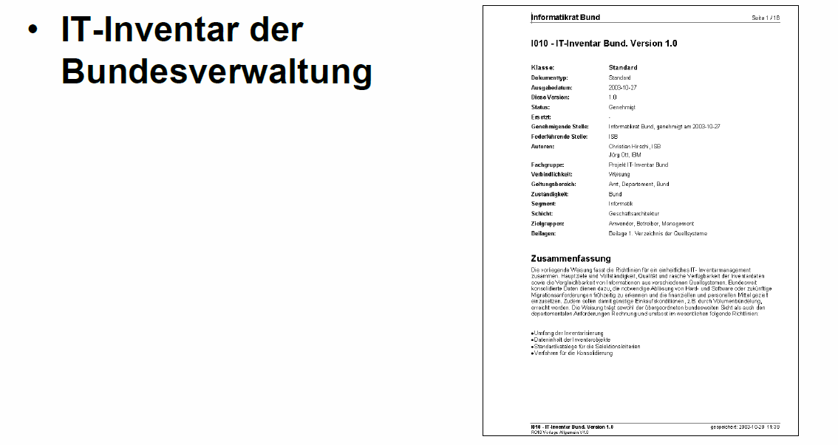

## FHNW-Beispiel: Columbus

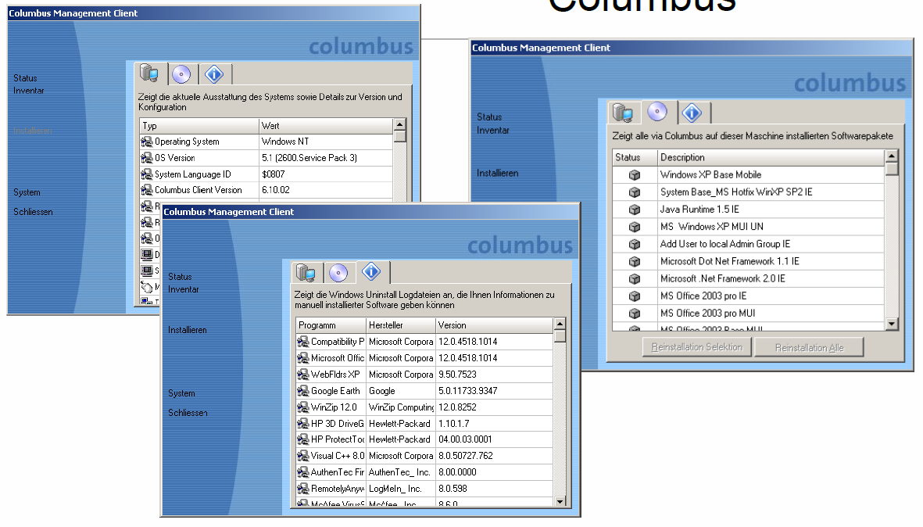

## Beispiel: lokales Software-Inventar

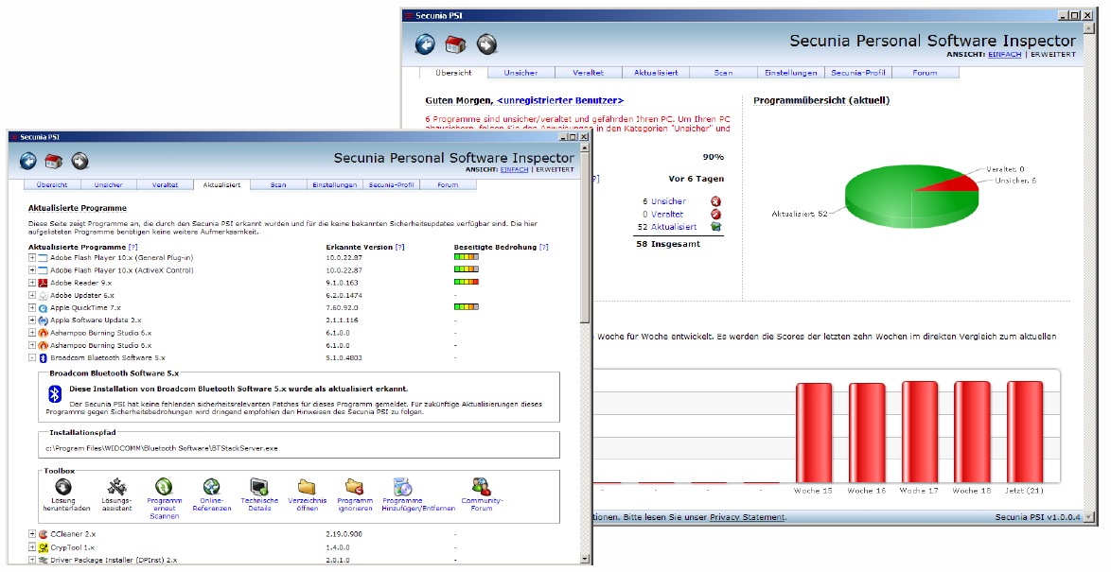

## Beispiel: Vernetzte Hardware & Software Inventar

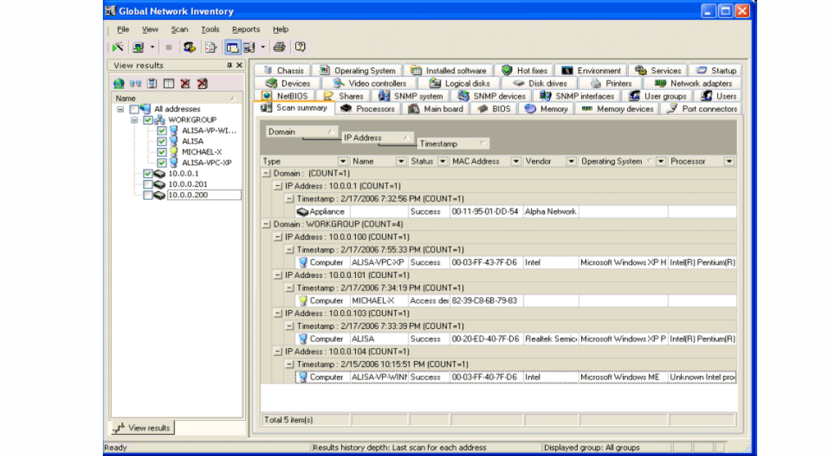

## Beispiel: Lizenzinventar

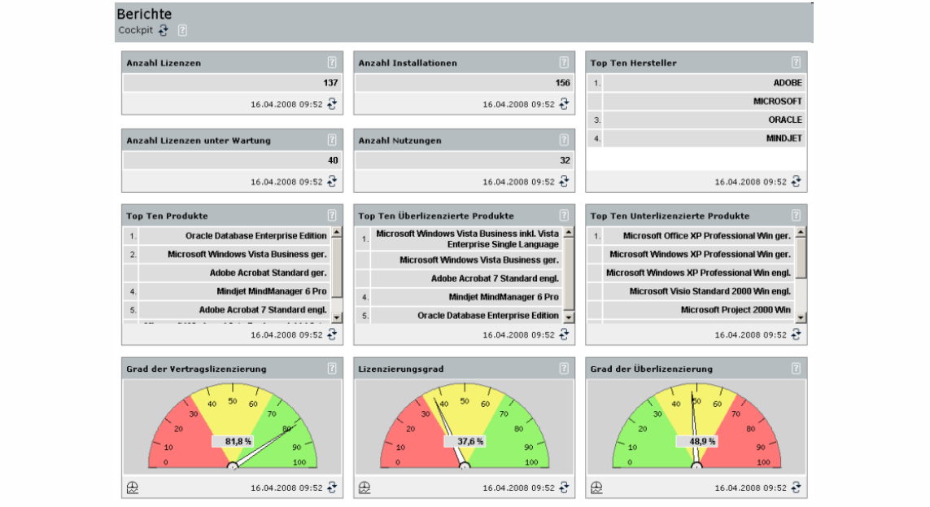

## Pause



## Übung

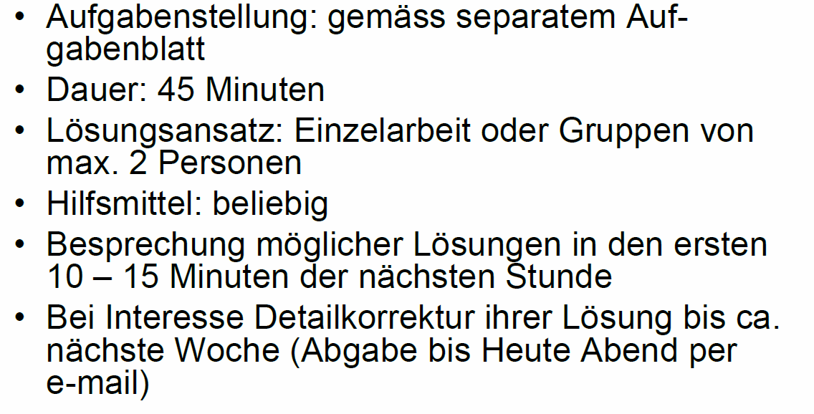

## Pause



## Übungsbesprechung (20 min)

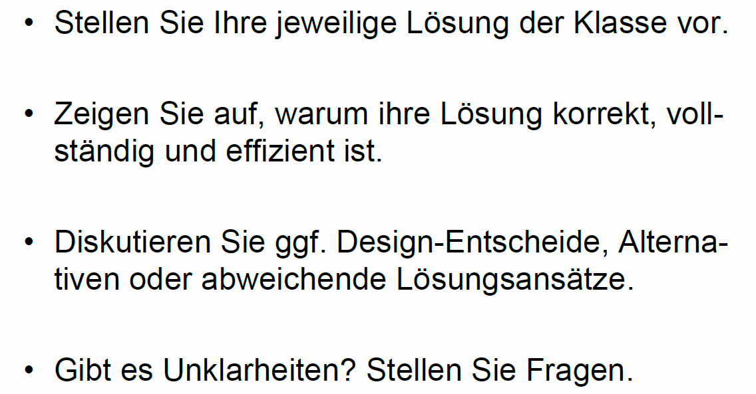

## Der IT Asset Management Prozess

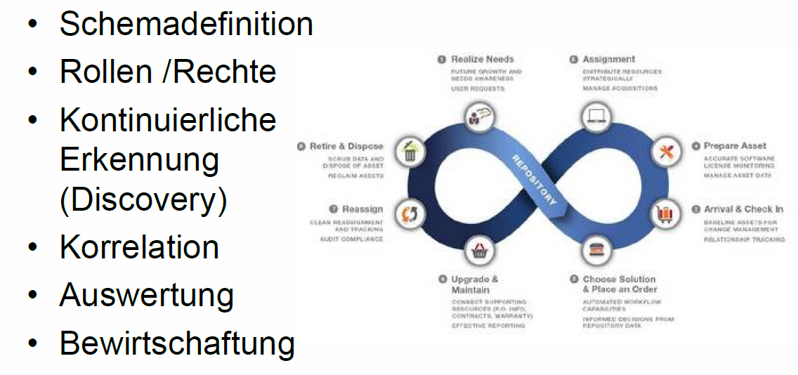

## Abhängigkeiten im IT Asset Management

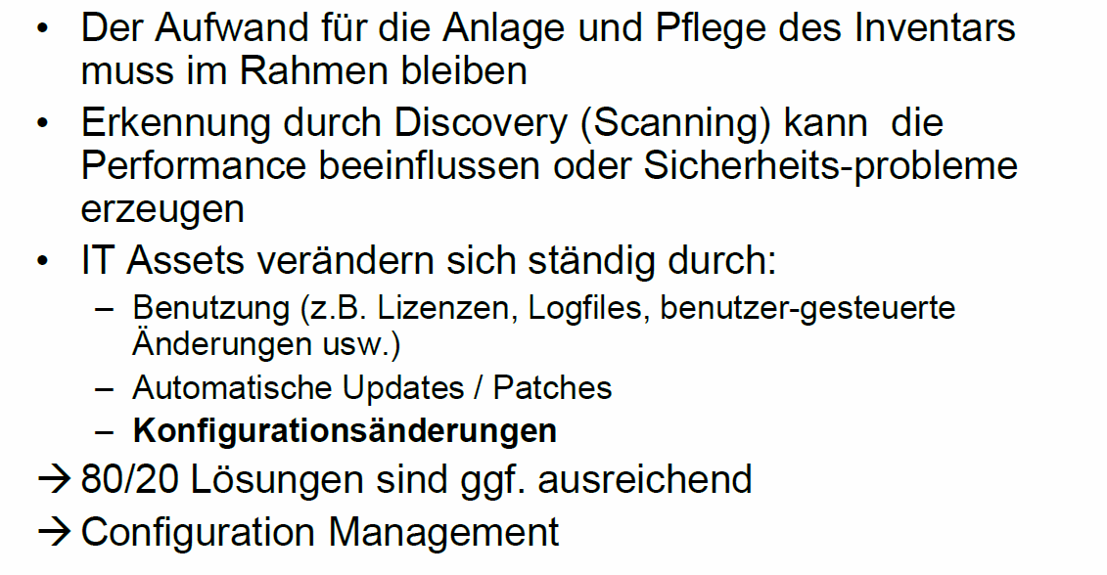

## IT Assets versus Non-IT Assets

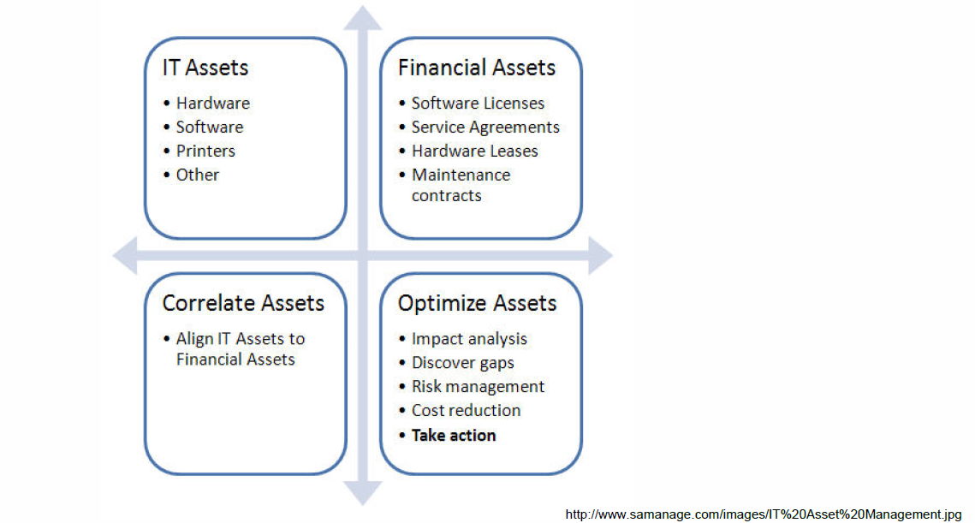

## Configuration Management Funktionen

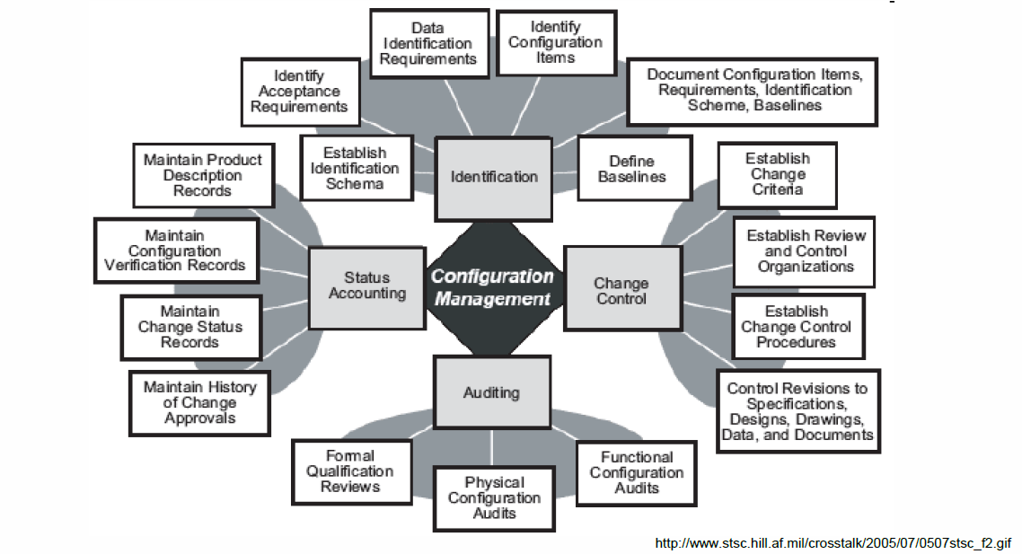

## Der Configuration Management Prozess

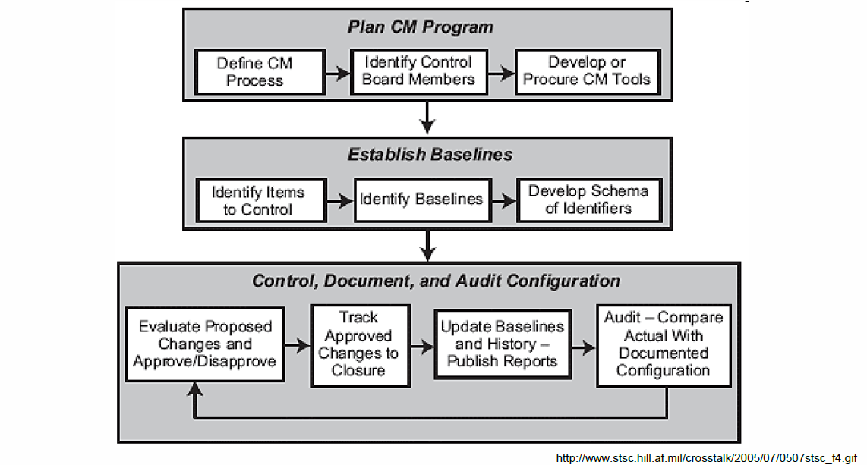

## Umgebende IT Betriebsprozesse

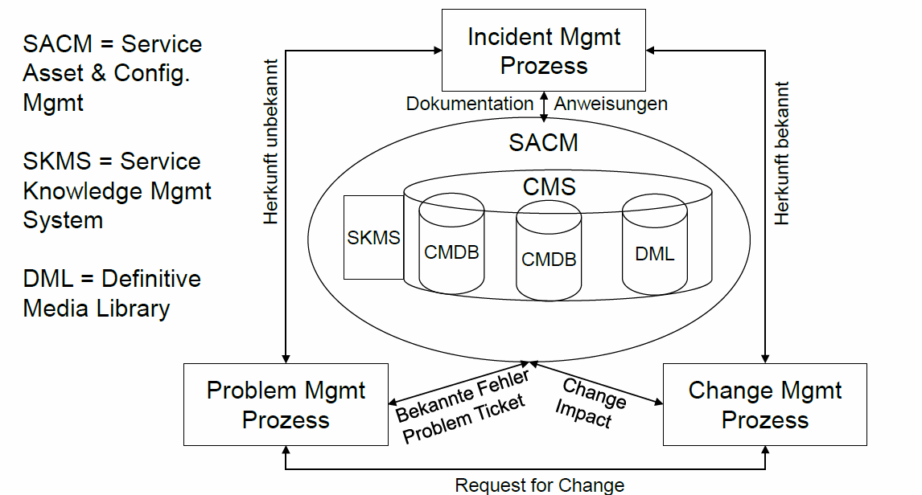

## Zusammenfassung der Lektion 5 und Hausaufgabe

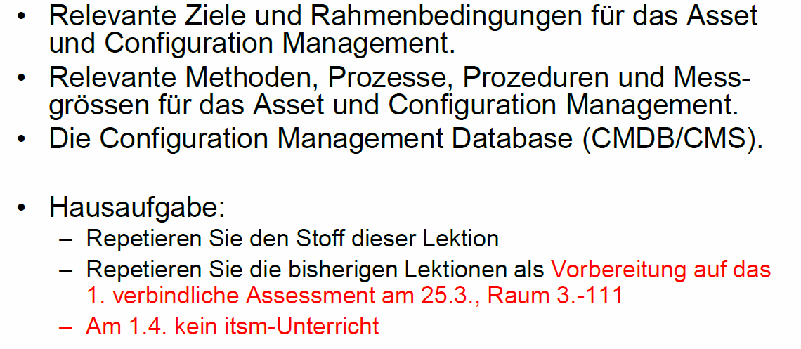

# Woche 6

In Woche 6 fand die erste Prüfung statt.

# Woche 7

In Woche 7 fand kein Unterricht statt.

# Woche 8

## Besprechung der Resultate des 1. Assessments



## Resultate des 1. Assessments (15 min)

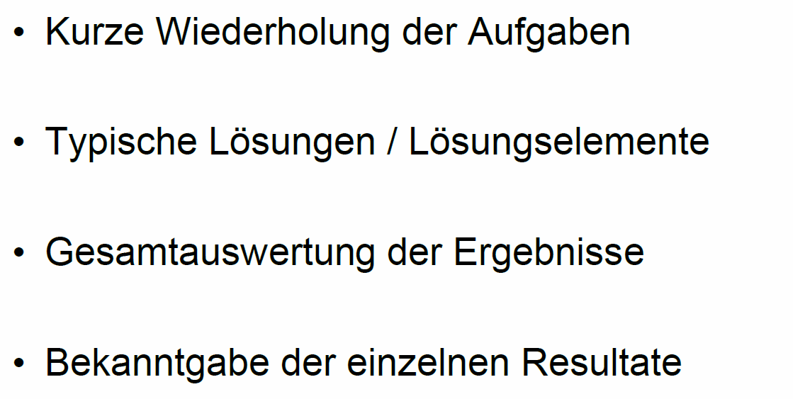

## Lektion 7: Hauptprozesse des IT System Management: Produktionsübergabe, Change-/Release Management



## Inhalt

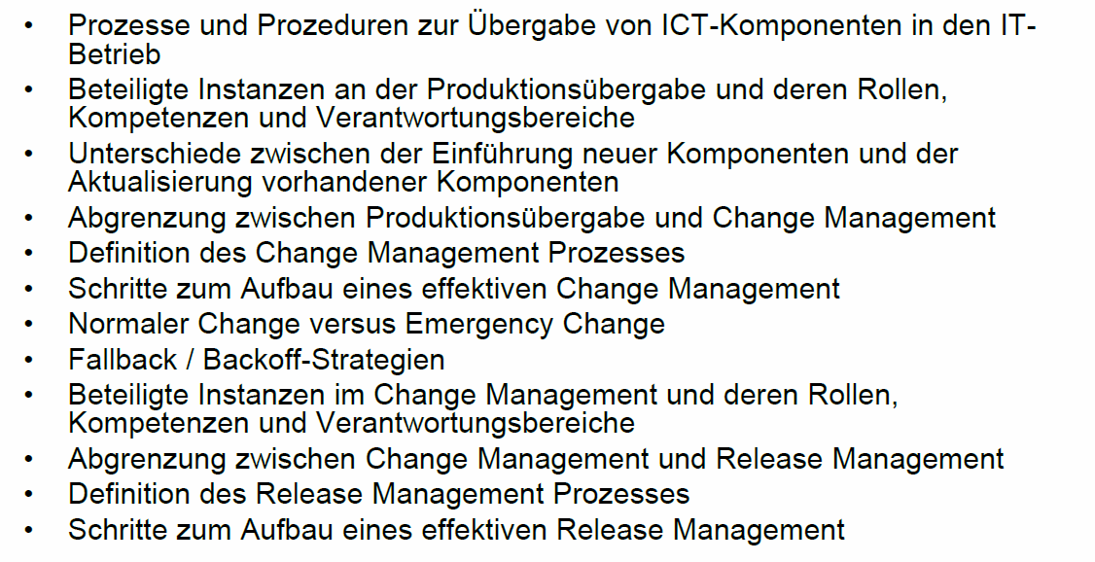

## Motivation

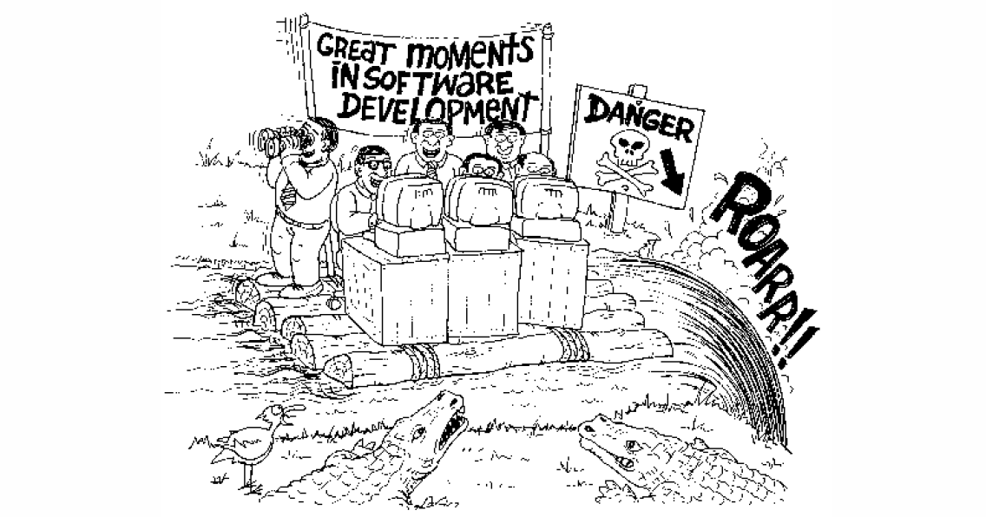

## IT-Betrieb ist teuer…

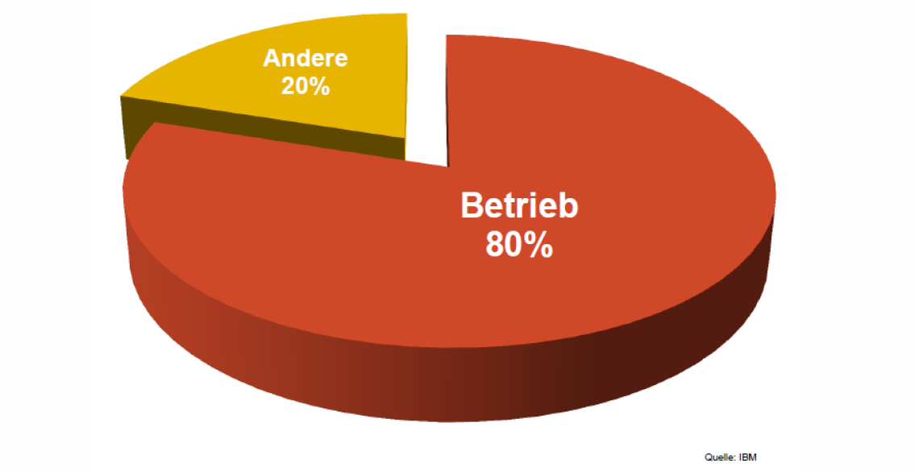

* Betrieb ist viel teurer als die eigentliche Anschaffung & Entwicklung 🡪 Kann ein Innovationsproblem generieren

## Analyse der Betriebskosten

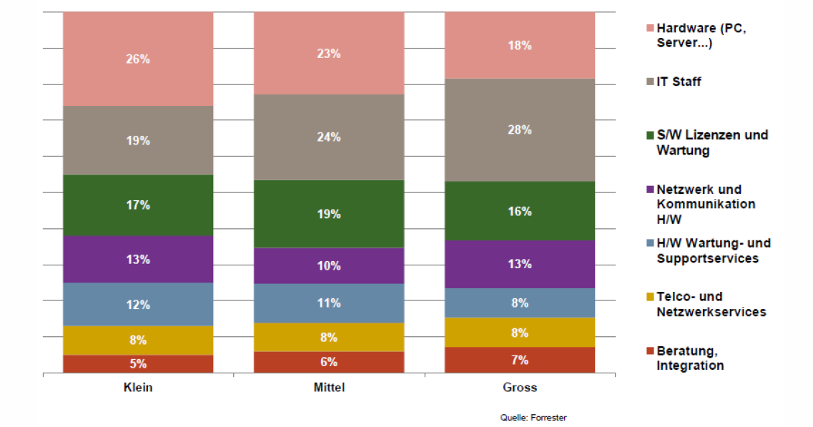

* Durch Virtualisierung haben Kosten stark abgenommen
* Grossfirmen können Rabatte aushandeln
* Hardware und IT machen schon grob mal die Hälfte aus 🡪 Wie stark kann IT wirklich arbeiten

## IT-Budgets nach Branche

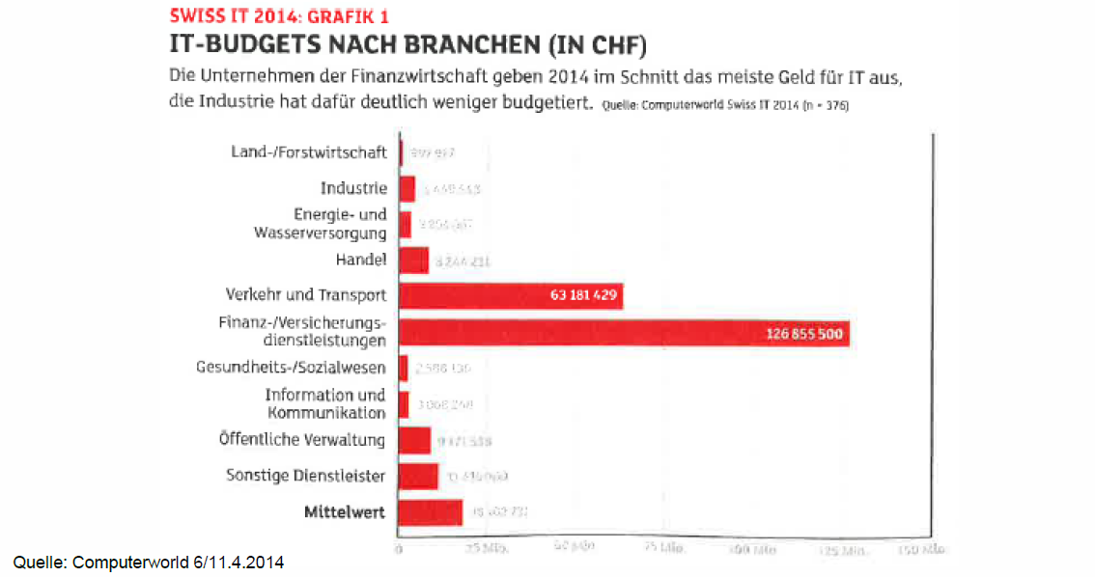

## Betrieb versus Innovation

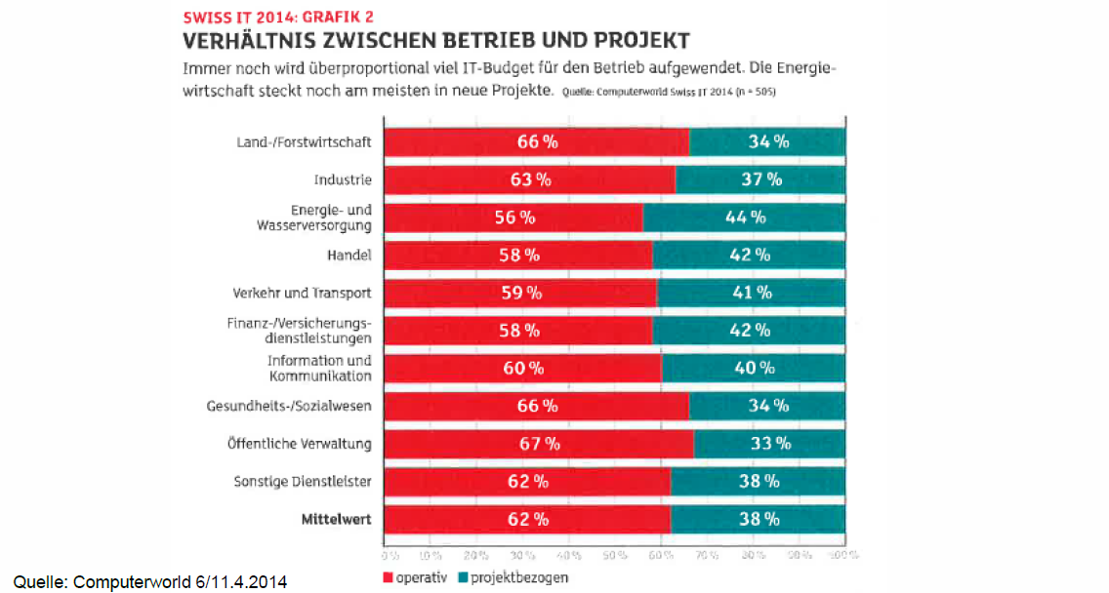

* Ein Mittel: An Betrieb übergegeben Güter müssen gut sein, sprich Betriebsübergabe muss geplant werden 🡪 Hilfsmittel sind Unterrichtsthemen

## Prozesse & Prozeduren zur Übergabe von ICT Komponenten in den Betrieb

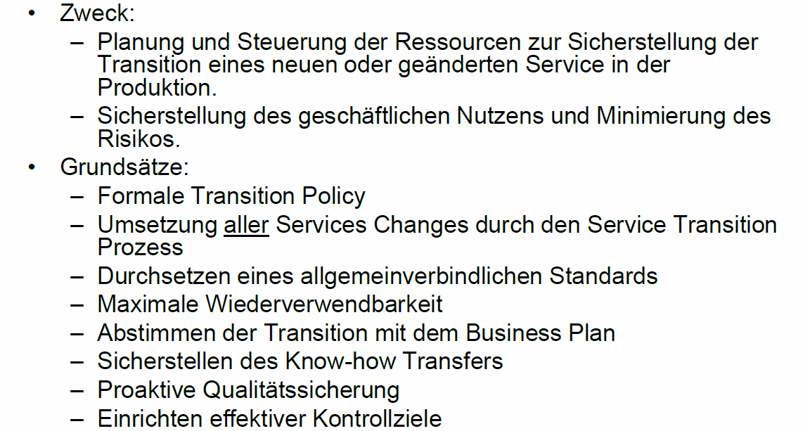

## Übergabeplanung

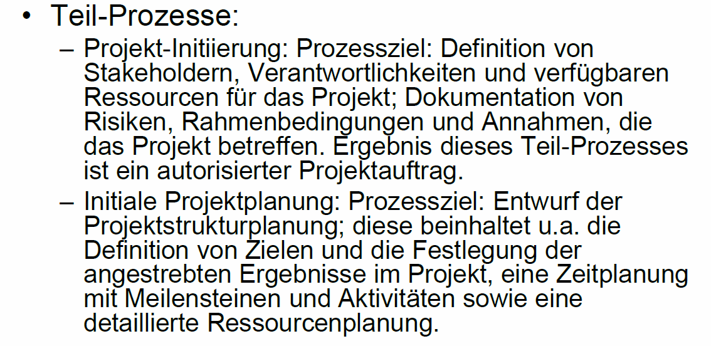

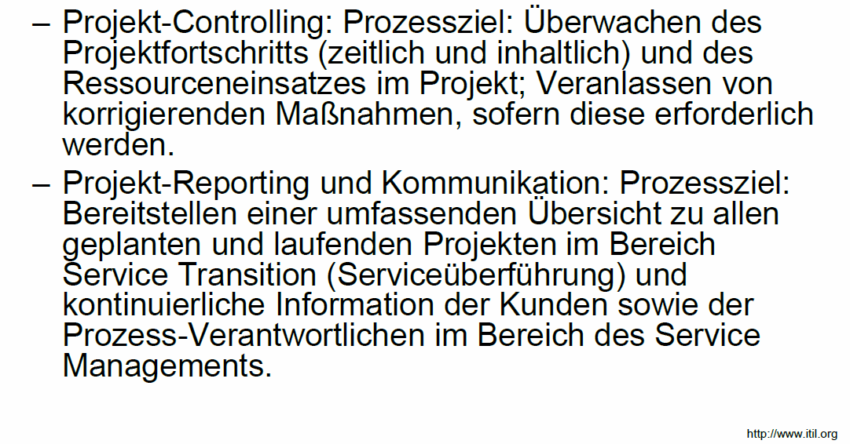

## Validation & Testing

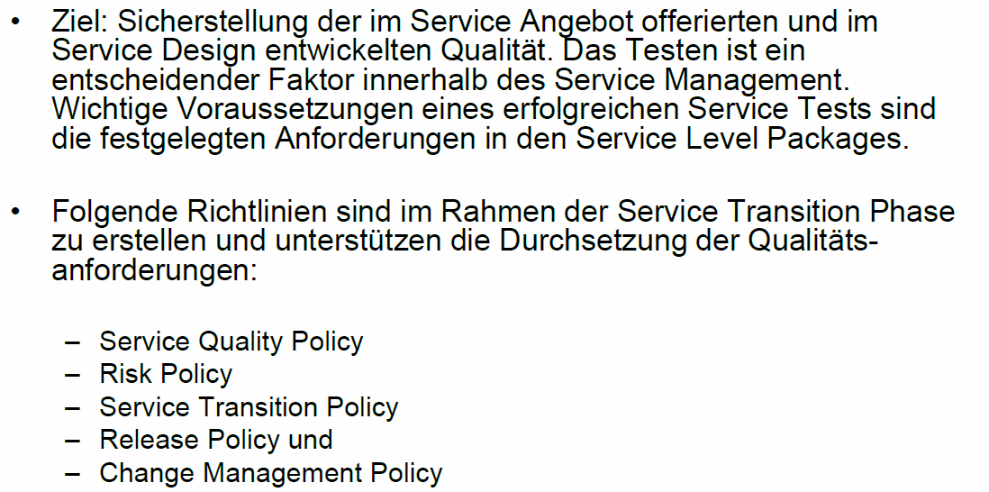

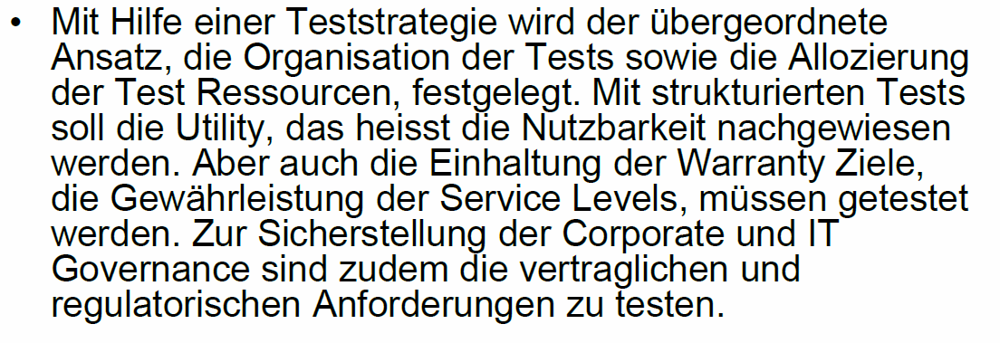

## Validation & Testing: Beispiel-KPI’s

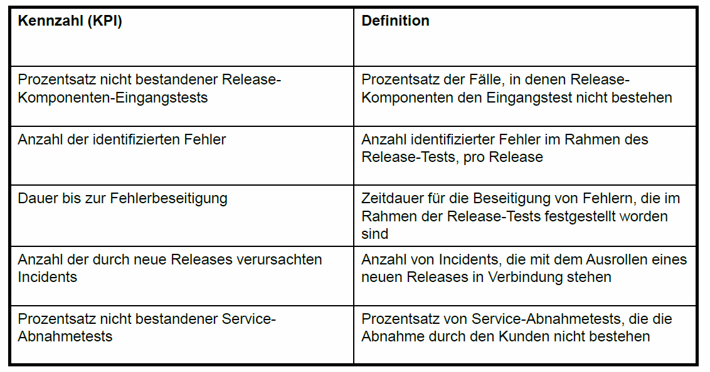

## Test-Checkliste

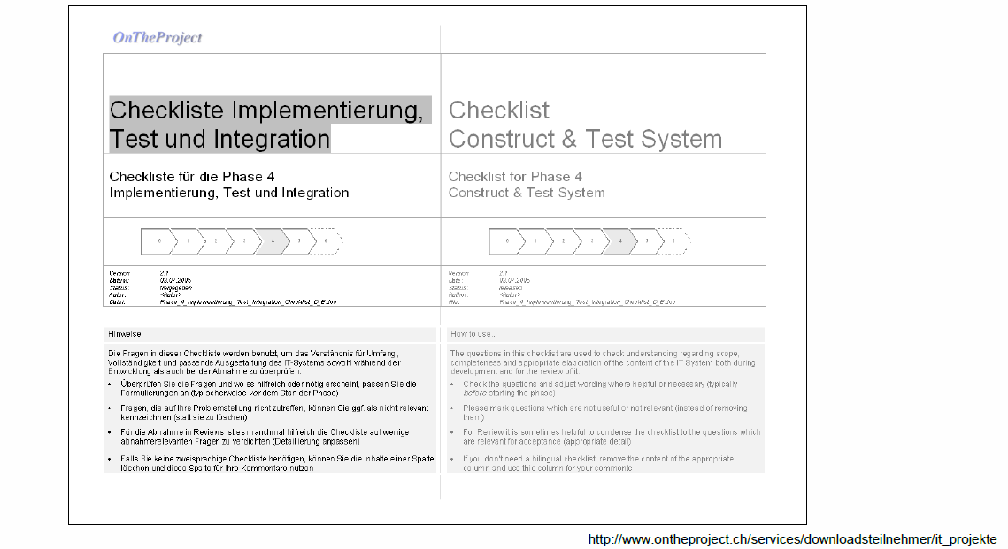

## Beteiligte Instanzen

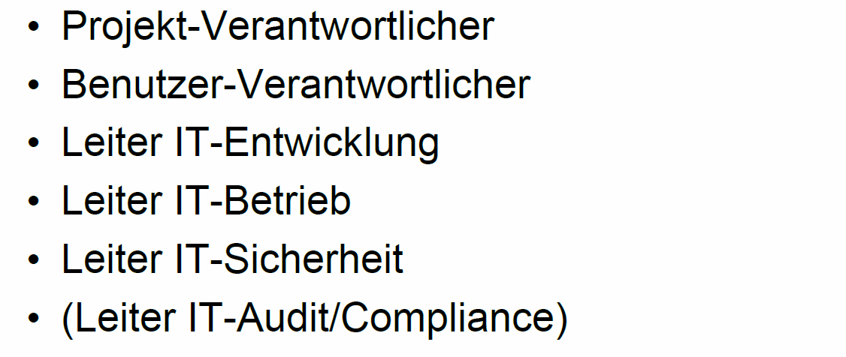

## Beispiel-Checkliste

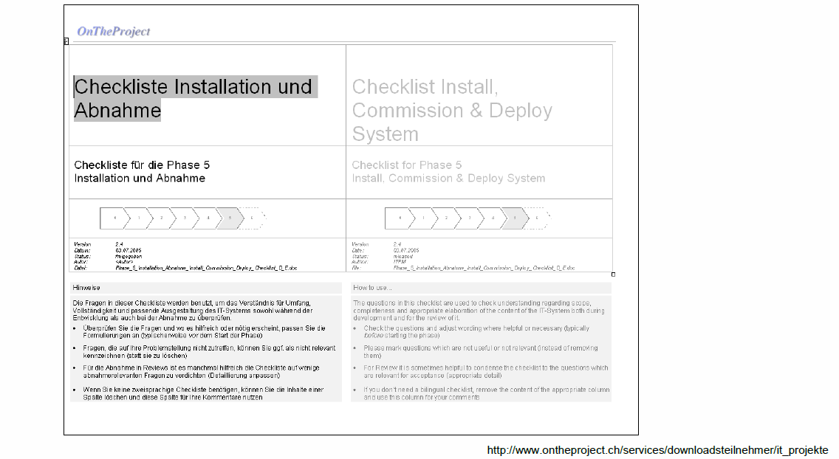

## Aktualisierung versus Neuinstallation

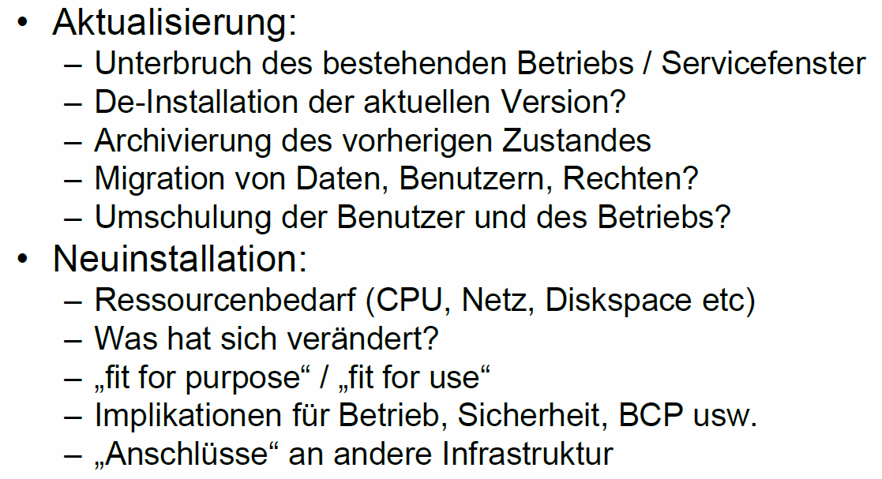

## Produktionsübergabe versus Change-Management

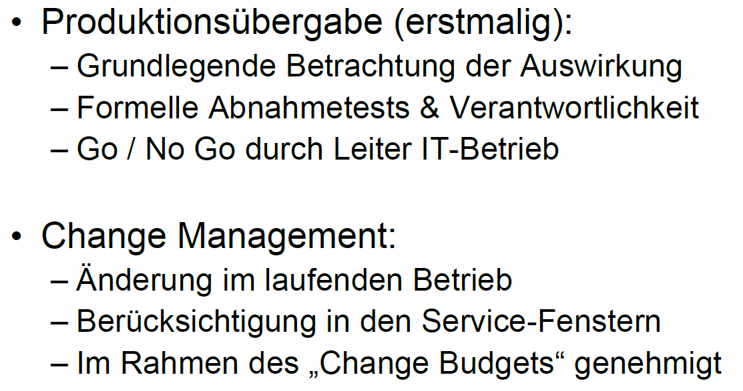

## Pause



## Übung

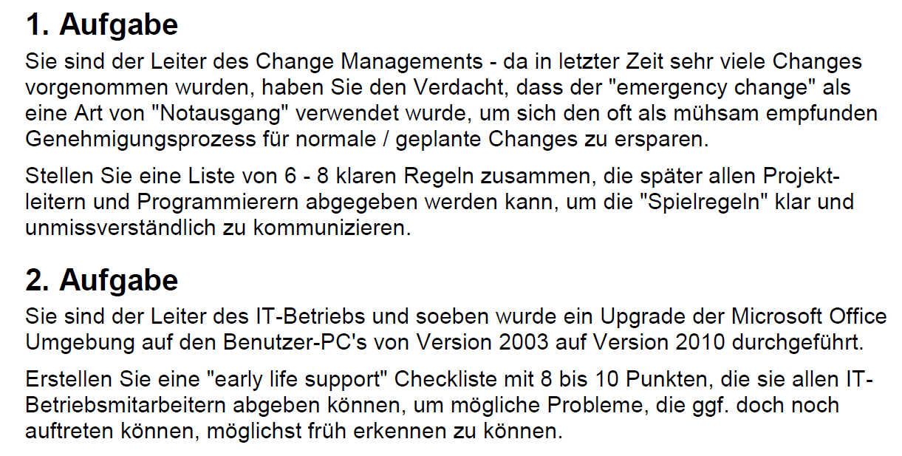

Aufgabe 1: Emergency Changes

* Changes müssen angekündigt werden
* Changes werden evaluiert 🡪 Emergency Changes müssen gerechtfertigt werden
* Ausschlusskriterium für Emergency Change (Flugzeug, Kernkraftwerk)
* Zeitfenster (Personal vor Ort)
* OnSite Evaluation für grobe Prüfung
* Change Budget 🡪 Emergency Change kostet immer 5 Mal so viel im Change Budget
  + Für einen ungültigen Emergency Change wird 10 Mal so viel verlangt 🡪 Penalty

Aufgabe 2: Early Life Support

* Wissensdatenbank
  + Bedienung
  + Bekannte Probleme mit Lösungen
* Support
  + Regulärer Onlinesupport
  + Aber zusätzlich auch geschulte Mitarbeiter OnSite
* KPI Volumen, Komplexität, Ursachen
  + Grundlegende Probleme erkennen
  + Wissen, wann der Support abflacht und die Early Life Support Phase langsam aber sicher beendet ist, sprich werden kann
* Verursacher muss Budget bereitstellen
  + Kosten und Aufwand generieren Kosten, aber nicht meine, sondern die vom Verursacher
  + Sonst kratzt es an meinen 80% Unterhaltsbudget
* Notfalllösung, was man im Problemfall tut 🡪 Wie sieht unser Plan B aus? Mit allen Kosten, Aufwänden, Risiken und Nachteilen

## Pause



## Übungsbesprechung (15 min)

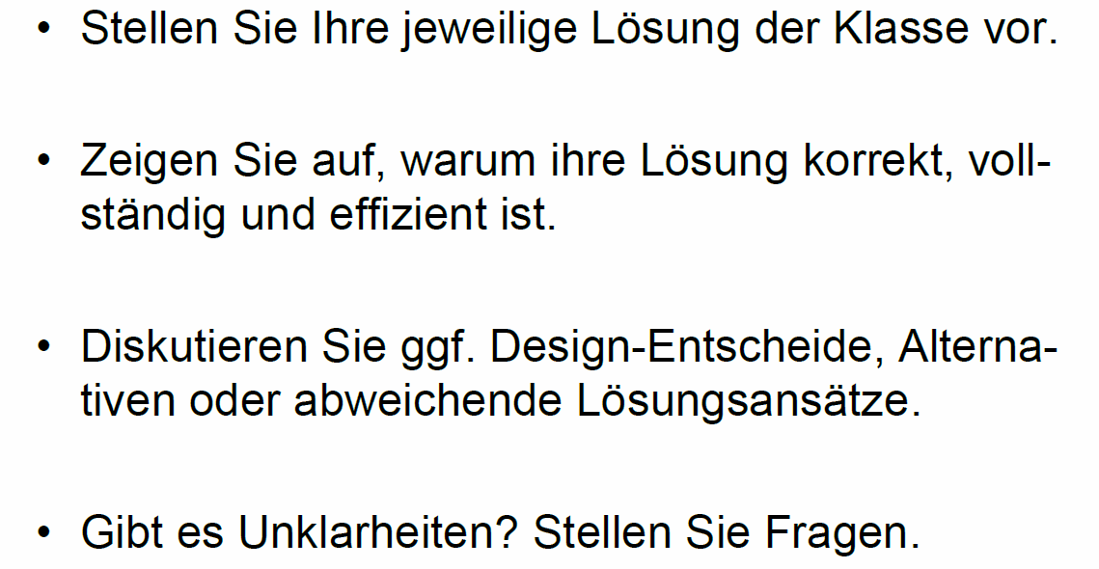

## Change-Management

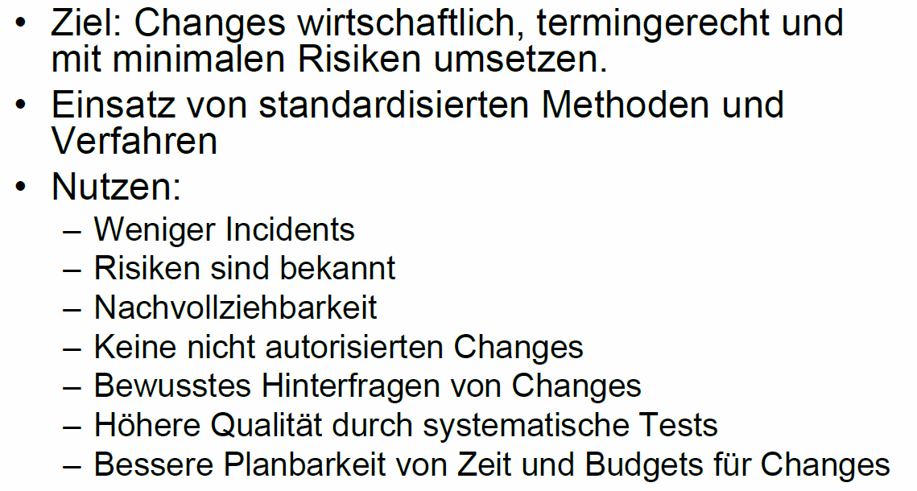

* Einziges Ziel: Dummheiten verhindern
* Risiko immer da, egal ob Change eingespielt wird (z.B. Security) 🡪 Sorgfältige Balance finden

## Change-Management Aufgaben

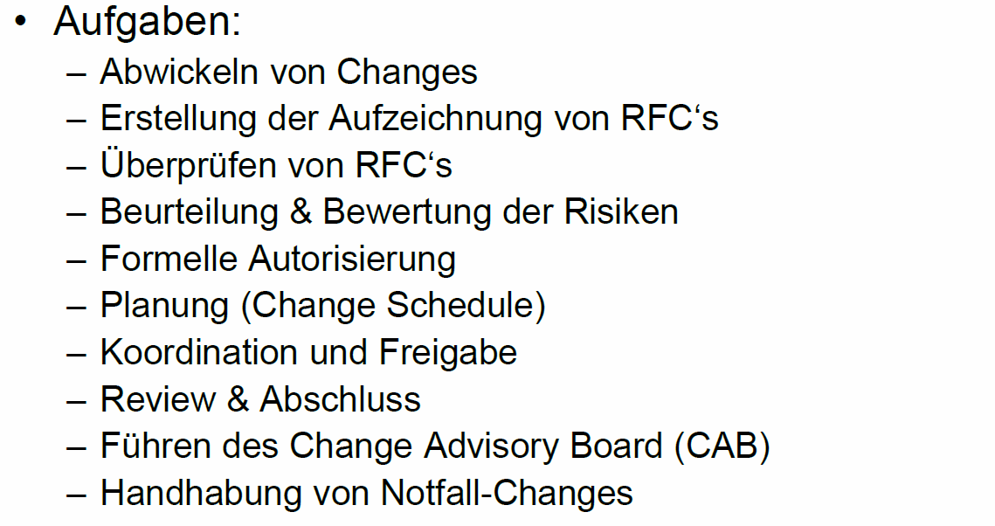

## Change Typen

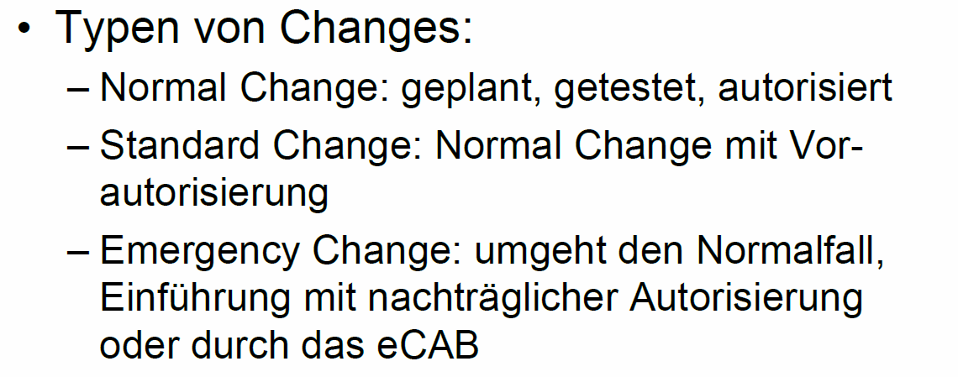

* Standard Change: Einmal konzipierter, aber stetig wiederkehrender Prozess: Updaten der Antivirensoftware, Zertifikatchange etc.

## Die 7 „R‘s“ des Change-Managements

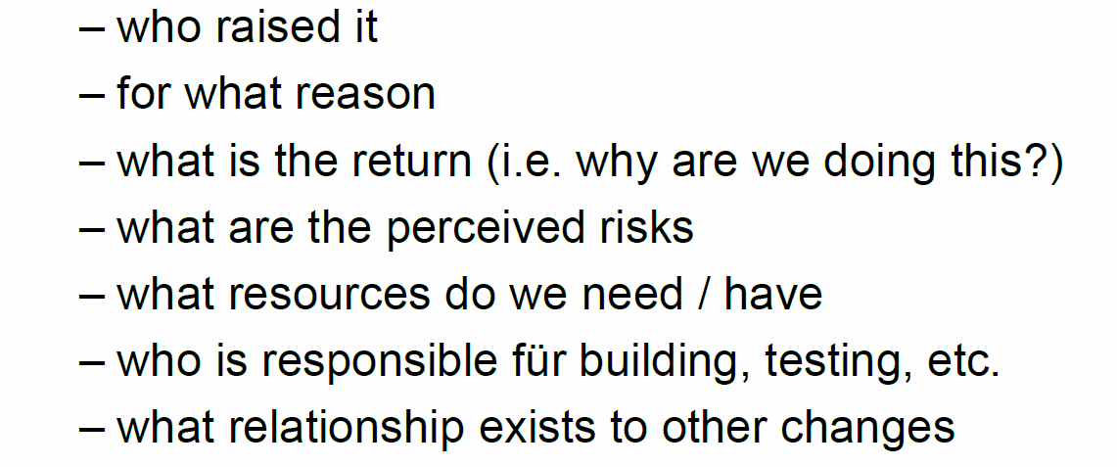

## Fallback/Backoff-Strategien

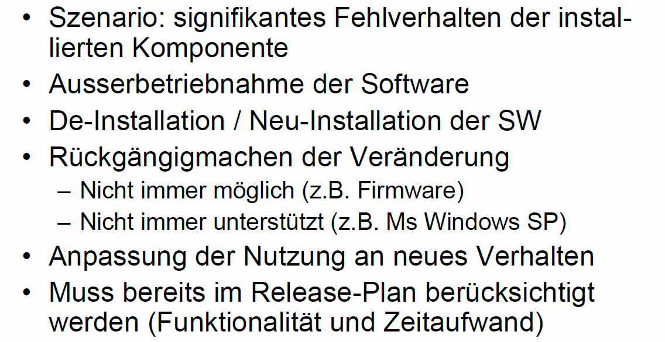

## Change-Management Ablauf

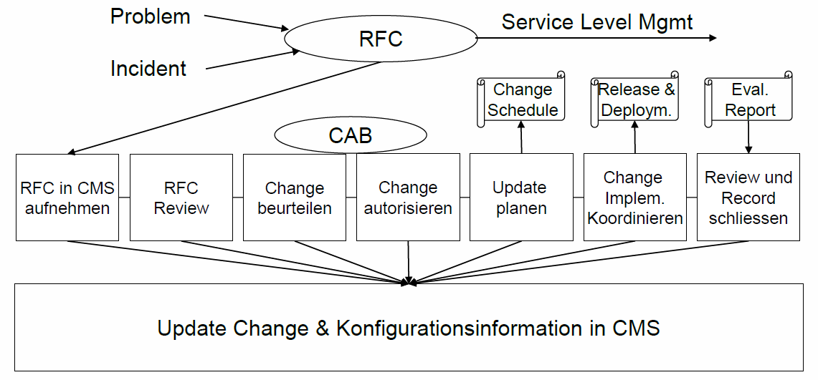

## Release & Deployment

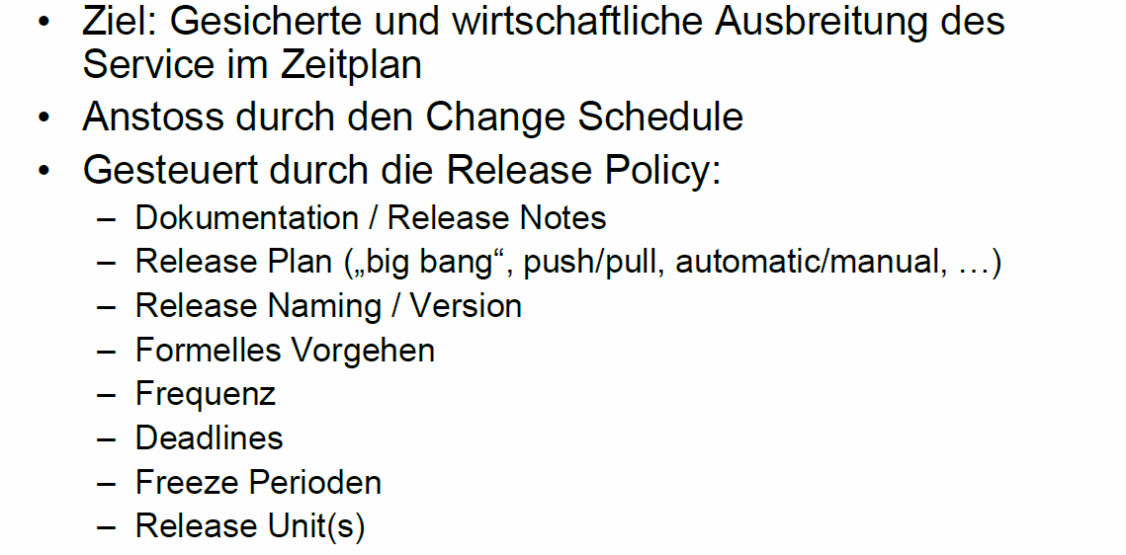

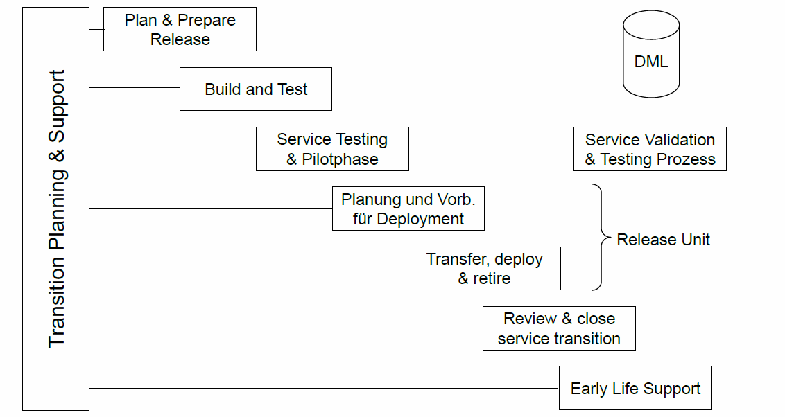

## Neuer Trend: DevOps

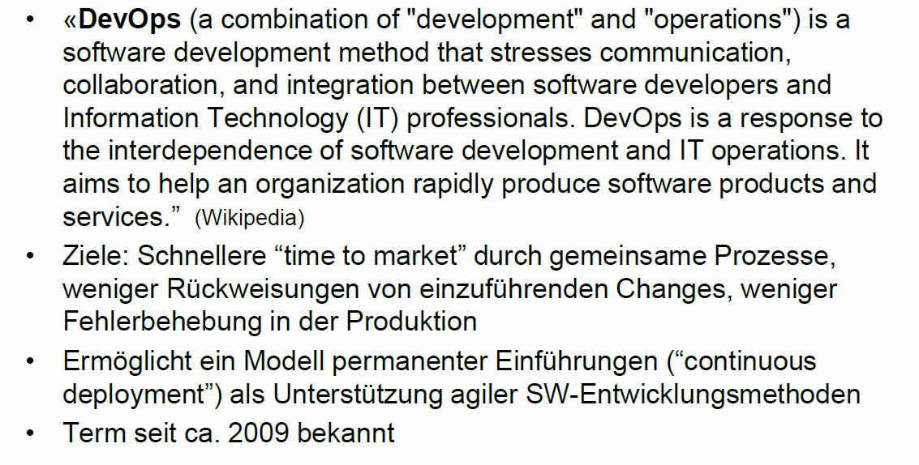

## Zusammenfassung der Lektion 7 und Hausaufgabe

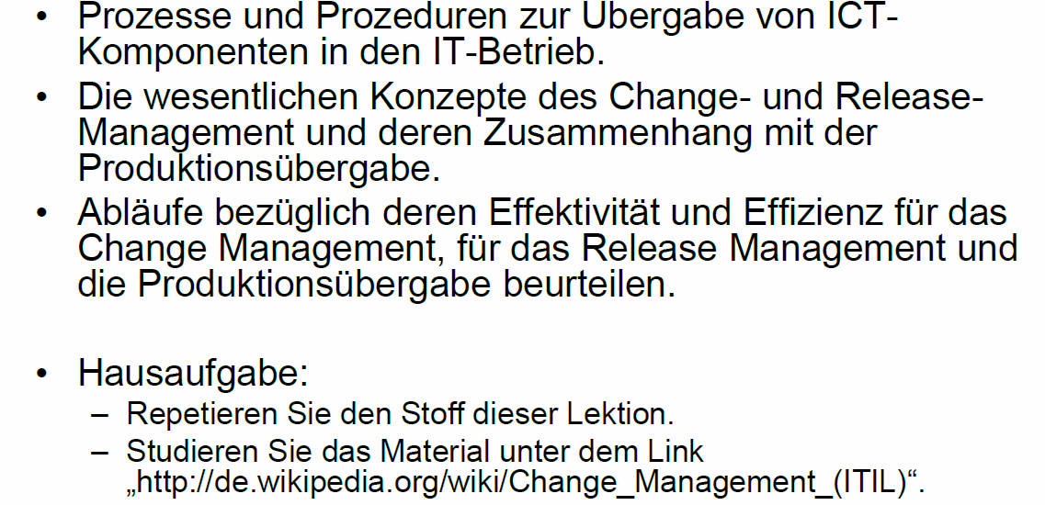

# Woche 9

## Hauptprozesse des IT System Management: Problem Management, Incident Management und Business Continuity Management



## Inhalt

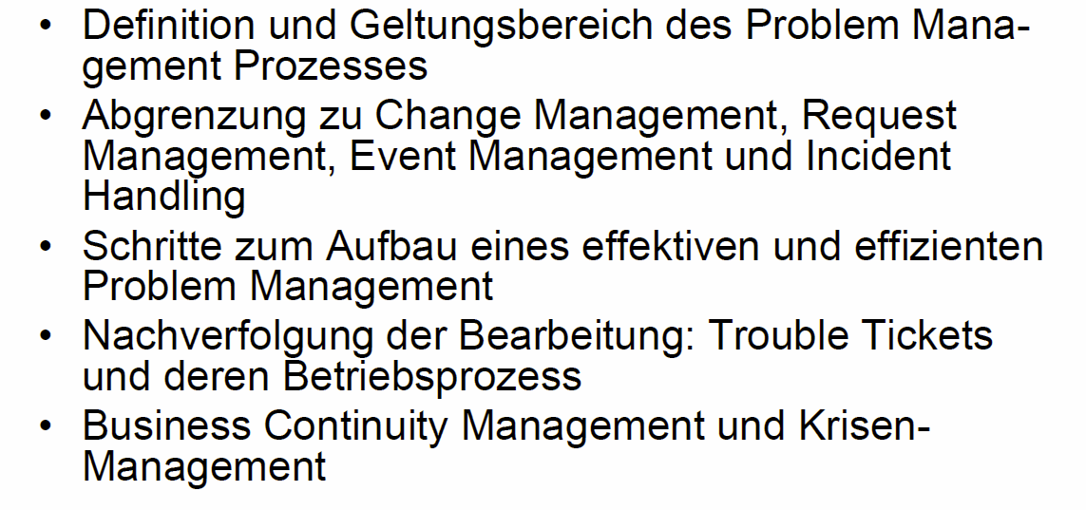

## Motivation

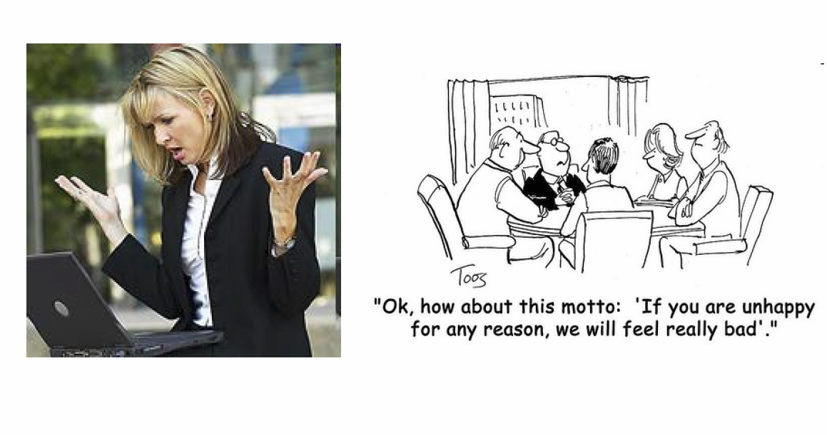

## Event Management Prozess als Eingangstor

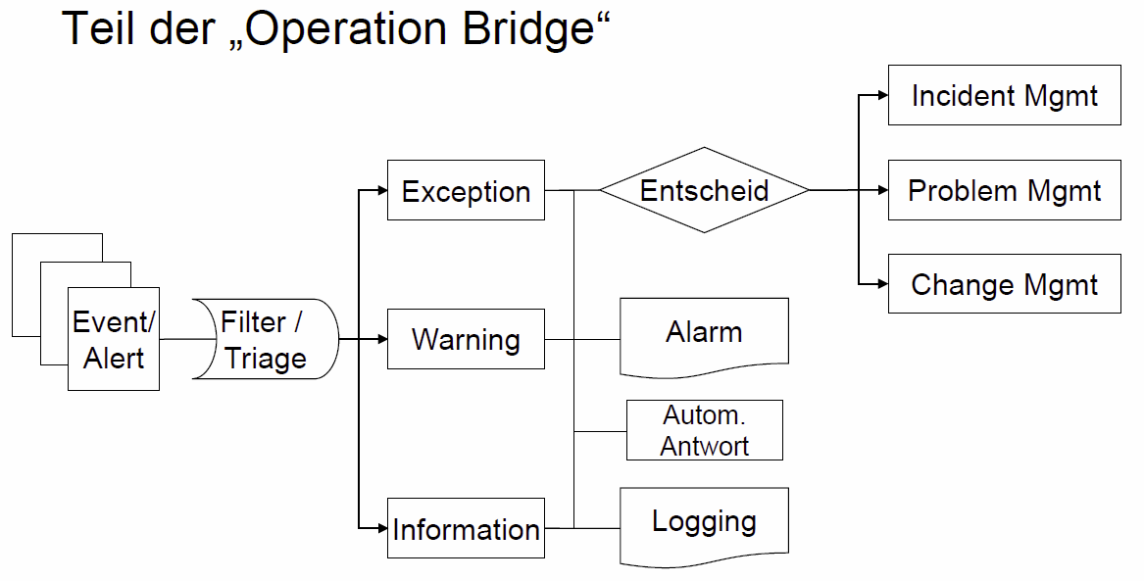

* Auf keinen Fall darf ein Event nicht nicht gesehen werden, zB Ranting über ein Produkt 🡪 Lubich und Coop 🡪 Coops: Ups unser Kontaktformular ist seit einem Jahr kaputt
* Zuerst richtig erkennen, dann richtig einordnen und richtig bearbeiten oder eskalieren lassen

## Problem Management

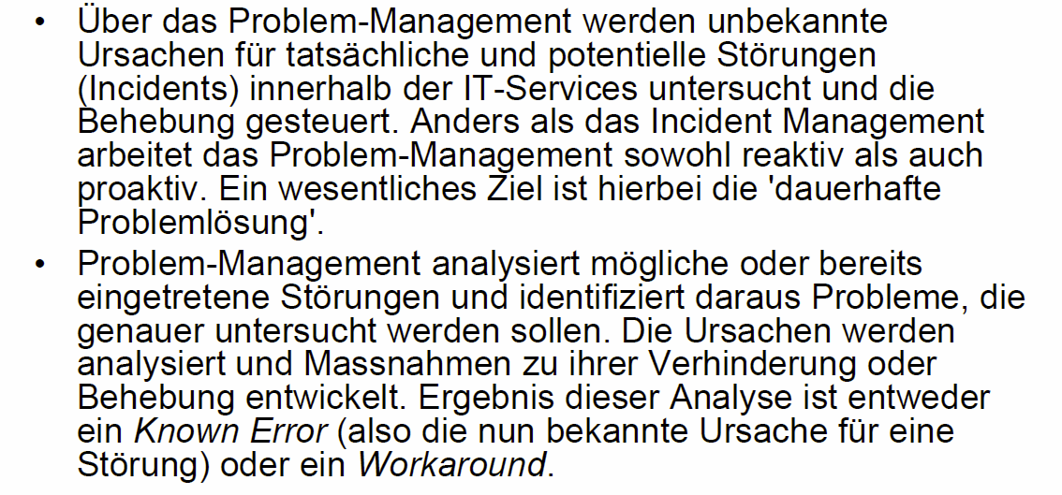

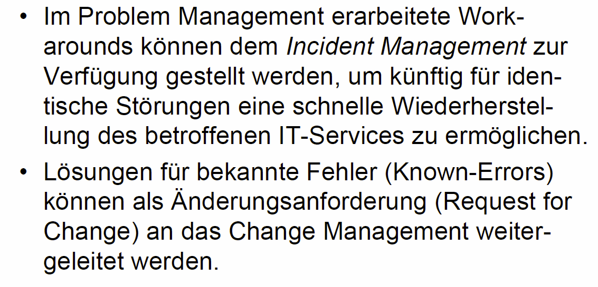

* Richtig lösen kann auch ein Workaround sein
* Problem Manager dokumentiert immer
* Wichtig sind Punkt 11 und 12 🡪 UPC kann Lubich Supportanfragen nicht tracen, also macht er gleich mal 3, da dann 3 parallel agearbeitet werden

## Problem Record

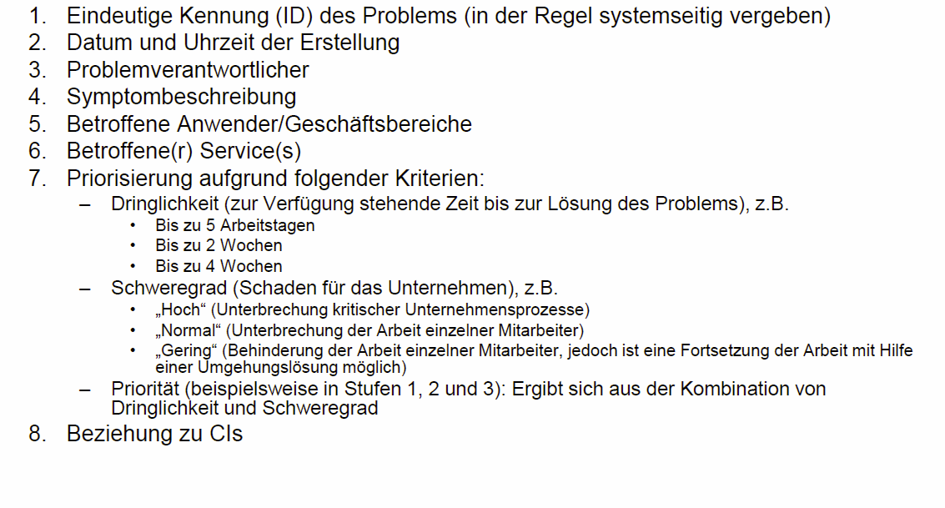

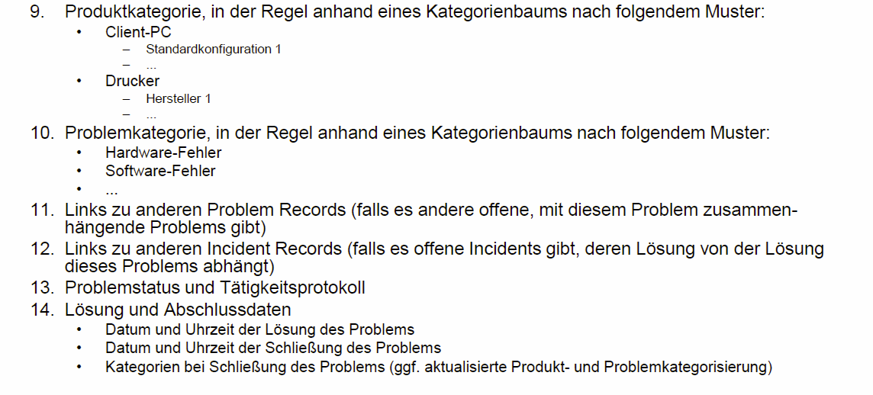

## Problem Management Aufbau

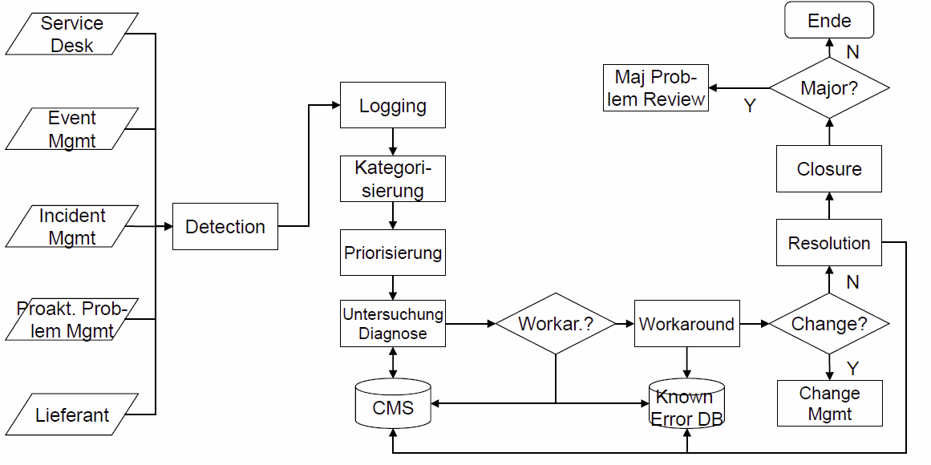

## Problem Management KPI‘s

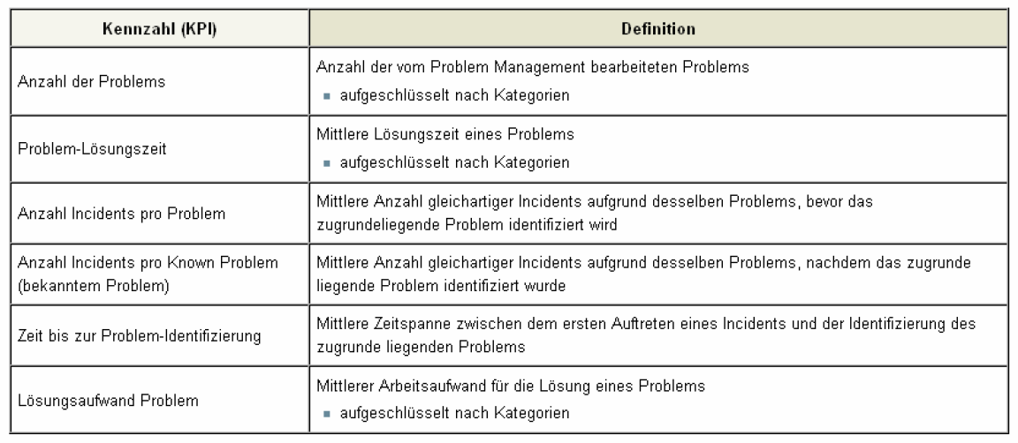

* Anzahl Incidents pro Problem: Wie lange brauche ich, bis ich merke, dass ein Problem richtig heftig wird (Beispiel Coop Kassenstart in Kloten)

## Incident Management Prozess

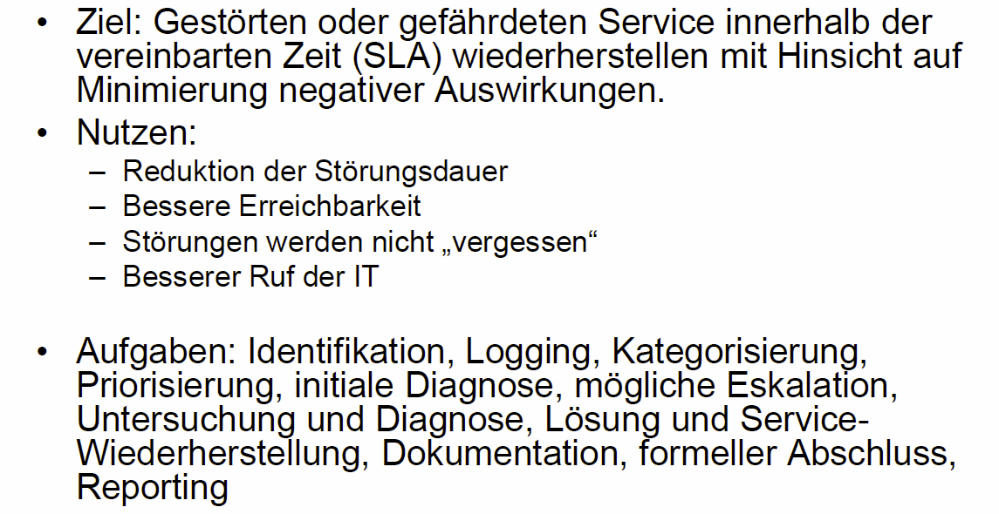

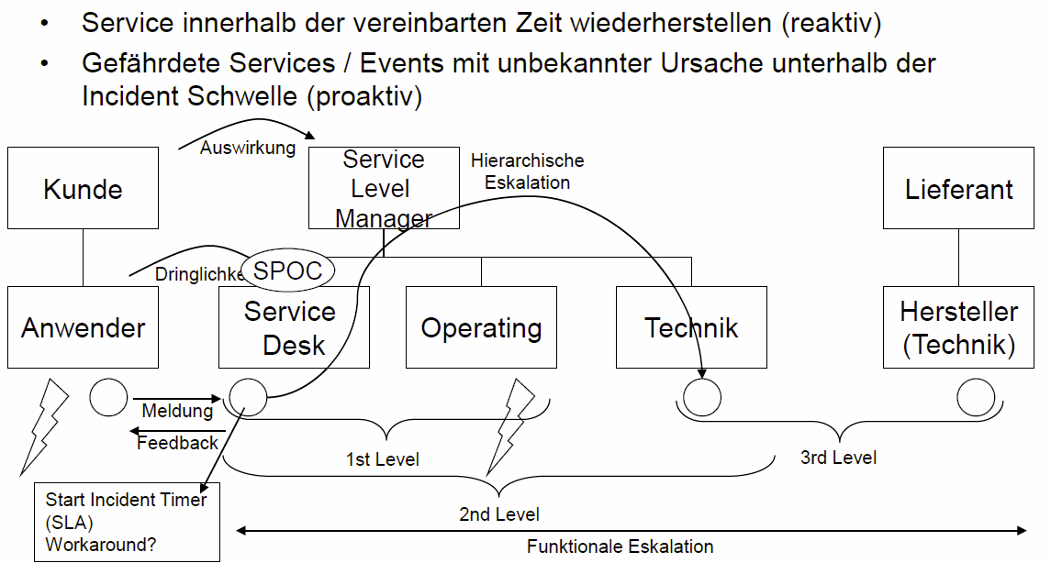

* Problem kann horizontal (technisch) als auch vertikal (Management) eskalieren 🡪 Vertikal führt zu regnender Scheisse (Service Level Manager haut 1st/2nd Level Support aufs Dach)

## Incident Management Prozess: Eskalationen

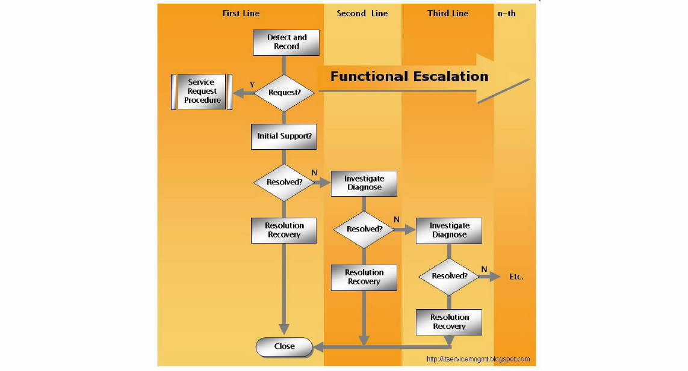

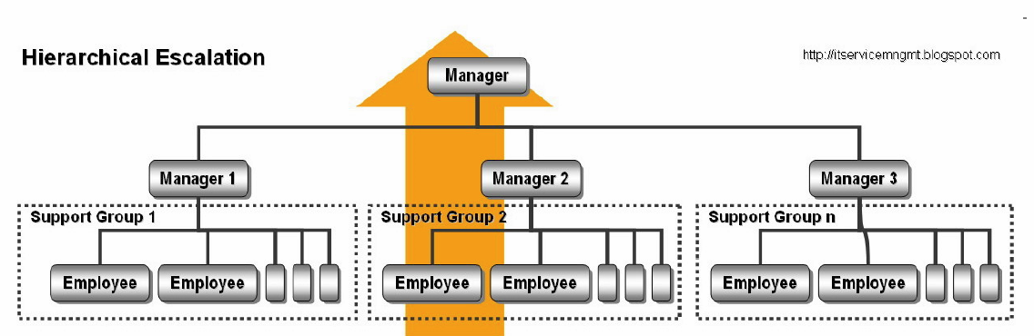

## Incident Management Prozess: Prioritäten

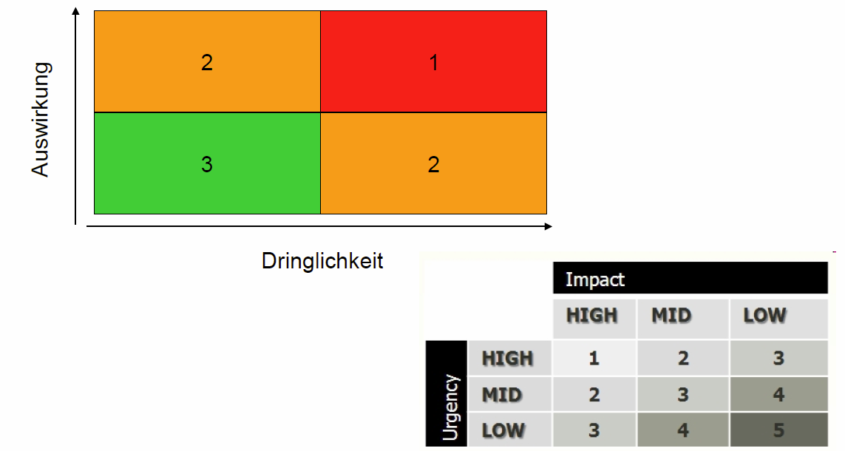

## Incident Record

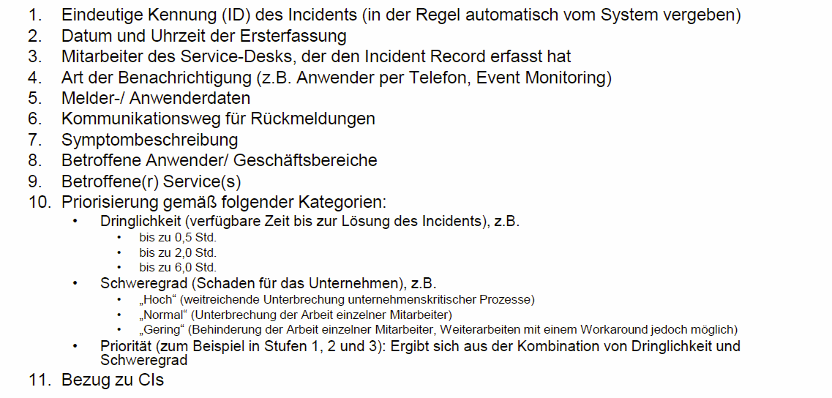

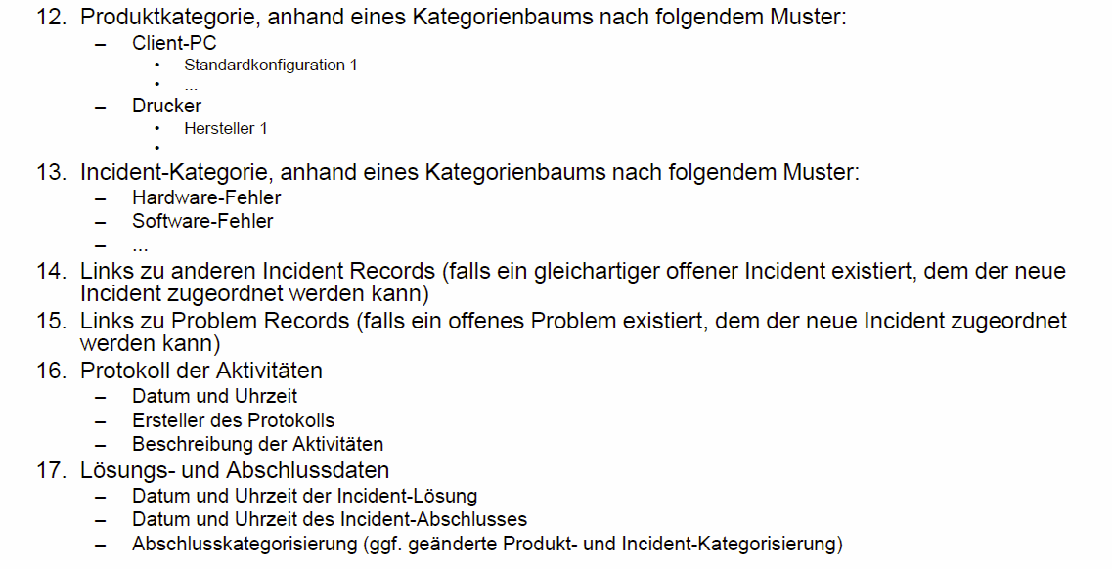

## Incident Management KPI‘s

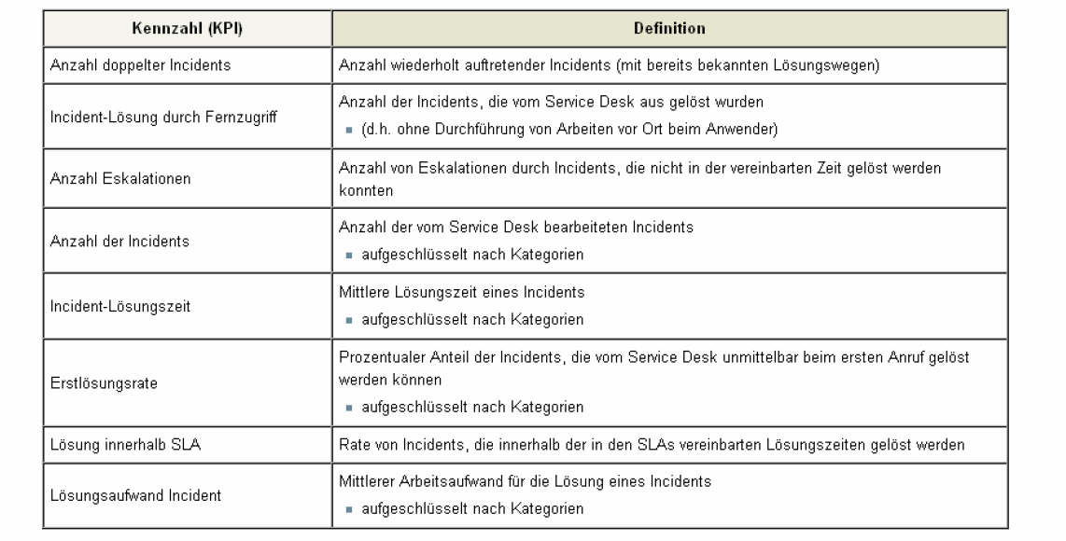

## Service Desk

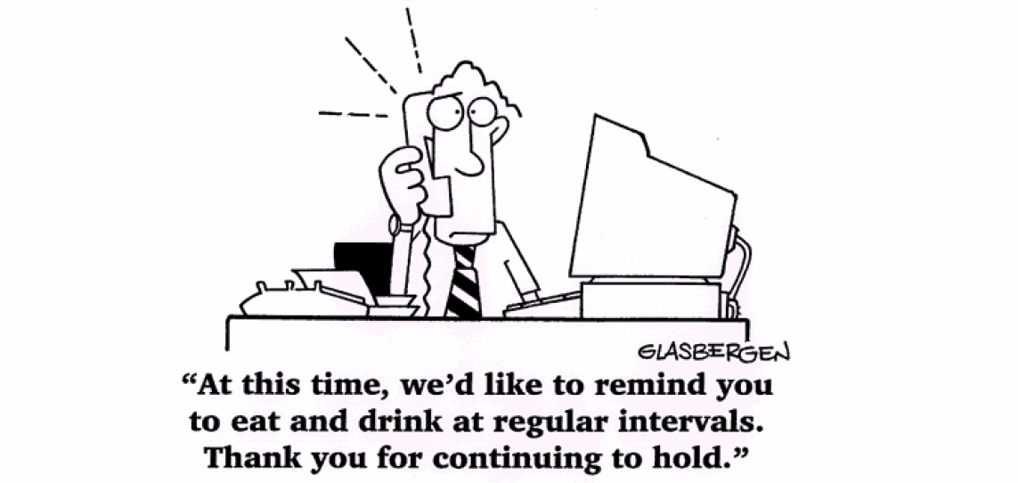

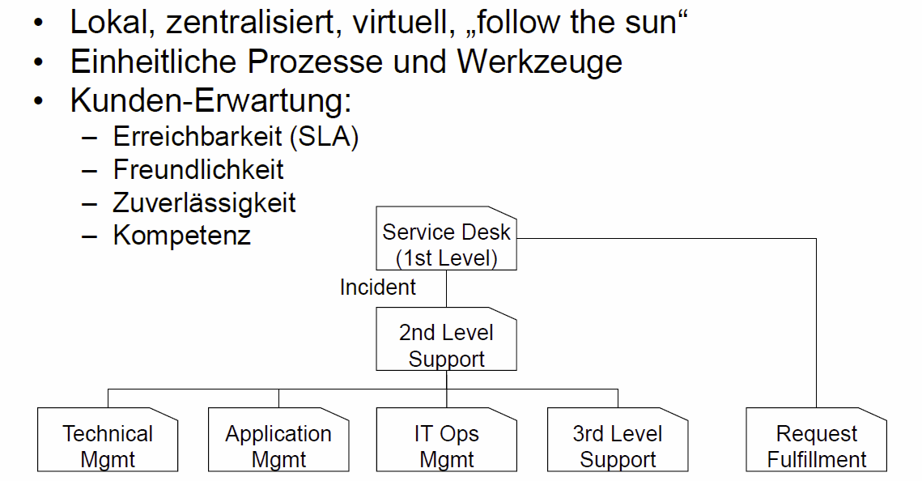

## Service Desk Gesprächsorganisation

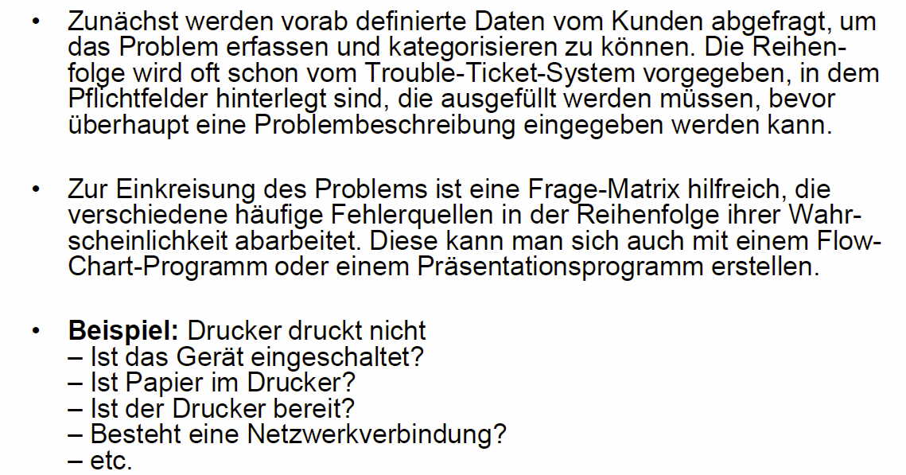

## Service Desk Gesprächsführung

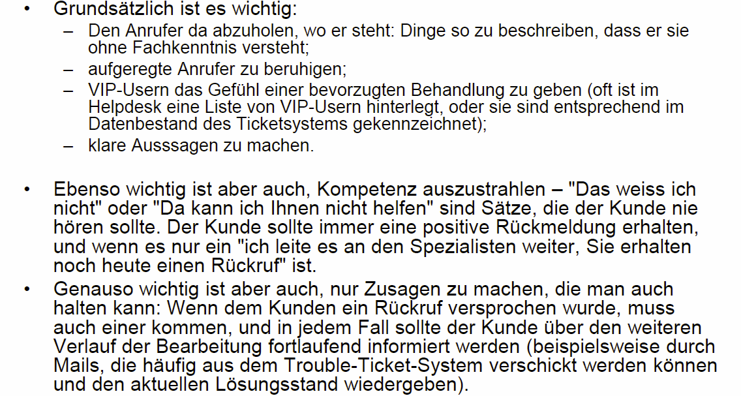

## Pause



## Übung 1

Sie sind verantwortlich für den internen IT-Helpdesk einer Dienstleistungs-Firma mit 1500 Mitarbeitenden in Deutschland, der Schweiz und Österreich. Erstellen Sie für Ihre Helpdesk-Mitarbeitenden eine Checkliste zur Triage und Behandlung von Störungsmeldungen, die per Telefon von den Benutzern gemeldet werden. Unterscheiden sie dabei zwischen Incident, Problem und Change Requests und erheben sie dabei so viel Information wie möglich, um die effiziente Behandlung des Vorfalls zu erlauben. Bauen Sie zudem zeitliche Abläufe für die Verfolgung des Vorfalls und Rückmeldungen an den Benutzer sowie Eskalationspfade in den Ablauf ein, um zu verhindern, dass eine Störung sich zu einem grösseren Problem ausweitet. Denken Sie schliesslich auch an den ordnungsgemässen Abschluss der Bearbeitung.

* Initialer Teil
  + Kunde identifizieren & Erreichbarkeit prüfen (Regulär oder VIP, Rückrufmöglichkeit)
  + Um welches Produkt handelt es sich
  + Dringlichkeit
    - Rollenabhängigkeit (CEO)
    - Funktion (Lohnzahlungen am Monatsende)
  + Fehlercharakteristik (Spontan, immer wieder)
  + Andere Betroffene (Sitznachbar)
* Incident Teil
  + Priorität
  + Known Error? 🡪 Wenn nicht, ins Problem Management eskalieren
  + Je nachdem wird dann Incident betrieben oder gleich ins Problem Management eskaliert

## Übung 2

Sie sind der Leiter der Informatik eines Chemieunternehmens - durch einen Fehler in der zentralen Datenbank sind falsche Steuerungsinformationen an eine Filteranlage in einer Ihrer Produktionsstandorte in der Schweiz gelangt - der Filter hat daraufhin seine Arbeit eingestellt und es sind stark riechende, in hohen Konzentrationen auch gesundheitsschädigende Stoffe in die Umwelt gelangt.

Die firmeninterne Chemiewehr ist vor Ort, die Produktionsanlage wurde inzwischen heruntergefahren, die Polizei, Notfalldienste und Feuerwehren der Gemeinden und Städte im Umkreis vom 5km um den Produktionsstandort sind informiert. Bei der Polizei, der Feuerwehr, den Behörden und auch der Firmen-Haupttelefonnummer kommen hunderte von Anrufen besorgter Anwohnerinnen und Anwohner, der Regierung und Aufsichtsbehörden sowie der Presse an. Der CEO und der Pressesprecher Ihrer Firma müssen nun umgehend eine Pressemitteilung herausgeben - Sie müssen hierfür die benötigten Informationen beisteuern, wie das passieren konnte, was nun unternommen wurde und was zukünftig getan werden muss, um solche Fehler zu verhindern - aber natürlich haben sie auch das Ziel, dieses Problem heil zu überstehen und nicht als der Sündenbock alleine dazustehen oder gar entlassen zu werden. Lügen dürfen Sie aber nicht - einerseits verbietet Ihnen dies ihre eigene moralische Weltanschauung, und andererseits wissen Sie, dass die Wahrheit sowieso an's Licht kommen wird.

Ihre Aufgabe ist es nun, unter Zeitdruck einen Text (maximal ½ Seite) zu verfassen, der als solide Grundlage für die Pressemitteilung dienen soll - nebenbei sollte der Text auch Ihre Position wenn möglich für die zu erwartende Diskussion mit der Firmenleitung stärken.

* Was gehört rein:
  + Situationsbeschrieb (Details)
  + Schäden (Verletzte und Tote, vermisste Personen)
  + Nächste Schritte
  + Eigene und fremde Sofortmassnahmen (SOMA)
  + Kontakt und Zeitpunkt der nächsten Mitteilung
  + Form von Bedauern aus der Empathieecke
* Was gehört nicht rein:
  + Dauer bis Wiederherstellung
  + Vermutungen
  + Schuldzuweisung & Schuldanerkennung
  + "Alles unter Kontrolle"

## Pause



## Motivation BCM/CM

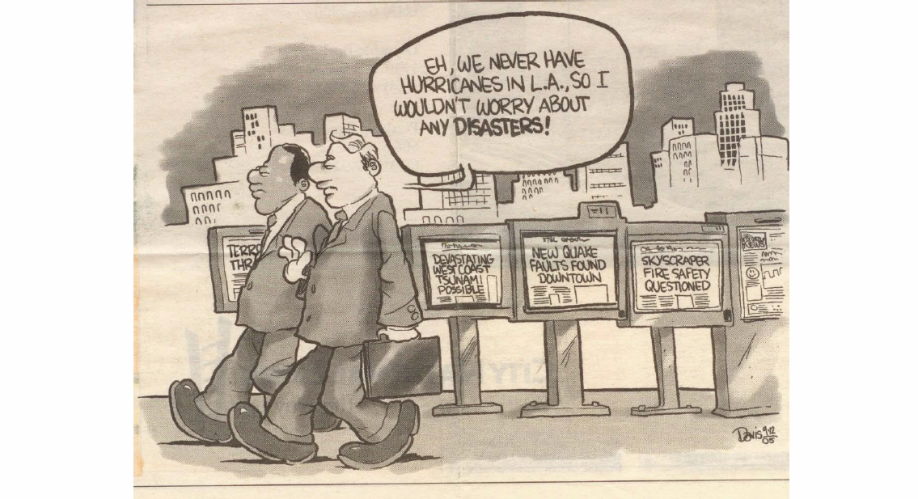

## Rahmenbedingungen für Business Continuity

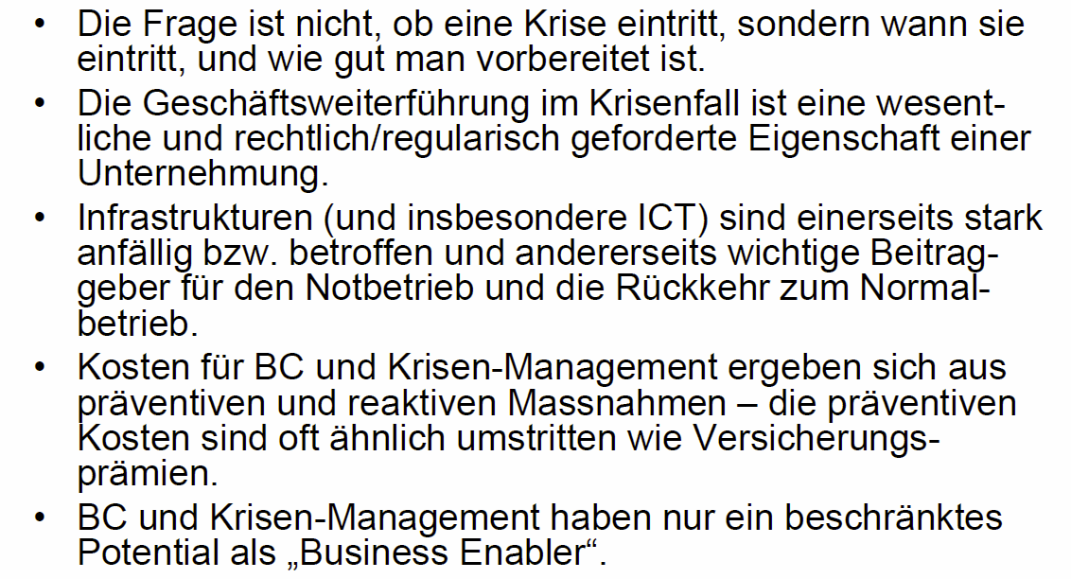

* Begriffe
  + BCM = Business Continue Management --> BCP Business Continue Plan 🡪 Wichtig ist das B wie Business
  + CM = Krisenmanagement
  + DR = Disaster Recovery
* Man denkt immer an physikalische Schäden, die lokal begrenzt sind 🡪 Diese Ursachen erzeugen Verständnis, dass bei einem Grossbrand am nächsten Tag wieder alles in Ordnung legt
* Software kann von diesem Verständnis nicht profitieren, da es ja nur Logik ist

## Anwendungsgebiete für Business Continuity

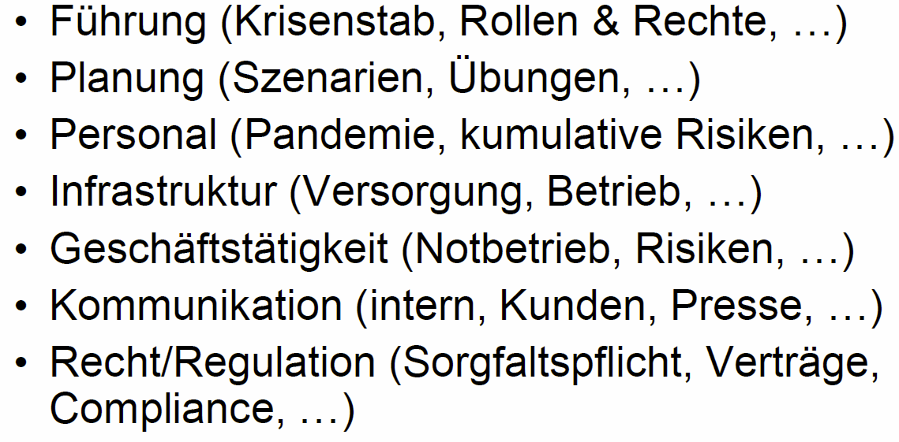

## Business Continuity Planung

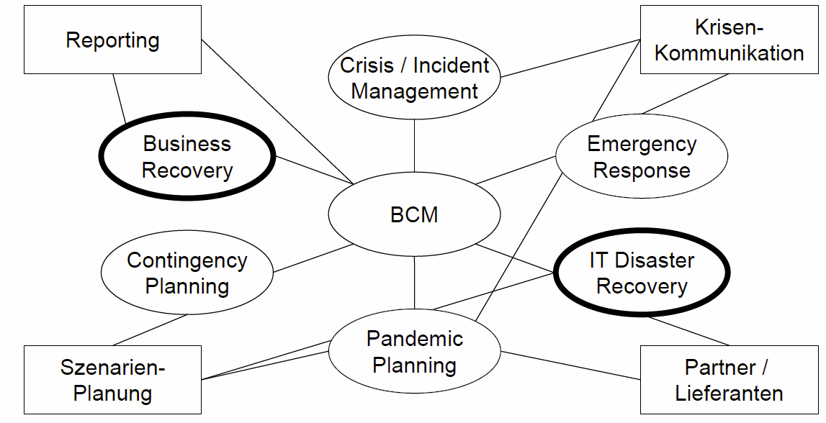

## Crisis/Incident Management

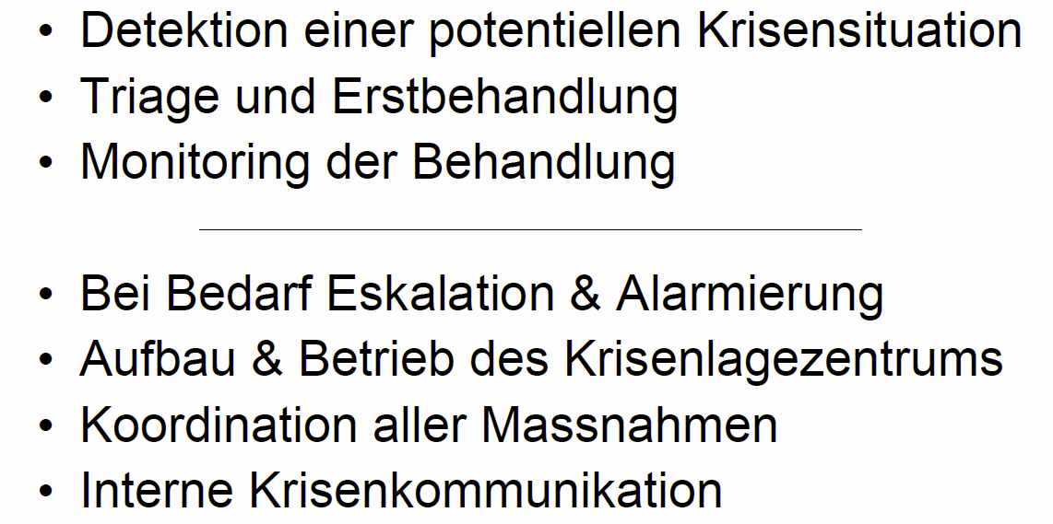

## Emergency Response

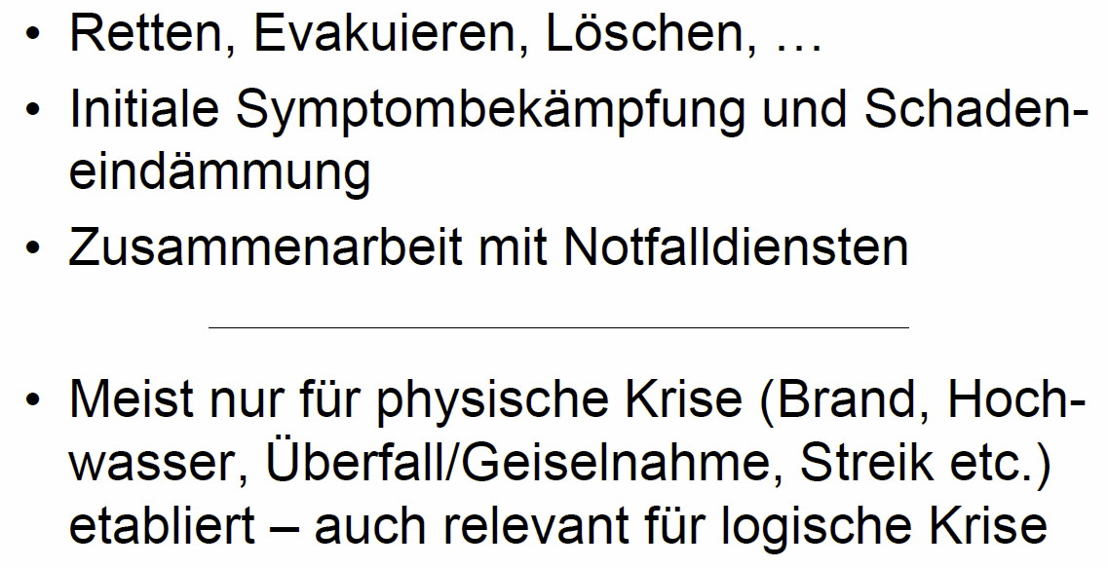

## IT Disaster Recovery

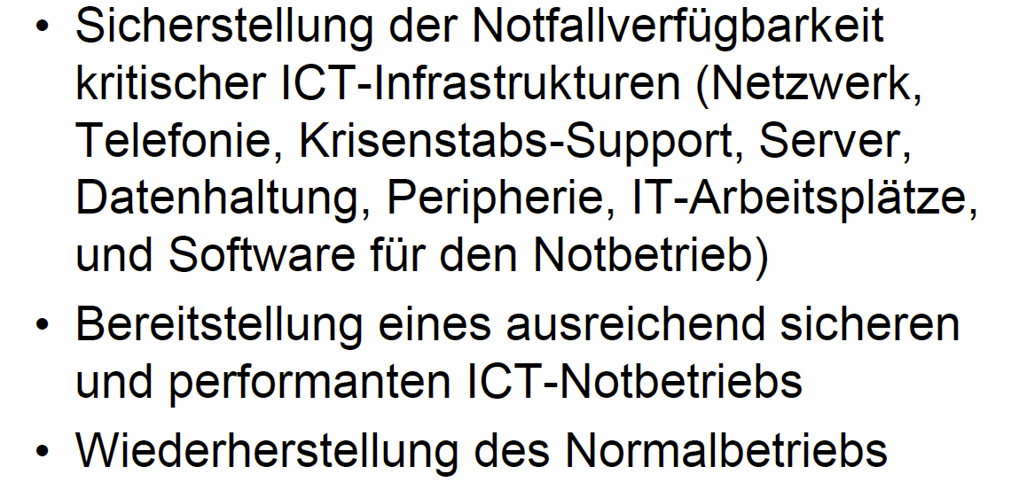

## Business Recovery

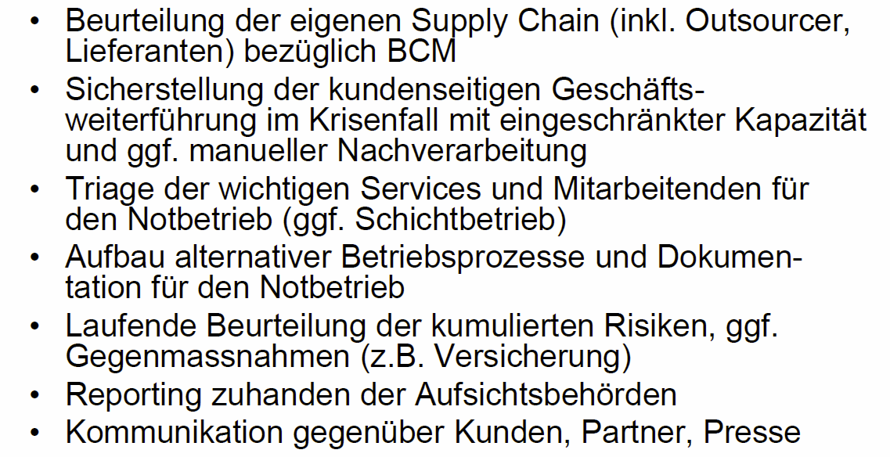

## Contingency Planning

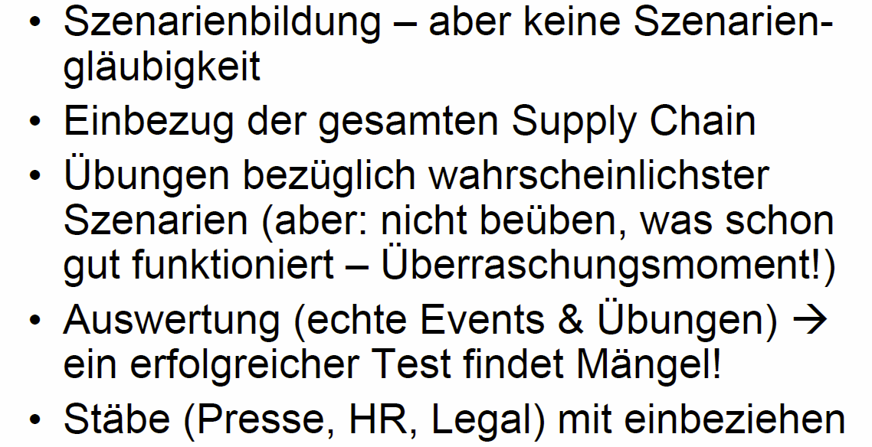

## Pandemic Planning

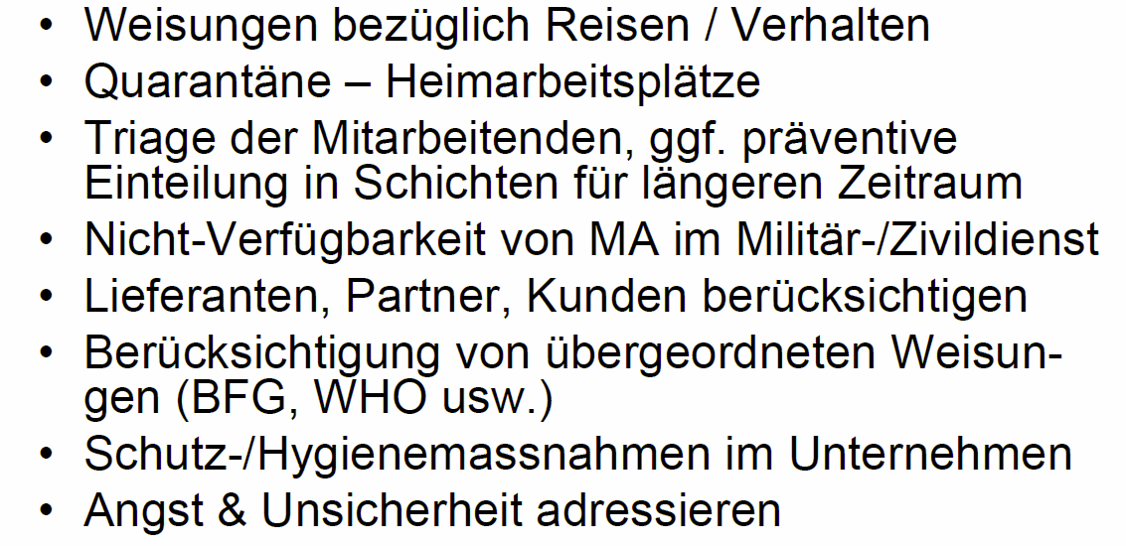

## Anwendungsbeispiele für die BC Komponenten

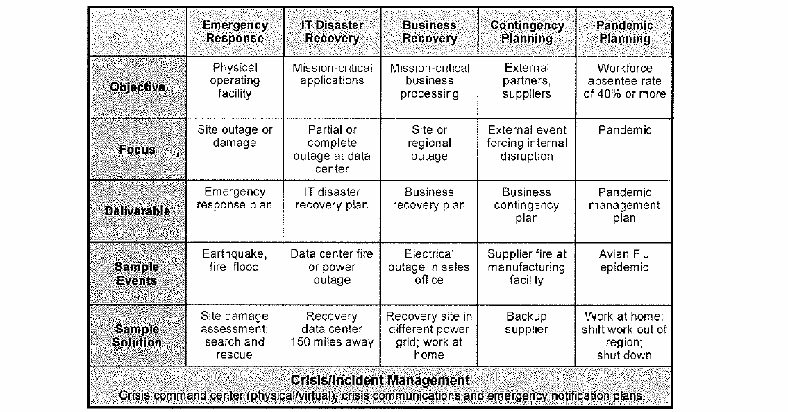

## Krisenstab und Hilfsmittel

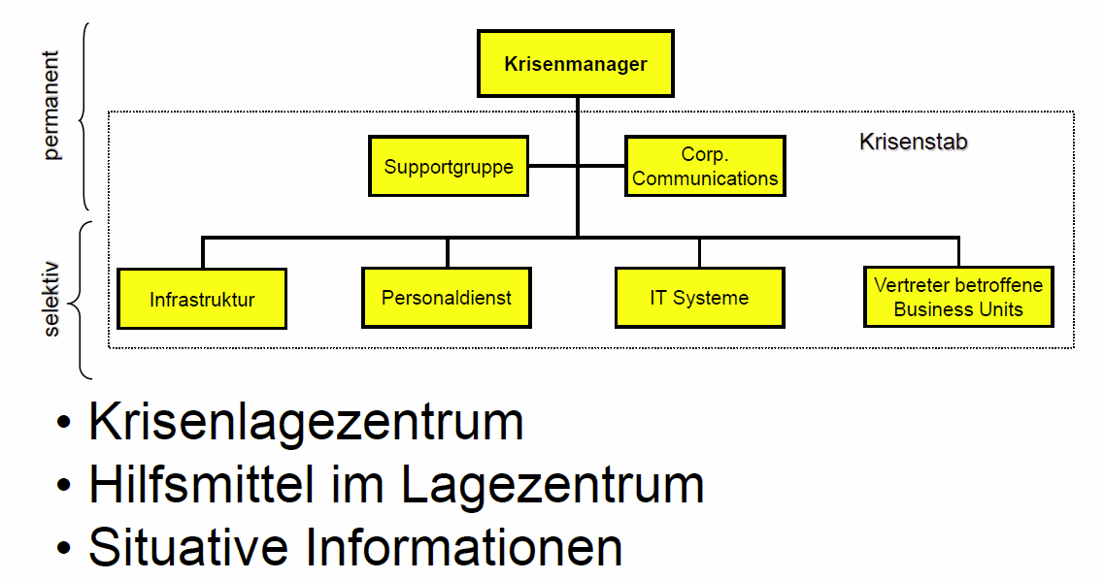

## Interne und externe Krisenkommunikation

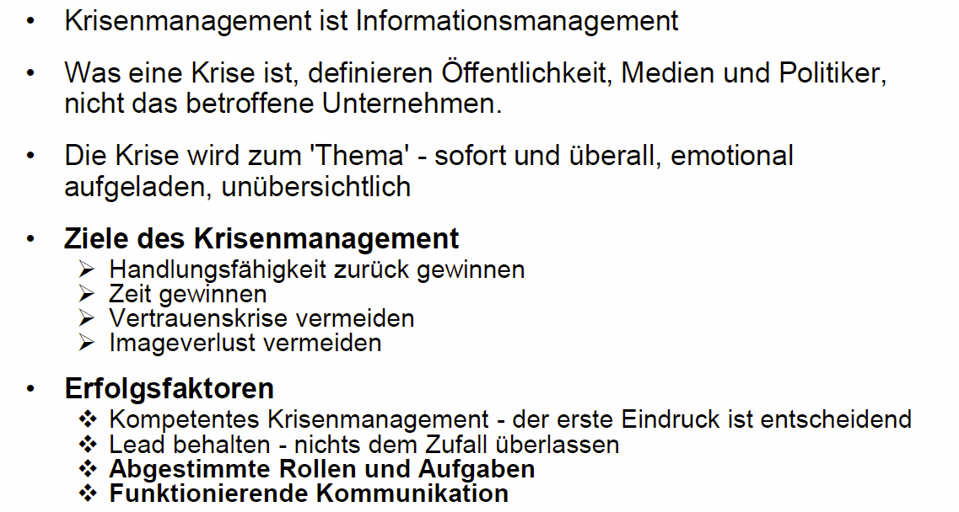

## Zusammenfassung der Lektion 8 und Hausaufgabe

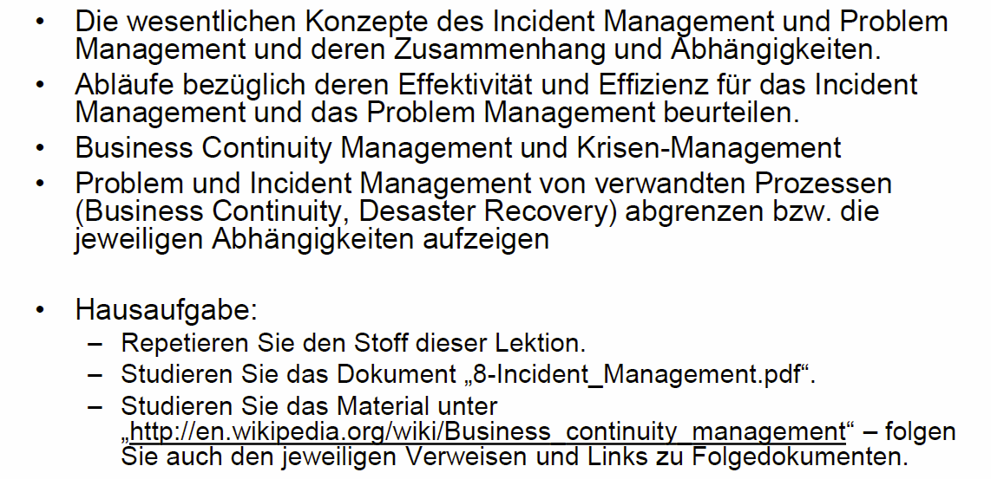

# Woche 10

In Woche 10 fand aufgrund der Osterferien kein Unterricht statt.

# Woche 11

## Lektion 9: Hauptprozesse des IT System Mgmt: Quality Management



## Inhalt

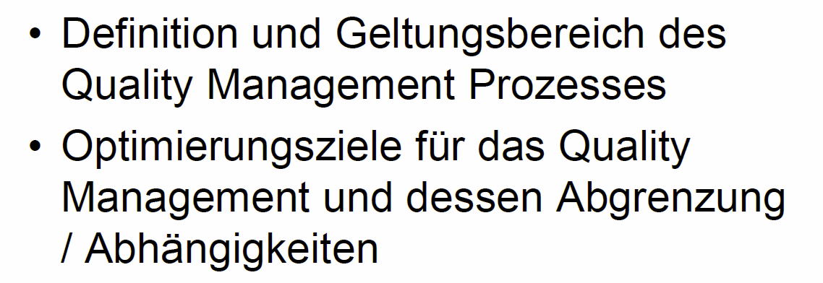

## Motivation

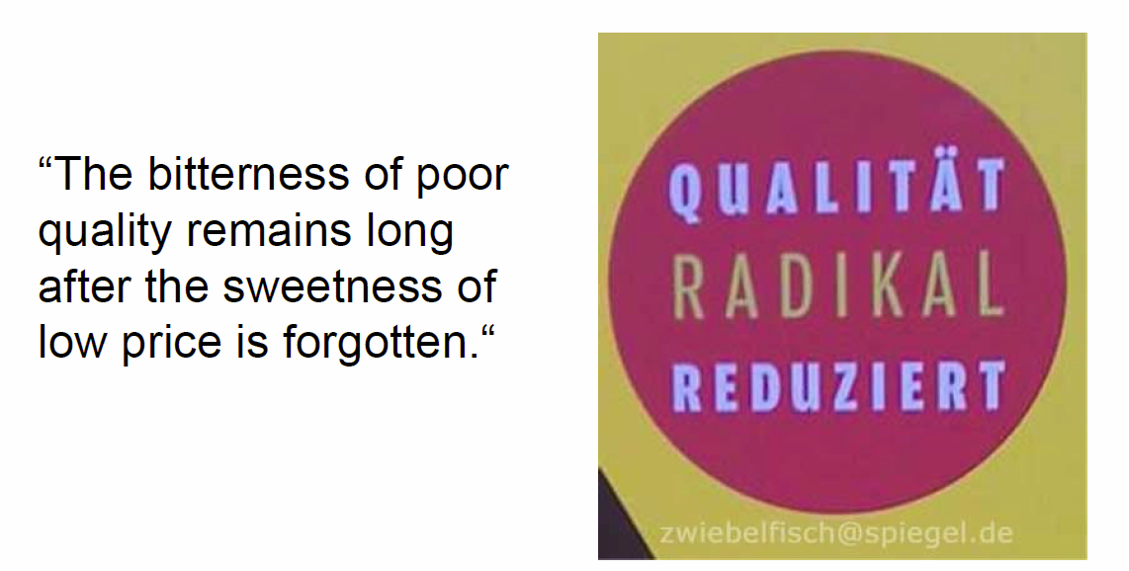

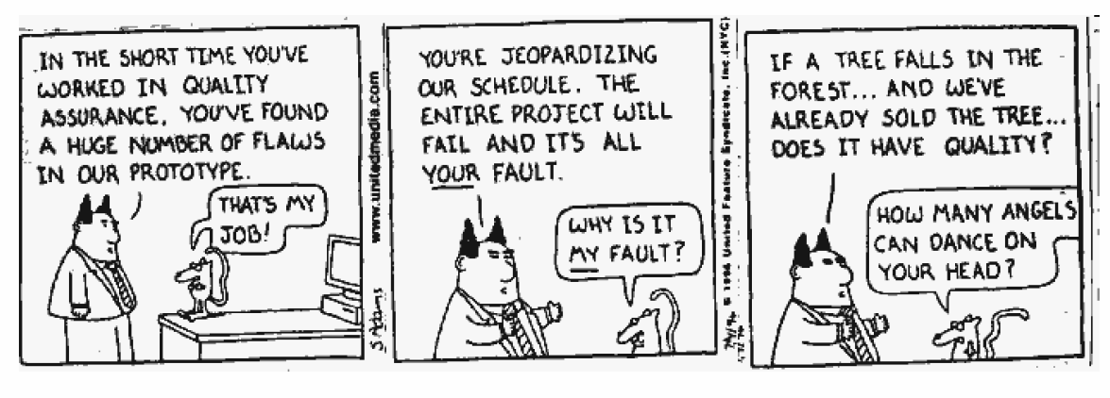

## Qualität im Spannungsfeld der Erwartungen

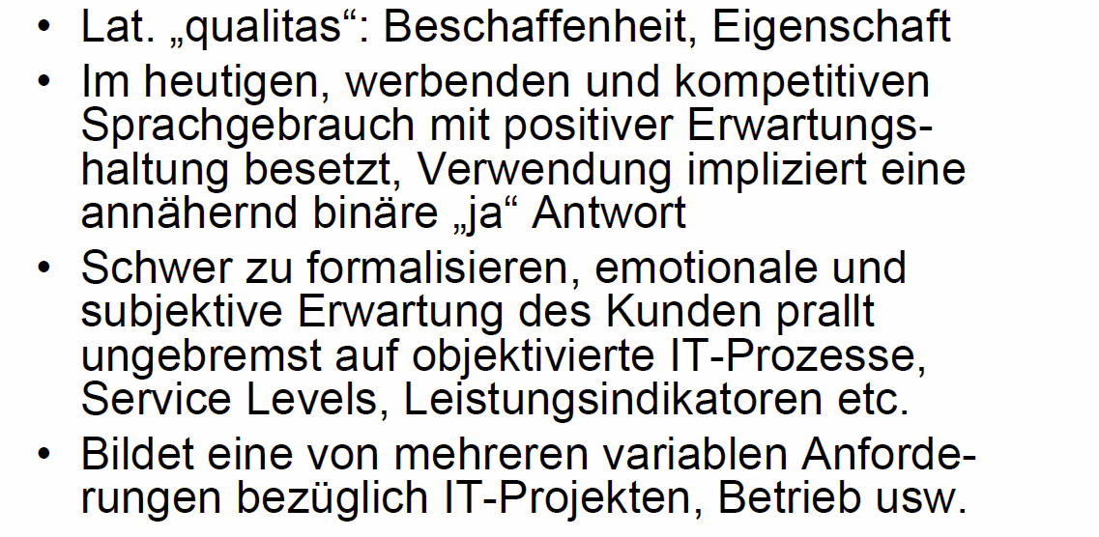

## Qualitäts-Management = Kampf gegen Prozessabweichungen

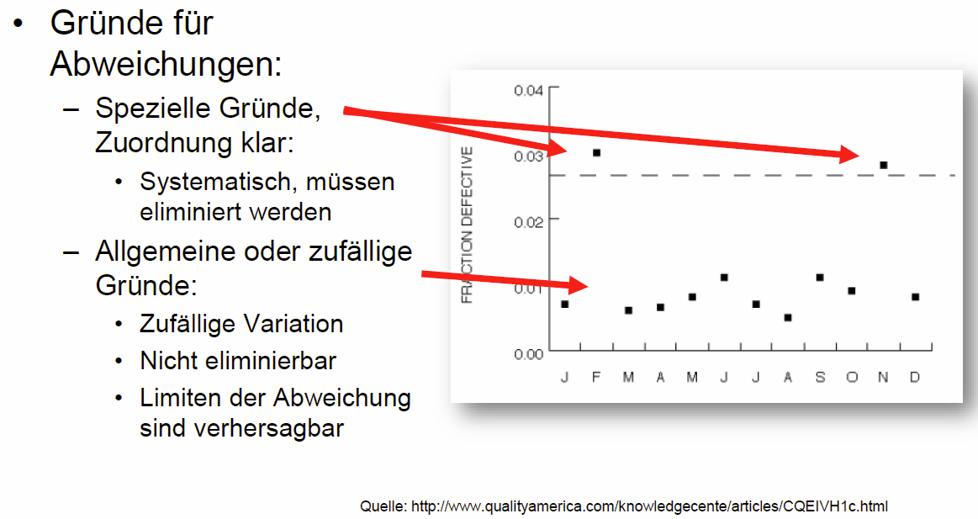

## Beispiele gibt es genug…

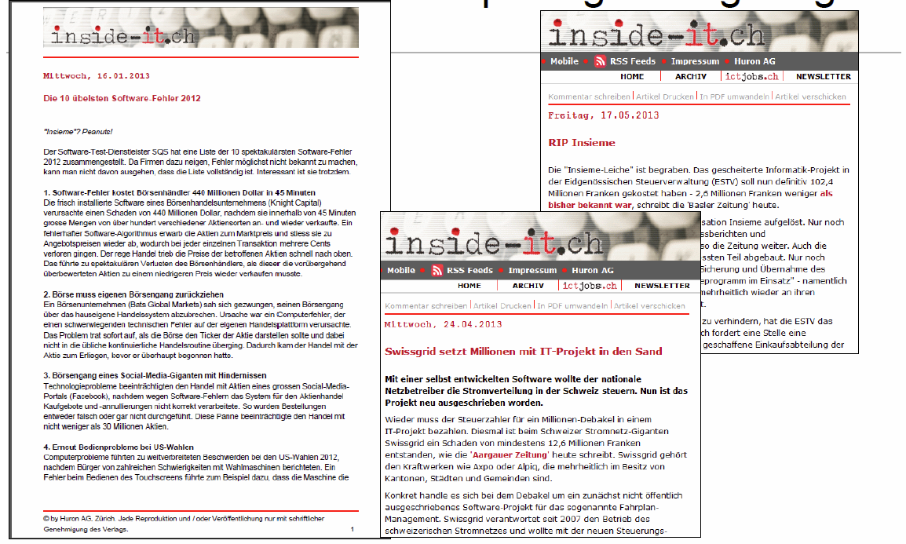

## Die Gründe sind eigentlich bekannt

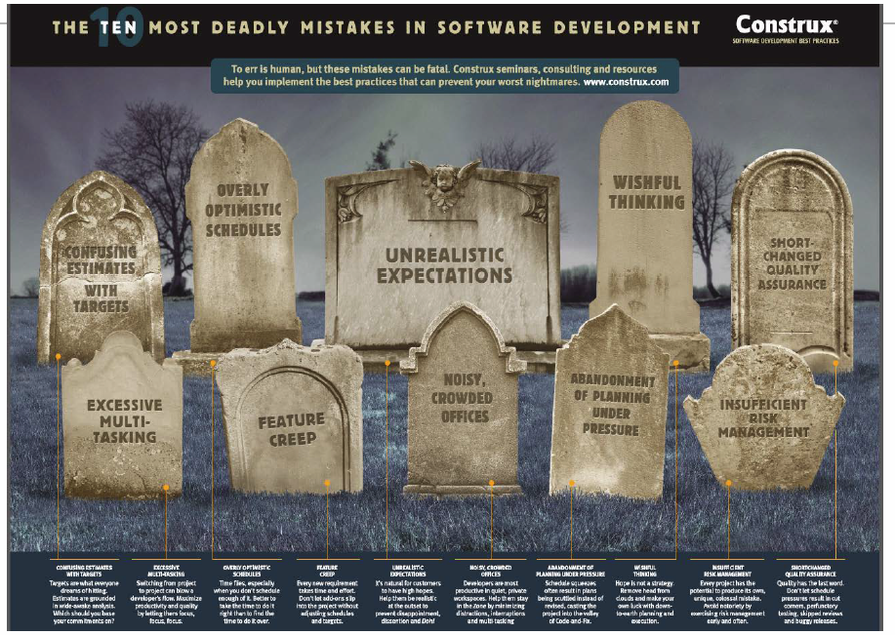

## Missverständnisse zwischen den Akteuren

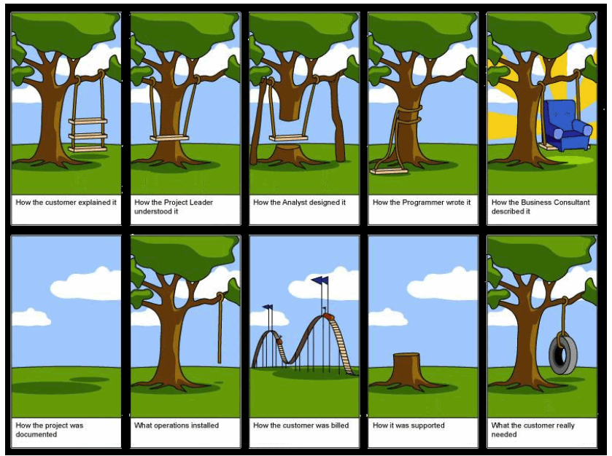

## Schlechte Software-Qualität

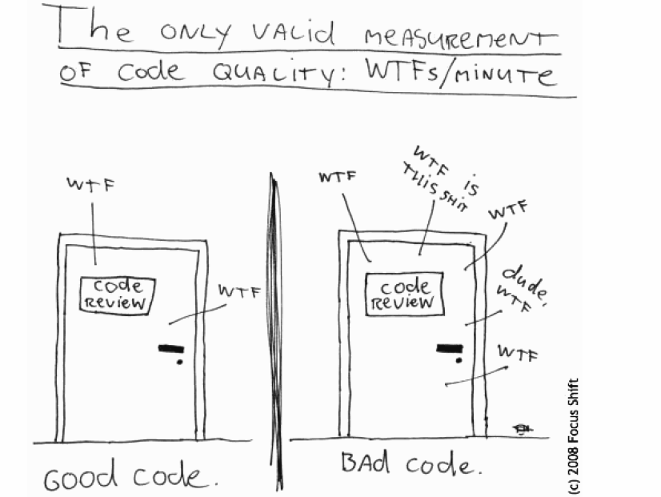

## Zu viele «Features»

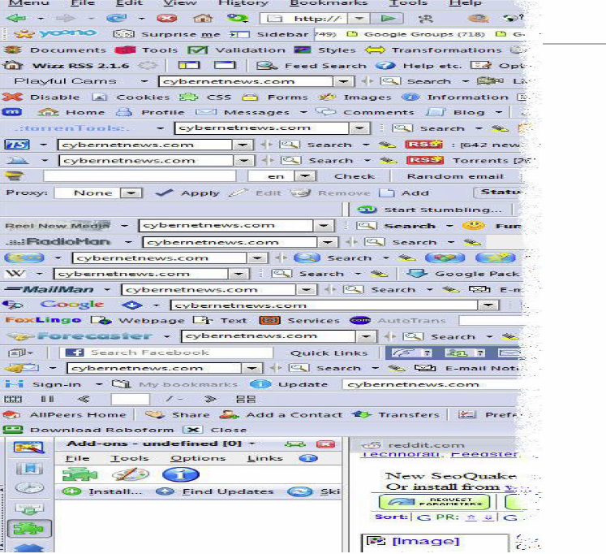

## Falsches Demand Management

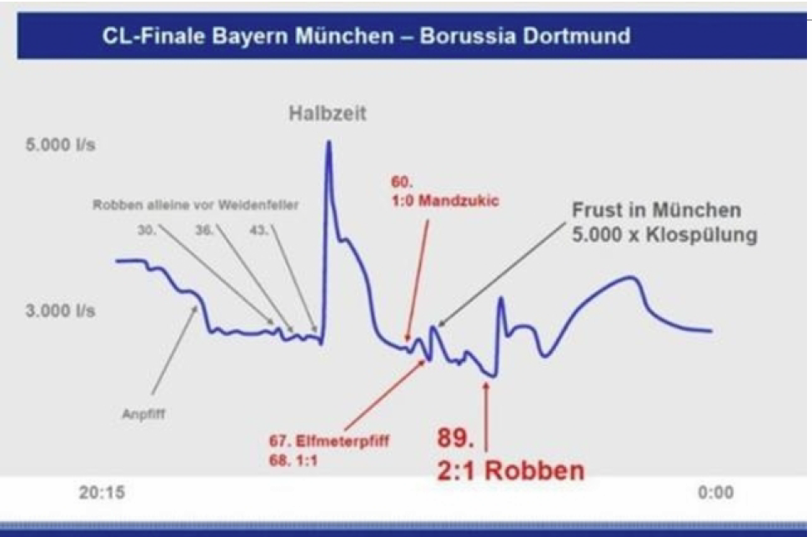

## Die IT lebt (u.a.) vom Verkauf von Upgrades

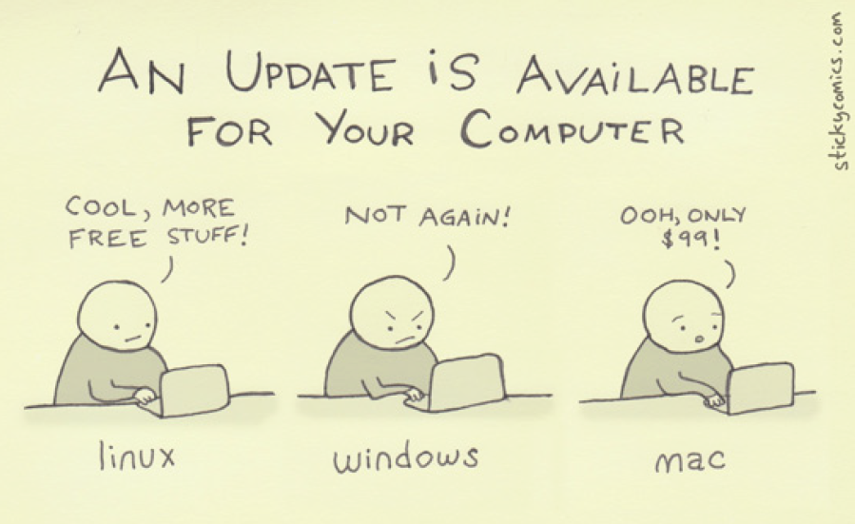

## Haftungsausschlüsse und AGBs

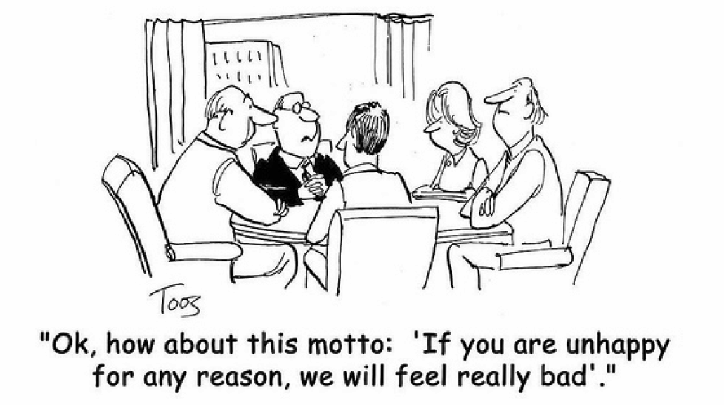

## Beispiel AGB

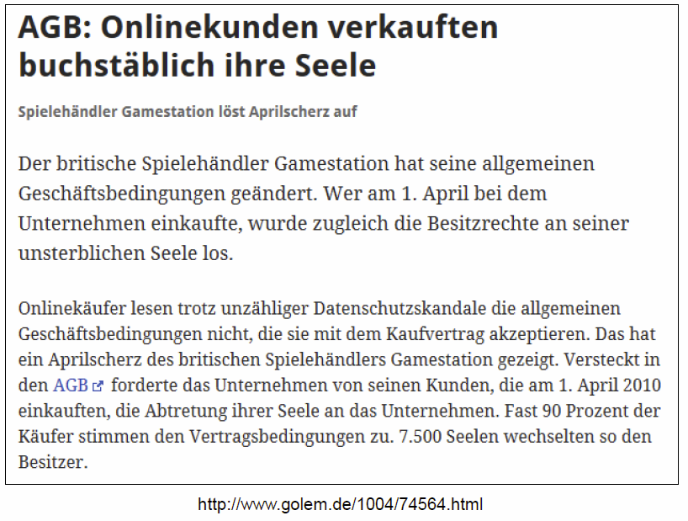

## Pause



## Übung

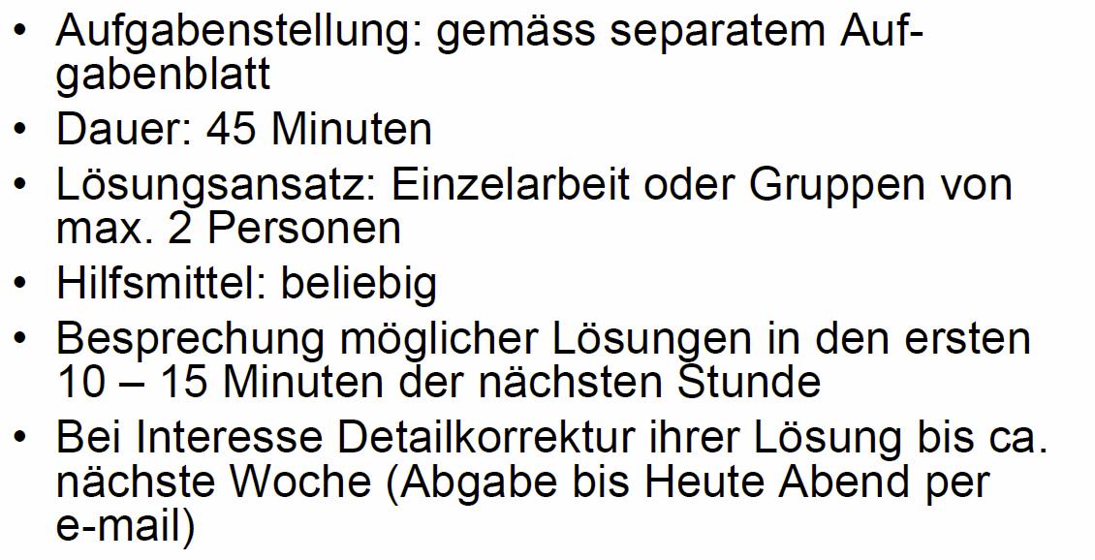

## Pause



## Übungsbesprechung (15 min)

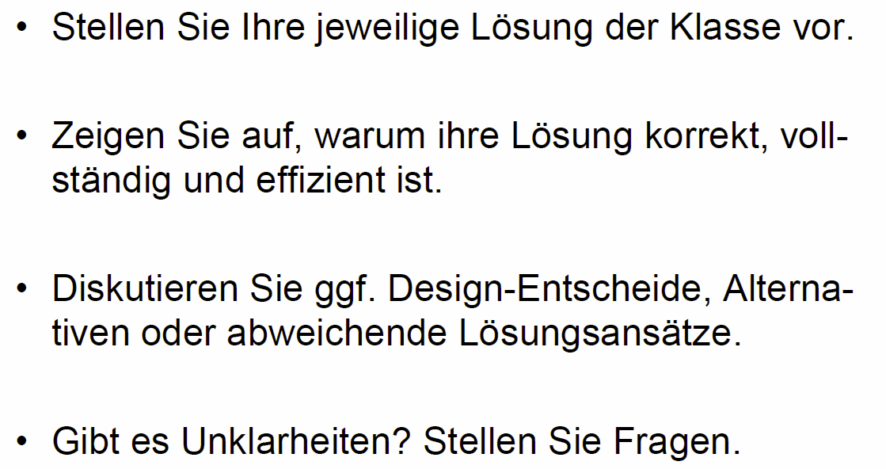

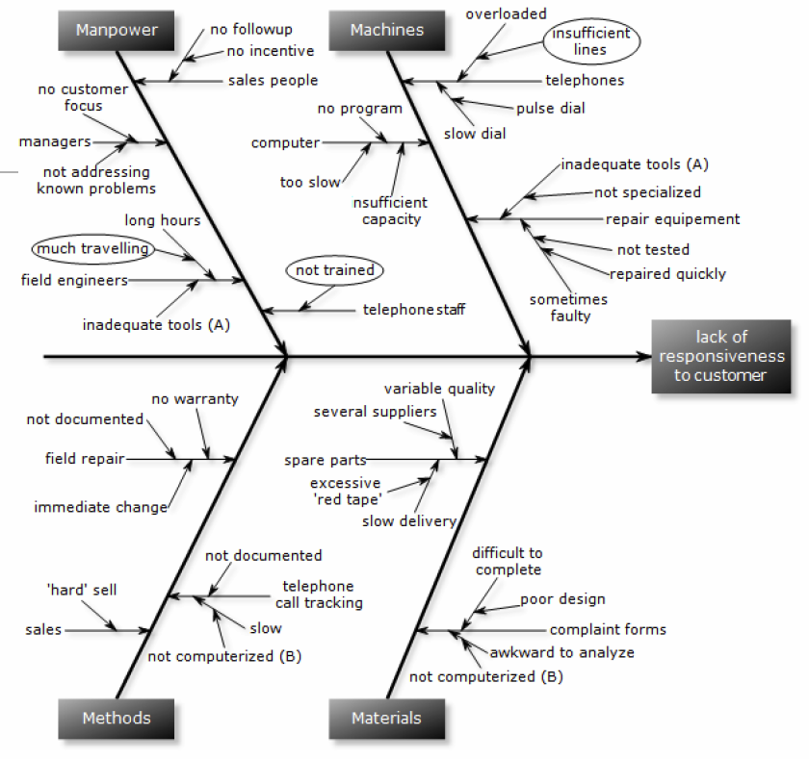

## Ursachenforschung

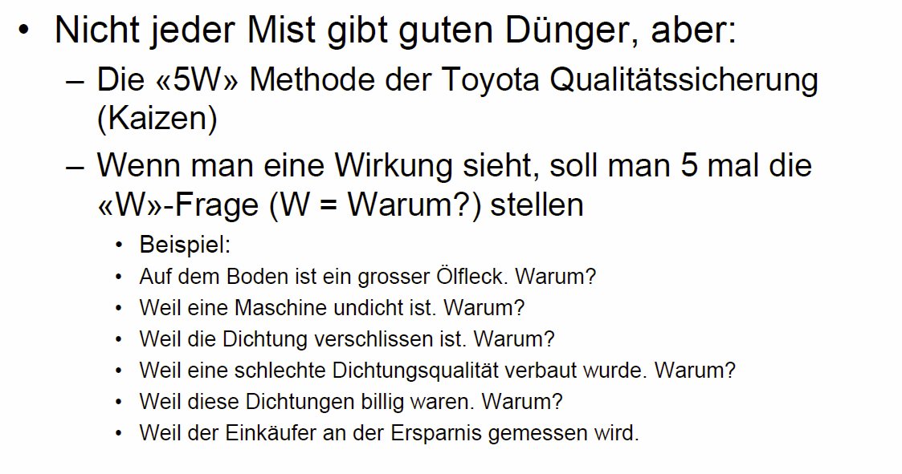

## Qualität in ITIL

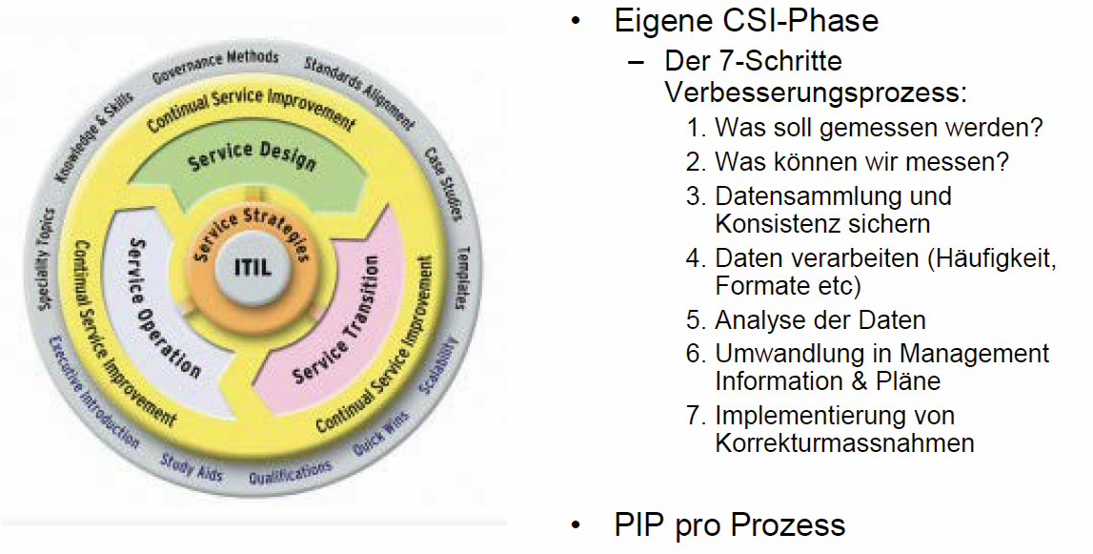

## Service Strategie

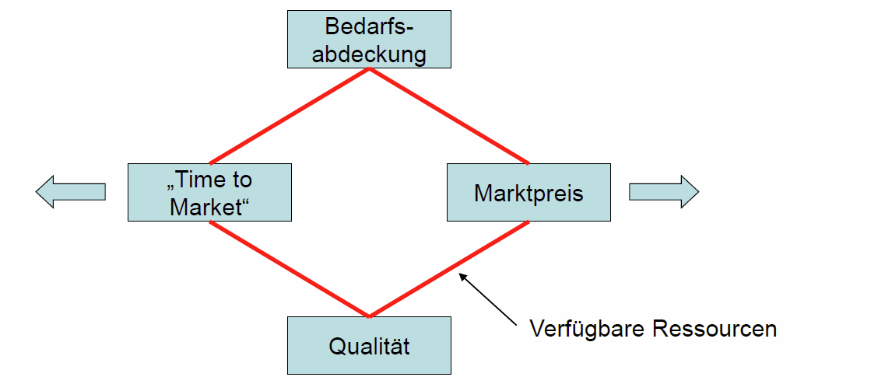

## Service Design

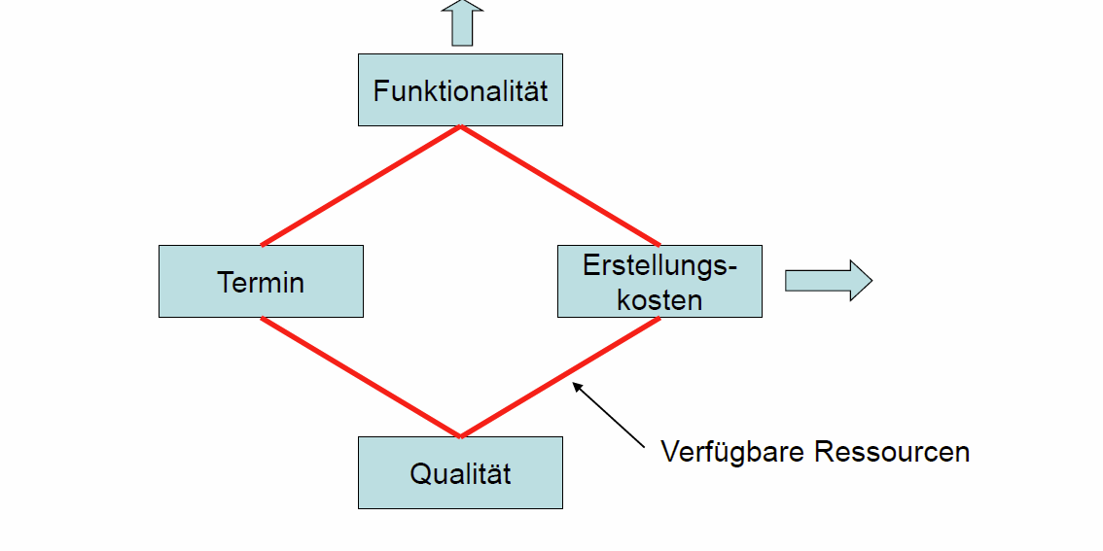

## Service Transition

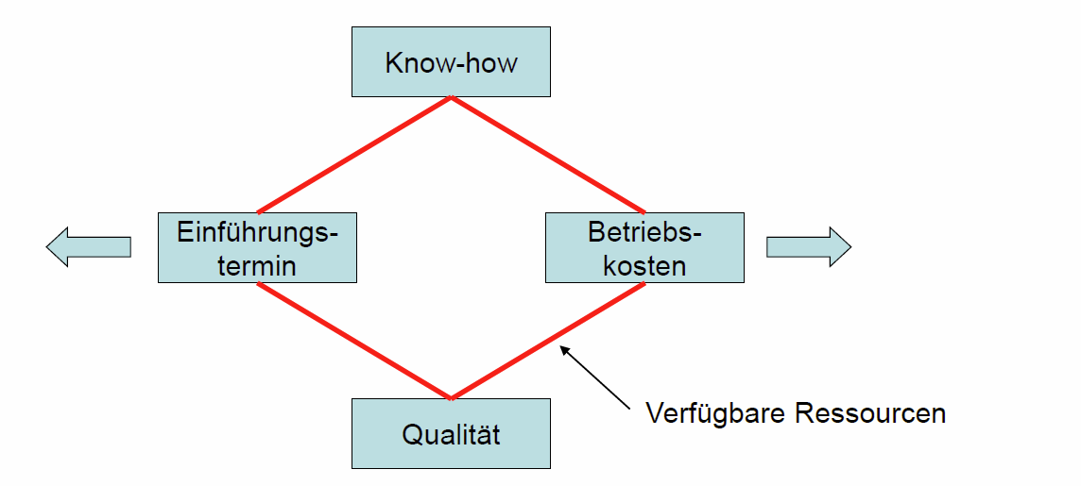

## Service Operation

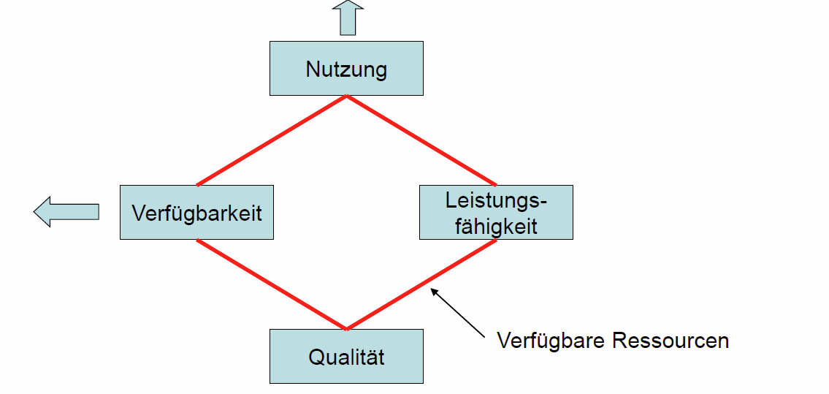

## Continuous Service Improvement

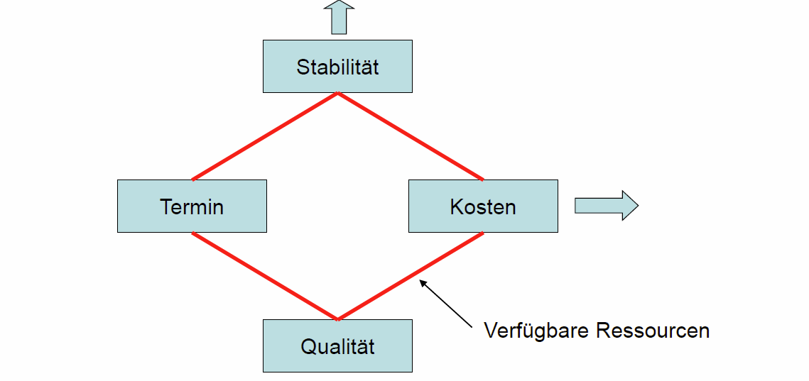

## Klassifikation von Qualitätsproblemen

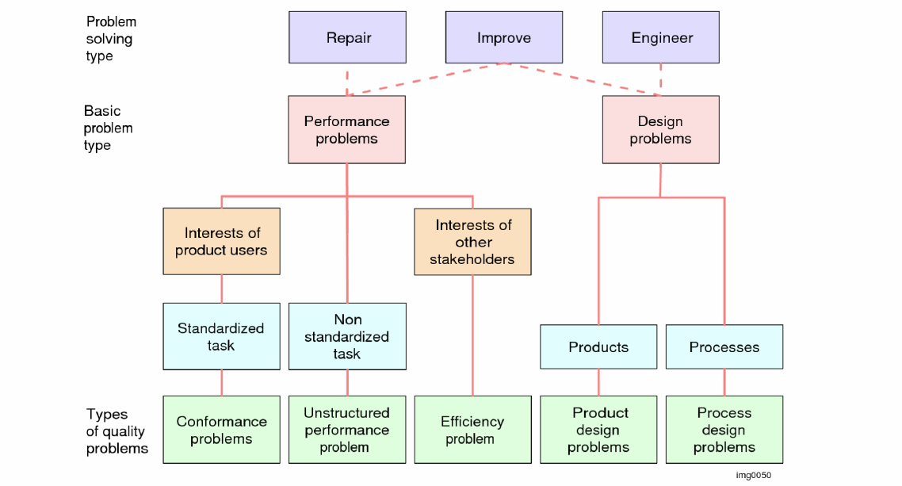

## Umsetzung im Betrieb

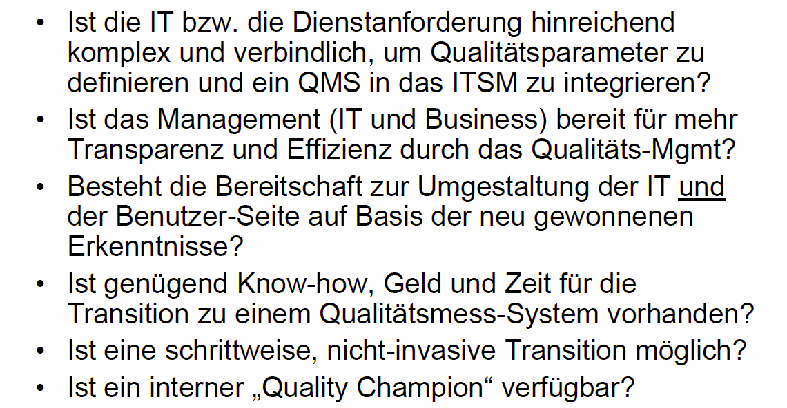

## Aktuelle Fragen

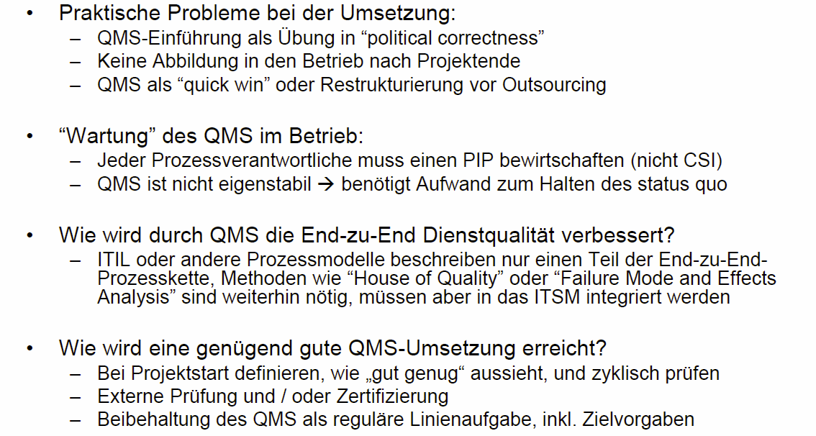

## Einflussfaktoren

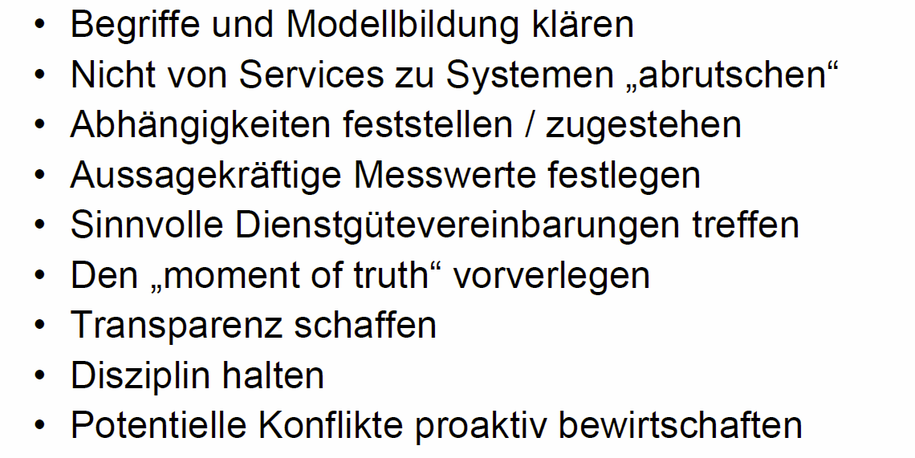

## Zusammenfassung

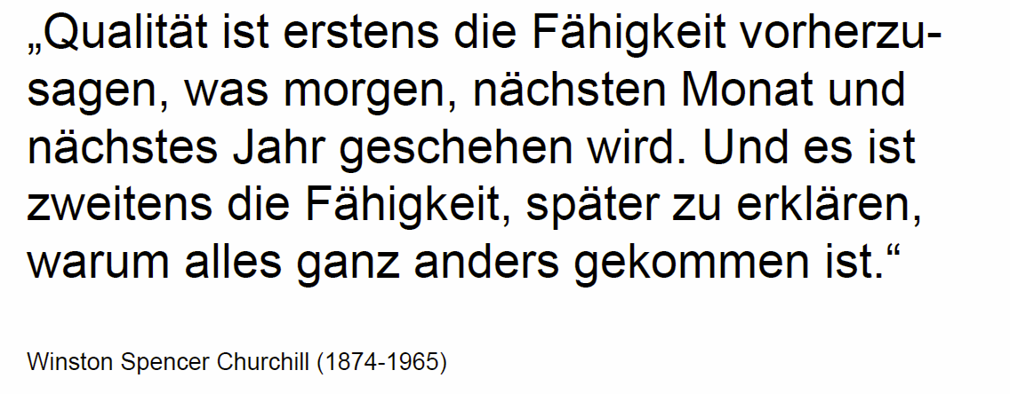

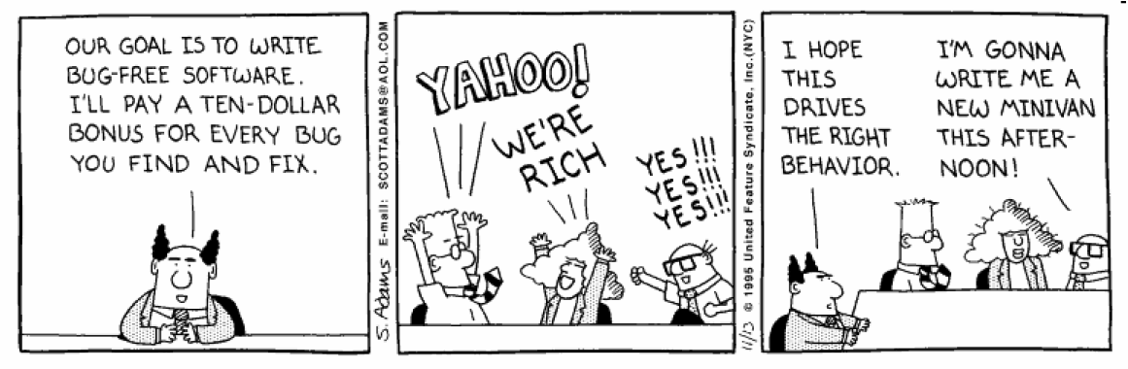

## Hausaufgabe Lektion 9

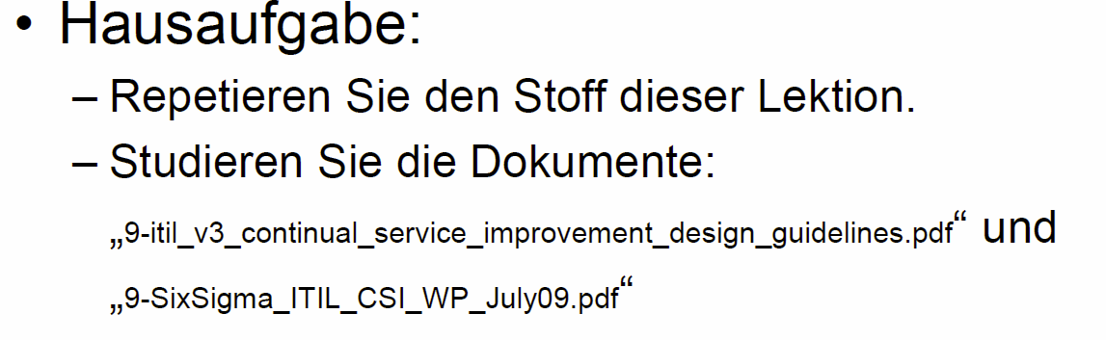

# Woche 12

In Woche 12 fand die Projektwoche statt.

# Woche 13

## Lektion 10: Hauptprozesse des IT System Management: Security Management



## Inhalt

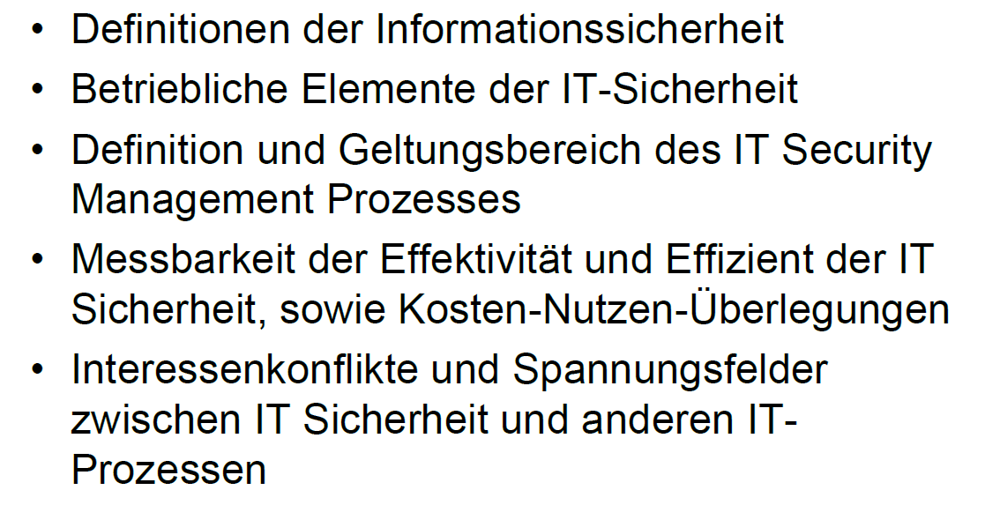

## Motivation

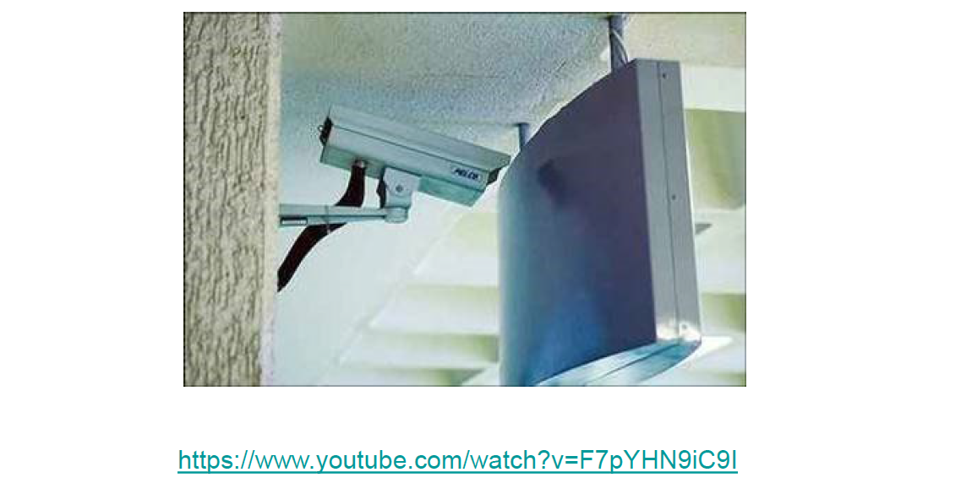

## Was ist ein “Risiko”?

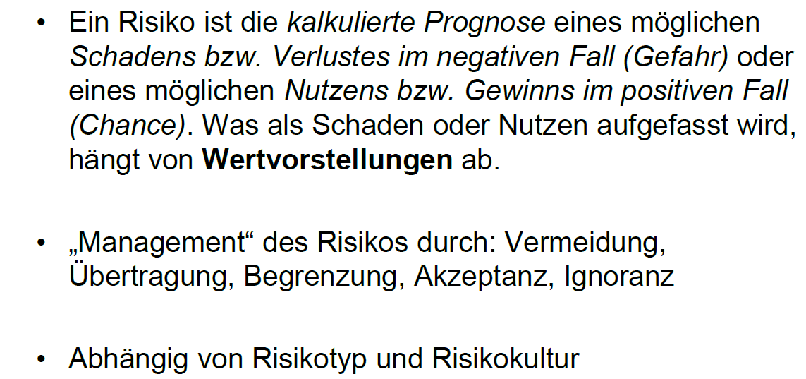

## Positionierung von ICT Risiken

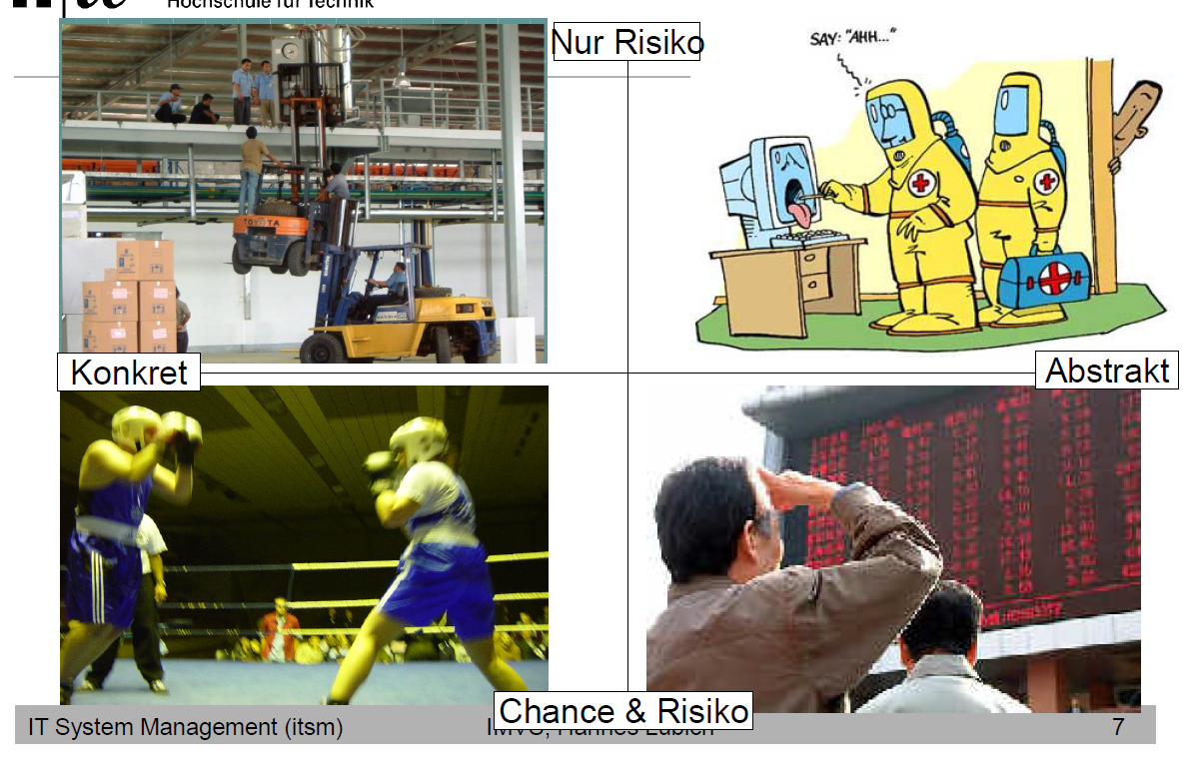

## Bedrohungen und Angreifer

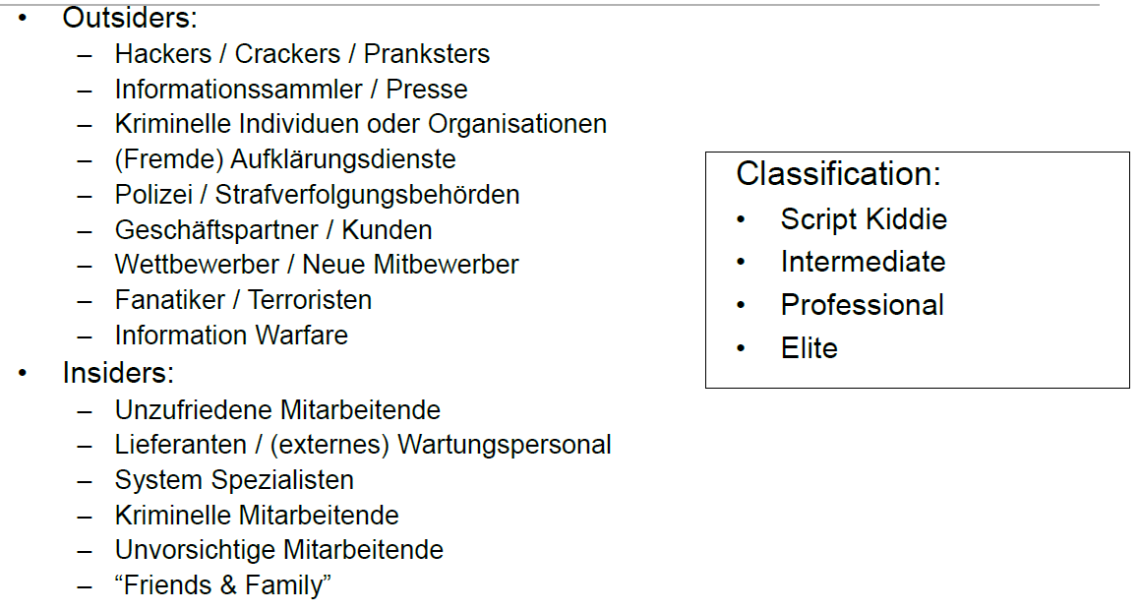

## Angreifer-Intentionen

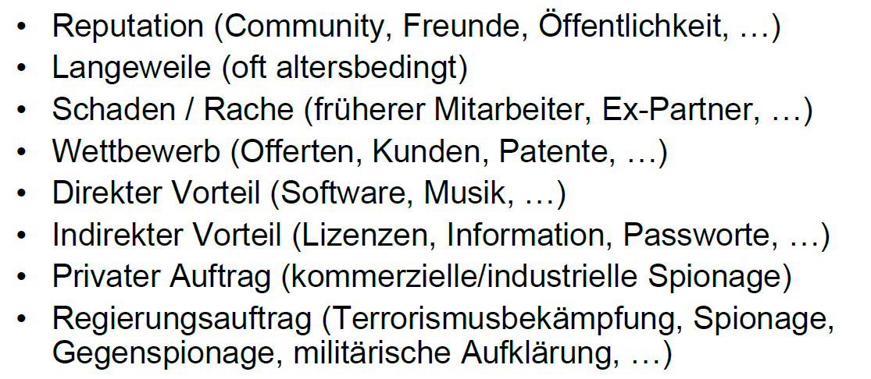

## Risikoziele – was wird angegriffen?

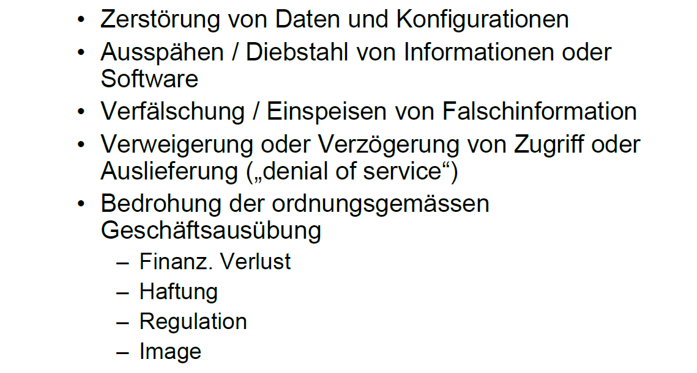

## Ungezielte Angriffe

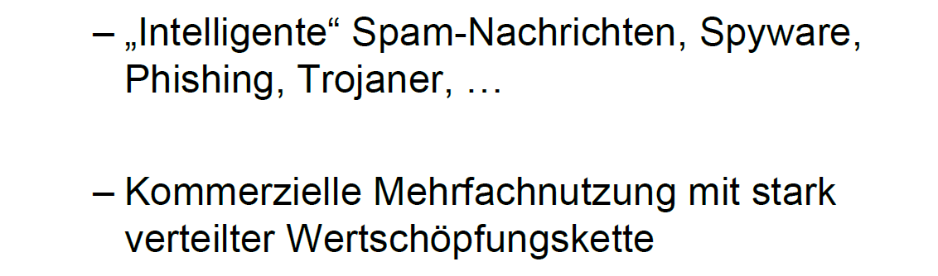

## Gezielte Angriffe

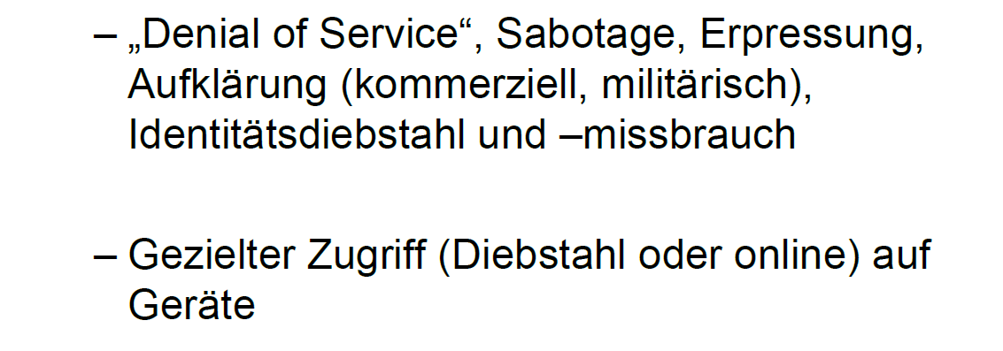

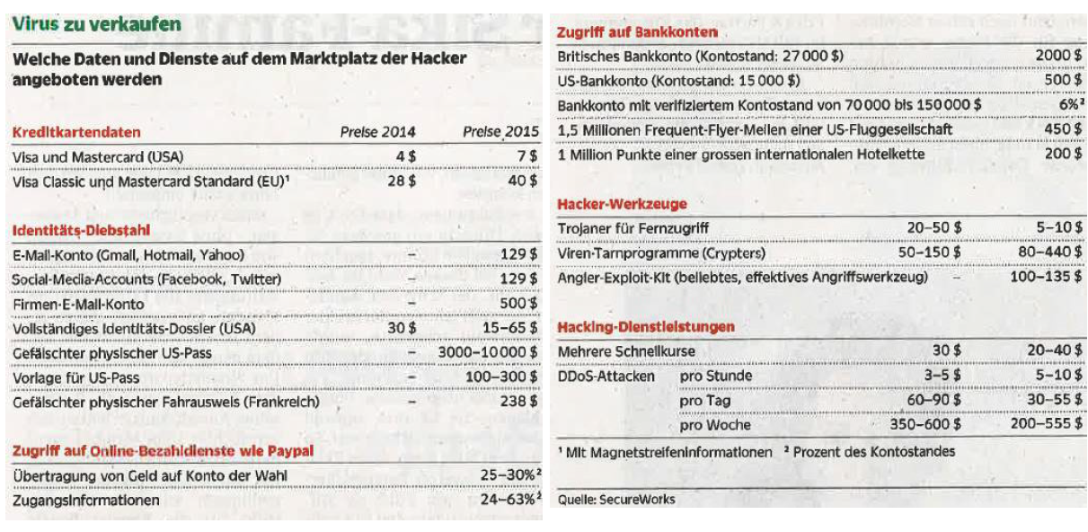

## Schützenswerte Güter

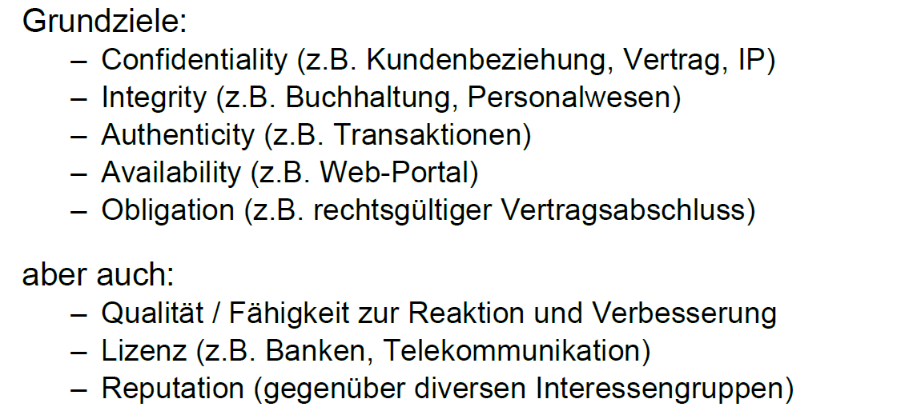

## Abhängigkeiten

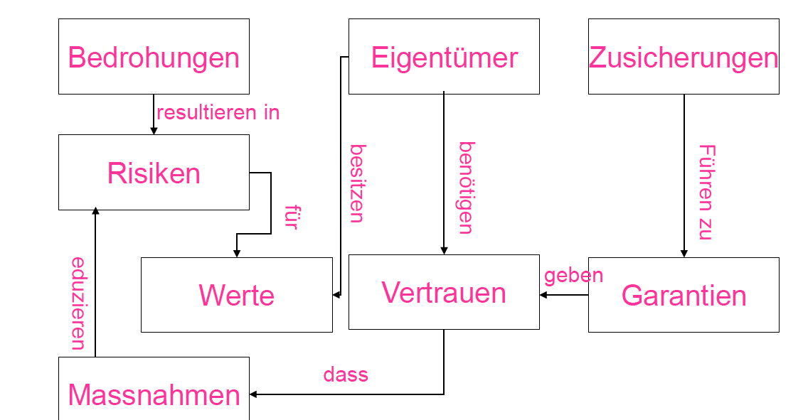

## Aufwand für IT-Sicherheit

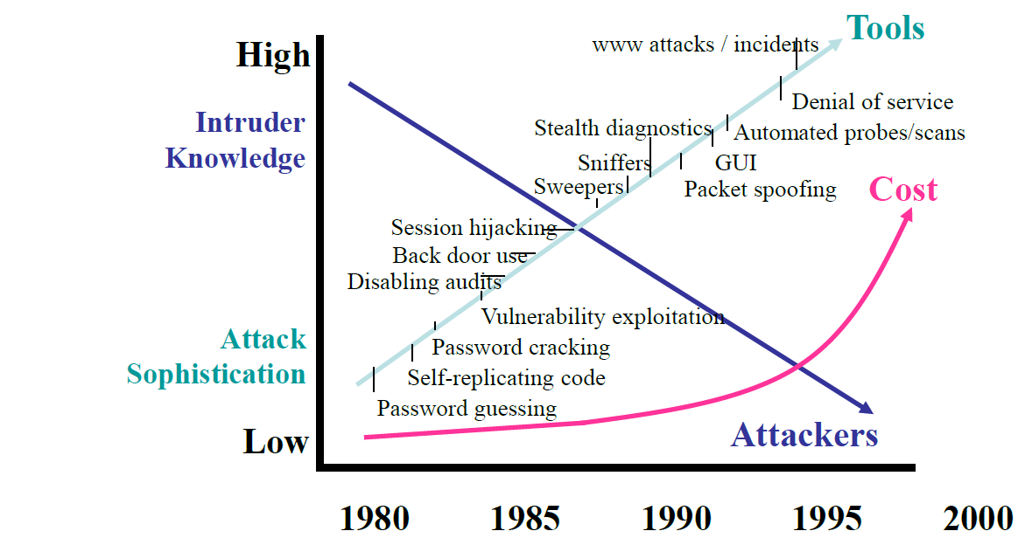

## Kosten-/Nutzen Abwägungen

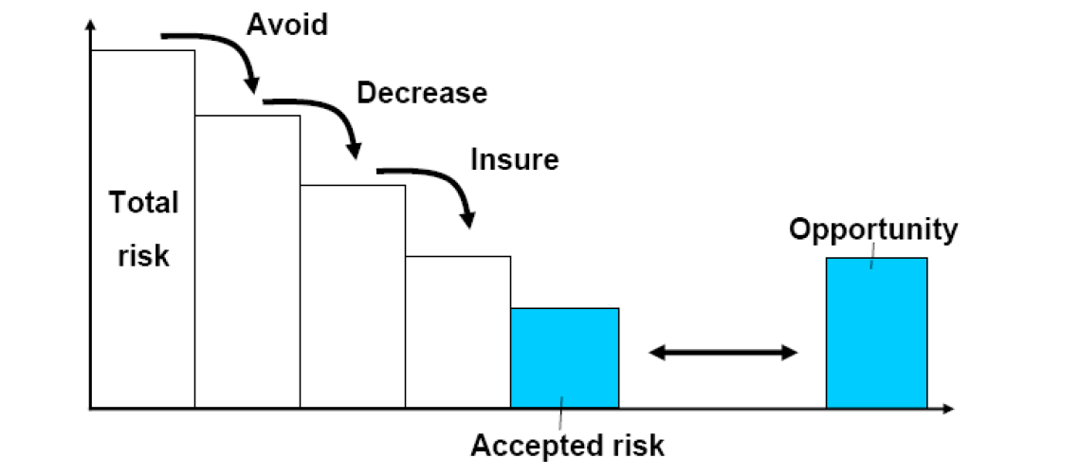

## Pause



## Übung

**Aufgabe:** Sie sind der IT-Sicherheitsverantwortliche der Firma Amazon - Sie erhalten vom Service Desk die Mitteilung, dass ein Hacker Ihre zentralen Server erfolgreich attackiert hat und nun in grossem Stil raubkopierte Musik zum Gratis-Download bereitstellt.

Welche 10 Schritte sind nun notwendig, um die Situation in den Griff zu bekommen?

## Pause



## Übungsbesprechung (15 min)

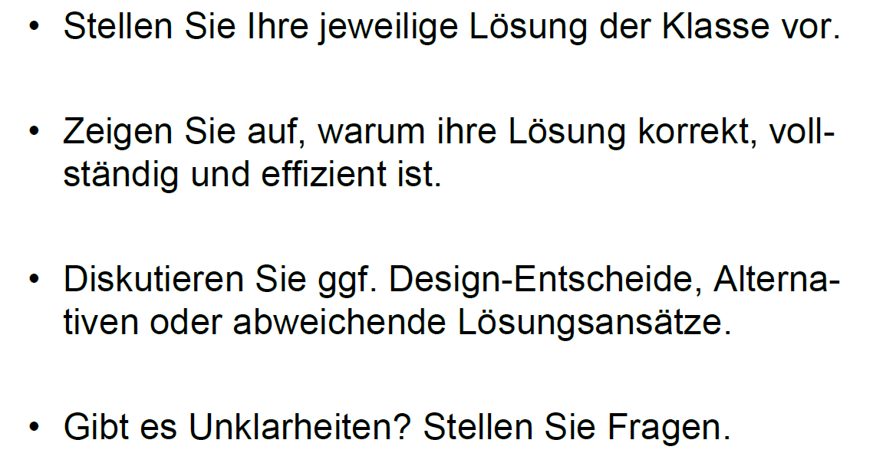

## Information Security Management (ISMS)

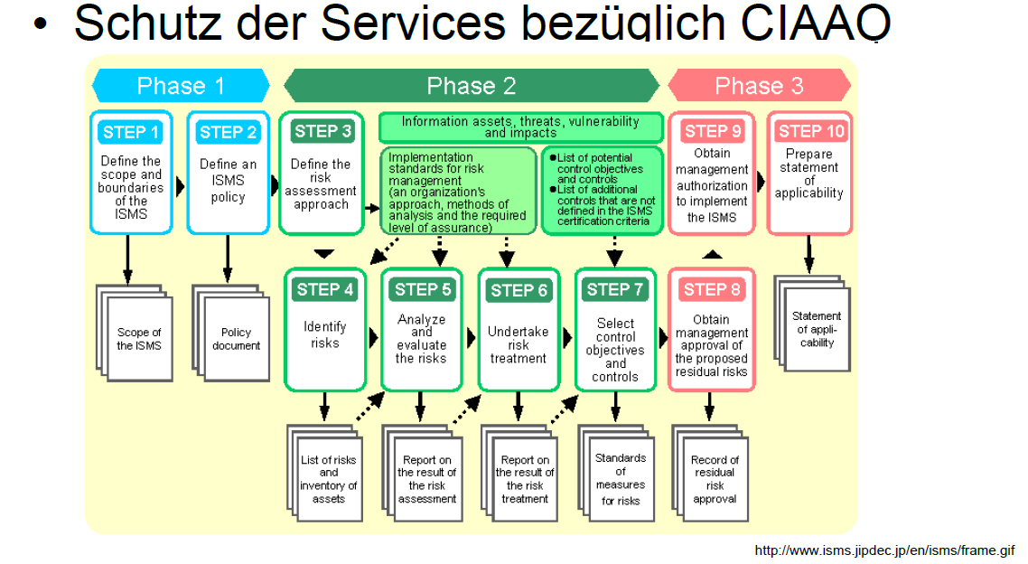

## ISMS: Control Objectives

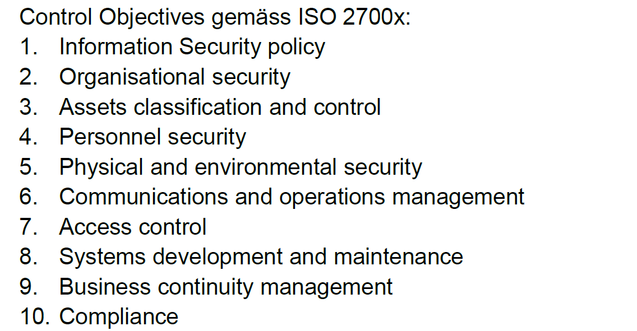

## ISMS: Controls

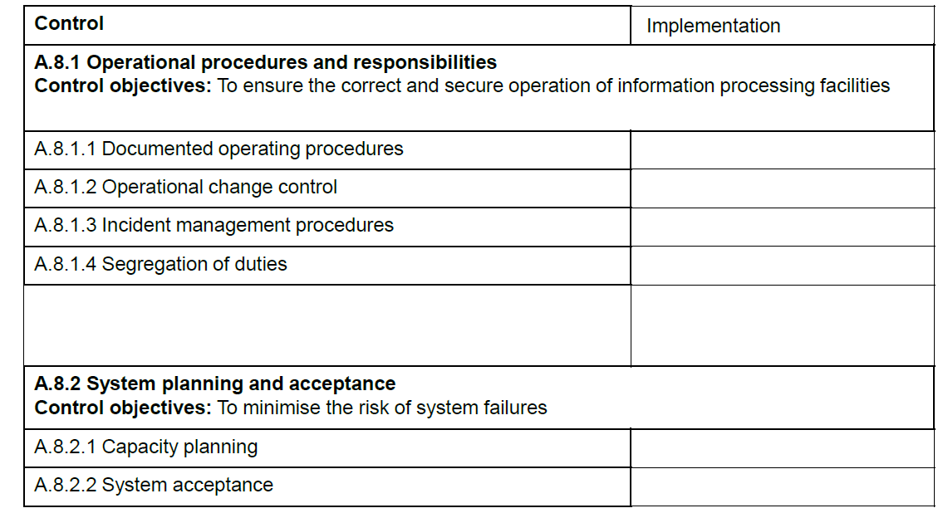

## ISMS: Standards und Best Practices

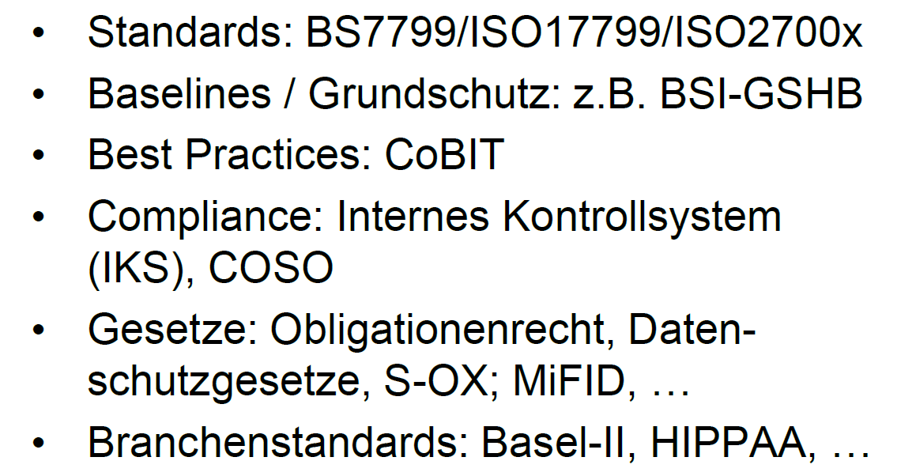

## Security-Architektur

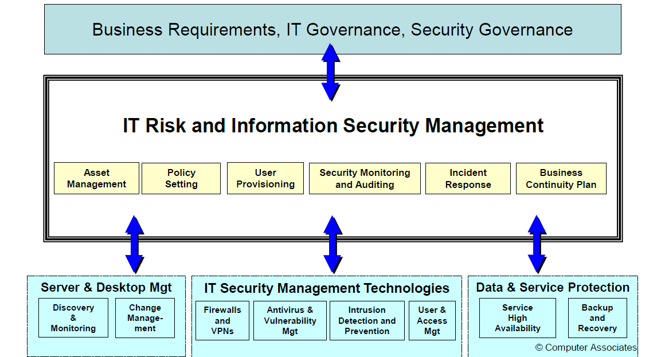

## Firmenweite End-to-End Security

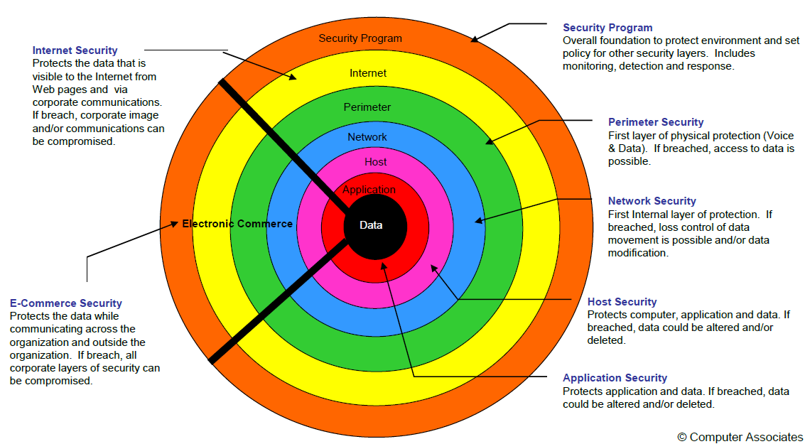

## Elemente einer ICT "Good Practice" – Technik

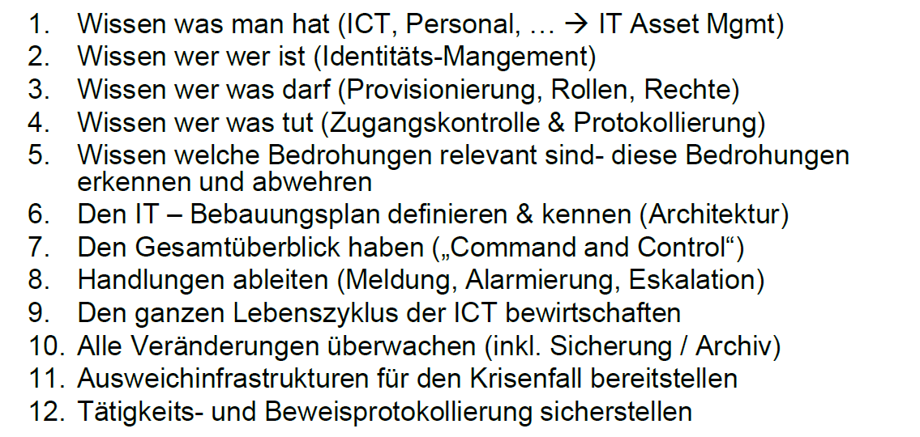

## Elemente einer ICT "Good Practice" – Prozesse & Regeln

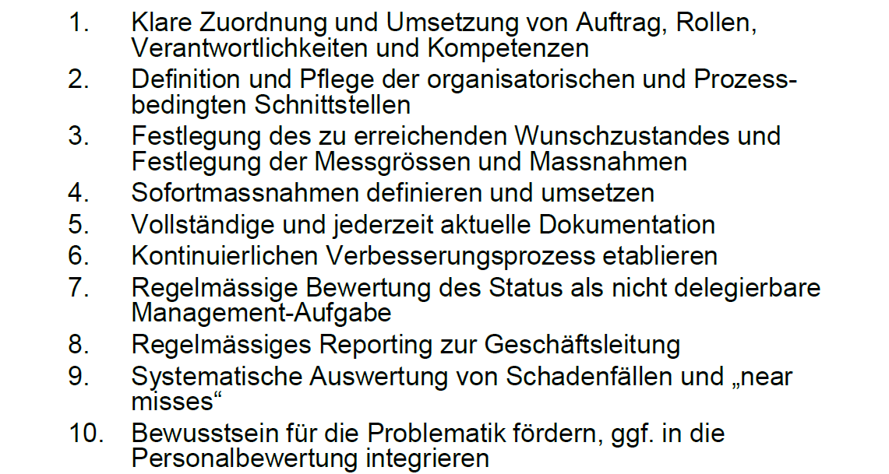

## IT Sicherheit im Spannungsfeld

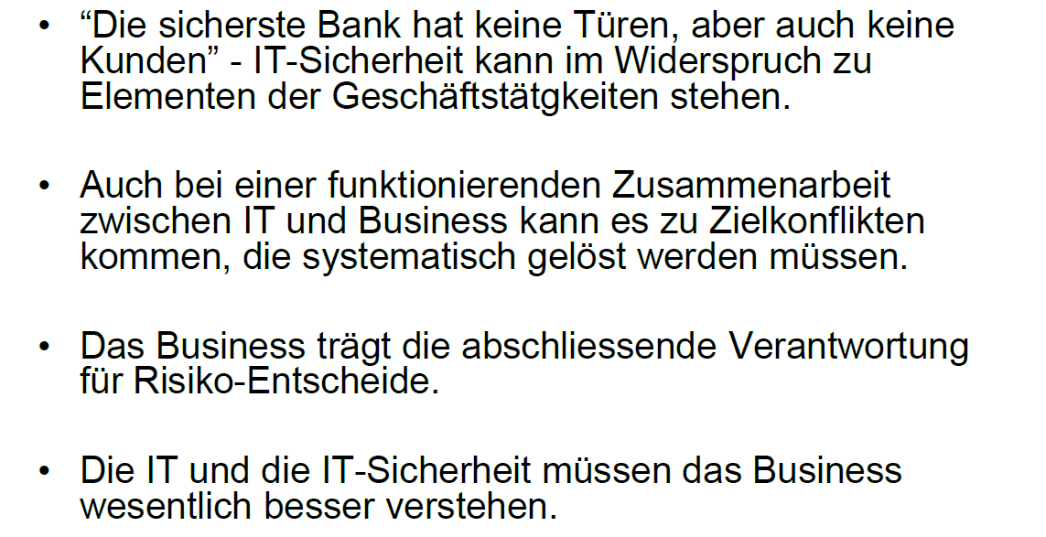

## Zusammenfassung der Lektion 10 und Hausaufgabe

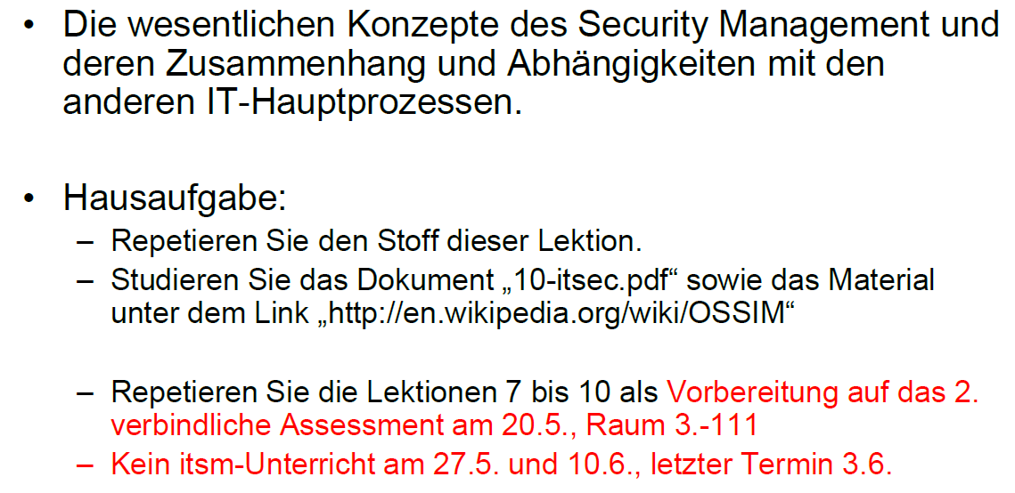

# Woche 14

In Woche 14 fand die zweite Prüfung statt.

# Woche 15

In Woche 15 fand kein Unterricht statt.

# Woche 16

In Woche 16 wurde die Prüfung besprochen.

# Woche 17

In Woche 17 fand kein Unterricht statt.